长航6000方耙吸挖泥船

疏浚控制系统

功能说明书

镇江明润信息科技有限公司

目 录
目 录 2
第一章 总述 9
1.1 DCS功能说明书 9
1.2 缩写列表 10
第二章 “6000”DCS 系统范围 14
2.1 疏浚过程控制控制系统(DCS) 14
2.1.1 系统信息及功能 14
2.1.2 疏浚仪器仪表硬件 14
2.1.3 PLC系统 16
2.1.4 人机界面设备(HMI) 16
2.1.5 PLC系统 17
2.1.6 PLC 系统与HMI的功能 21
2.1.7 控制面板及控制台 21
2.1.8 DTPS 系统硬件及软件 21
第三章耙管位置显示系统（STPM）/吃水装载仪（DLM） 22
3.1耙管位置显示装置（STPM） 22
3.1.1概要 22
3.1.2传感器 24
3.1.3 STPM描述 24
3.1.4计算耙头位置 25
3.1.5设置 25
3.1.6 STPM系统校准 26
3.2吃水装载（DLM）/土方仪 26
3.2.1概要 26
3.2.2 传感器 27
3.2.3 DLM描述 27
3.2.5 运行原理 33
3.2.6装载速度的计算： 34
3.2.7设置 34
第四章 SCADA 36
4.1 概要 36
4.2 过程控制 37
4.2.1 SCADA系统的键盘 37
4.2.2 控制 37
4.3颜色定义 38
4.3.1 带限位开关的疏浚闸阀和泥泵阀门 38
4.3.2 带模拟量位置传感器的阀门 39
4.3.3 泥泵 39
4.3.4 液压泵 40
4.3.5 封水泵和冲洗泵 41
4.3.6 泥泵泵 41
4.3.7 大泥门、小泥门 42
4.3.8 绞车 43
4.3.9 空气断路器 43
4.3.10离合器 44
4.3.11其它符号 44
4.3.12功能键 44
4.3.13柱状显示 45
4.3.14字体 45
4.4 图形界面布局及总揽 46
4.4.1 菜单结构 46
4.4.3 图形界面结构 46
4.5安全 47
4.5.1 概述 47
4.5.2设定点 47
4.5.4 修改密码 47
第五章 推进系统 48
5.1概述 48
5.2描述 48
第六章 液压系统 50
6.1 综述 50
6.2 描述 51
6.2.1 液压泵 52
6.2.2 执行 53
6.3 泥门锁紧/蝶阀操作泵 56
6.3.1 操作位置 57
6.3.2 启动和停止条件 57
6.3.3 执行 57
6.4 耙头护罩液压泵 58
6.4.1 操作位置 58
6.4.2 起动和停止条件 58
6.4.3 执行 59
6.5 液压冷却泵 60
6.5.1 操作位置 60
6.5.2 启动和停止条件 60
6.5.3 执行 61
6.6 连锁和优先权 61
6.7 应急操作 61
6.8 接口连接 62
第七章 靠驳绞车、装驳绞车、艏吹接头绞车 63
7.1 总述 63
7.2 描述 63
7.2.1 艏吹接头 63
7.3 艏/艉靠驳绞车 65
7.3.1 操作位置 65
7.3.2起动和停止条件 65
7.3.3 执行 65
7.4装驳绞车 66
第八章 泥门 67
8.1 总述 67
8.2 描述 67
8.2.1 泥门 67
8.2.2 操作位置 68
8.2.3 起动和停止条件 68
8.2.4 执行 69
第九章 高压冲水 71
9.1 总述 71
9.2 描述 71
9.2.1高压冲水泵 71
9.2.2 执行 72
9.3 高压冲水蝶阀预置 77
9.3.1 操作位置 77
9.3.2 起动和停止条件 77
9.3.3执行 78
9.4 高压冲水冲舱阀门 82
9.4.1 操作位置 82
9.4.2 起动和停止条件 82
9.4.3 执行 82
第十章 耙管 85
10.1概述 85
10.2 描述 85
10.2.1 总述 85
10.2.2 执行 86
10.3 液压绞车 88
10.3.1 操作位置 88
10.3.2 起动和停止条件 88
10.3.3 执行 90
10．3．4 宏建功能说明 93
10.4 耙管位置显示 (STPM) 97
11.4.1 操作位置 97
11.4.2 执行 97
10.5 STAWC耙管绞车控制器 100
10.5.1 操作位置 101
10.5.2 起动和停止条件 101
10.6 主动耙头 106
10.6.1 操作位置 106
10.6.2 起动和停止条件 107
10.6.3 执行 110
10.7 波浪补偿器 111
10.7.1 操作位置 111
10.7.2 起动和停止条件 111
10.7.3 执行 112
10.8 应急深度测量 112
第十一章 疏浚系统 113
11.1 概述 113
11.2 描述 113
9.1 总述 113
11.1.1泥泵 113
11.2.2 执行 114
11.4 疏浚闸阀 116
11.5 闸阀预置 117
11.5.1 操作位置 117
11.5.2 起动和停止条件 117
11.5.3 执行 118
11.6 小泥门系统 121
11.6.1 操作位置 121
11.6.2 起动和停止条件 121
11.6.3 执行 121
11.7低浓度泥浆自动旁通ALMO 123
11.7.1 操作位置 123
11.7.2 执行 124
11.8 溢流筒 126
11.8.1 操作位置 126
11.8.2 起动和停止条件 127
11.8.3 执行 127
11.9 吃水装载仪(DLM) 127
11.9.1 硬件 128
11.9.2 计算内容 128
11.9.3 吃水计算 128
11.9.4 装载量计算 129
11.9.5 泥舱舱容计算 130
11.9.6 装载率计算 131
11.9.7 DLM界面 131
11.11 封水和冲洗系统 135
11.11.1 操作位置 135
11.11.2 起动和停止条件 135
11.11.3 执行 137
第十二章 计算机软件 140
第十三章 维修 141
13.1维护保养 141
13.2故障判断 141
13.2.1第一层次修理（船长、轮机长） 141
13.2.2第二层次修理（维修工程师） 142
13.2.3故障查找程序 142
13.2.4故障表 143
13.2.5常见故障问答 143

第一章 总述

1.1 DCS功能说明书
本系统功能说明书详细的介绍了DCS（Dredge Control System-疏浚控制系统）的功能。本功能说明书包含了下列的内容：
第一章：总述
第二章：“6000”DCS系统概要
第三章：STPM&DLM功能叙述
第四章：SCADA系统定义
第五章：推进系统
第六章：液压系统
第七章：靠驳、装驳、艏吹系统
第八章：泥门系统
第九章：高压冲水系统
第十章：耙管系统
第十一章：疏浚系统
第十二章：计算机软件
第十三章：维修和故障检测

1.2 缩写列表
下述缩写和规定适用于本说明书：
ADC | Automatic Draught Controller  自动吃水控制器
AFCD | Automatic Flow Controller  自动流速控制器  注：本船不具备此功能
AI | Analogue input  模拟量输入
ALMO | Automatic Light Mixture Overboard  自动低浓度排放
AMS | Alarm and Monitoring System  报警与监视系统
AO | Analogue output  模拟量输出
APC | Automatic Pump Controller  自动泥泵控制器
ASTC | Automatic Suction Tube Controller  自动耙管控制器
BCW | Bow Couple winch  艏吹接头绞车
BT | Bow Thruster  艏侧推器
Cmd | Command  指令
CPP | Controllable Pitch Propeller  可调螺距桨
DI | Digital input  数字量输入
DLM | Draught and Loading Monitor  吃水装载仪
DO | Digital output  数字量输出
ECP | Engine Control Panel  机舱集控室面板
ER | Engine Room  机舱
Fail Safe | Active situation is 24V, in case of wire breakage etc. it is 0V.  正常状态时是24V，由于电缆故障的原因变成0V
FDS | Functional Description  功能描述
HMI | Human Mechain Interface  人机界面
Hydraulic pump failed | Start output active and no running contact  起动命令已经发出，但是没有主接触器的闭合信号
DCS | Integrated Hopper Dredger Control System  自航耙吸挖泥船集成控制系统
Inhibit | The component is prevented from moving / running  设备受到运行状态的保护
List | Angle over breadth of ship  横倾
MSB | Main switchboard  主配电板
NAV | Navigation  航行
STAWC | Suction Tube Auto Winch Control  耙管绞车自动控制系统

Decompose | View settings and code when in protected mode
PCR | PC-room  计算机房
Pendula | Vertical angle transmitters  垂直角度传感器
PLC | Programmable Logic Controller  可编程控制器
PMS | Power Management System  功率管理系统
Ready for use | Signal from the drive  信号来自于驱动装置
Remote | Signal from the drive  信号来自于驱动装置
RFU | The component is Ready for Use and Remote  设备备妥并处于遥控状态
RFU Flushing pumps | Not Tripped + remote + auto on mimic  起动器空气开关闭合+现场控制板遥控+mimic上自动
RFU Gland pumps | Not Tripped + remote + auto on mimic  起动器空气开关闭合+现场控制板遥控+mimic上自动
RFU Hydraulic pumps | Not Tripped + remote  起动器空气开关闭合+现场控制板遥控
Runtime-only | Not able to make changes in edit mode.  不可更改模式
SBR | Switchboard Room  主配电板室
SCADA | Supervisory Control And Data Acquisition  监控及数据采集系统
Sol | Solenoid  电磁阀
Standby | Pump substitutes another pump  泵备另一台泵作替代
STP | Shielded twisted pair  屏蔽双绞线
STPM | Suction Tube Position Monitor  耙管位置显示
STWC | Suction Tube Winch Controller  耙管绞车控制器
Trim /List | Angle over length of ship  纵倾 & 横倾
UTP | twisted pair  双绞线

第二章 “6000”DCS 系统范围
从系统上划分，本电气控制系统包含以下部分：
- 疏浚过程控制系统，DCS
- 设备的功率管理系统，PMS
- 全船设备报警系统及液位遥测系统，AMS
- 疏浚轨迹与剖面监测系统，DTPM
本功能说明书主要描述DCS的功能。

2.1 疏浚过程控制控制系统(DCS)

2.1.1 系统信息及功能

2.1.2 疏浚仪器仪表硬件
本船提供了一套完整的疏浚仪器仪表系统，由以下部分构成：
- 2条耙管的位置测量
- 每条耙管位置测量装置包含了：
- 1个压力传感器安装在吸口附近，该传感器通过一个阀门，与海水接触，通过计算，补偿测量吸口中点的吃水。
- 在此传感器发生损坏时，由于本船共安装了6个吃水传感器，可通过计算的方法获得吸口吃水值。同样，该传感器可作为本船吃水装载系统的数据测量装置。
- 1个吸口到位传感器，安装在耙管电缆导架上，以确认吸口到达预定位置。
- 2个非机械式的垂直角度传感器，安装在防护等级为IF8的不锈钢容器内，以检测上下耙管的垂直角度。
  - 当此传感器发生故障时，可以使用耙管钢丝绳检测装置应急施工。
- 2个水平角度传感器，安装在防护等级为IF8的不锈钢容器内，检测耙管的水平角度。
- 1套水下电缆及水密装置。
- 3套液压绞车钢丝绳长度测量传感器，安装在船厂提供的液压绞车上，船厂提供相关的机械连接。
- 1套耙臂拖力传感器装置，拖力测量范围为？？？。
- 真空、压力和流体测量
2个舱内泥浆泵吸入压力传感器，型号： ABB
左量程： -1bar To 6bar
右量程： -1bar To 1bar
2个舱内泥浆泵排出压力传感器，型号： ABB
左量程： 0-16bar
右量程： 0-6bar
2个水下泥浆泵排出压力传感器，型号： ABB
左量程： 0-16bar
右量程： 0-6bar
2个泥泵泵出口压力传感器，型号：ABB
左量程： 0-20bar
右量程: 0-20bar
2个耙头压差传感器，用于控制耙头的引水窗。型号：ABB-威尔泰
量程： -1 To 0 bar

- 装载、吃水及舱容测量
6个吃水压力传感器，分别安装在艏艉舷侧近底部位置，这些传感器通过一个阀门，与海水接触，通过计算测量，提供全船的吃水及装载数据。
- 4个超声波液位传感器，安装在泥舱舱口围板上部，以测量实际的泥舱的液面高度。
上述的传感器，除了吸口到位传感器、绞车钢丝绳长度传感器外，均为4-20mA模拟量输出。
- 绞车长度检测传感器
对于每个耙管绞车，安装了钢丝绳长度传感器，钢丝绳长度信号为重要的控制信号，长度传感器采用绝对值型旋转编码器，其功能为下：
  - 当耙管上的耙臂信号故障时，可以使用钢丝绳长度换算为耙管角度信号
  - 作为钢丝绳上限位和下限位（仅仅在A字架收进时起作用）
- 溢流筒&波浪补偿器位置检测装置
1个溢流筒位置检测装置，安装在溢流筒架上方 ，采用涡形弹簧收线盘，信号转换装置安装在收线盘内，信号采用绝对编码器的形式。
供电电源： DC24V，行程:0-6米。
2个波浪补偿器位置检测装置，安装在波浪补偿器油缸处，采用涡形弹簧收线盘，信号转换装置安装在收线盘内，信号采用绝对编码器的形式。
供电电源： DC24V，行程:0-3米。
溢流筒、波浪补偿器信号，通过艉PLC系统进行数据采集。
- 。

2.1.3 PLC系统
本船包含一套西门子的PLC系统，用于推进监测、电站监测、挖泥和液压系统控制。PLC软件储存在PLC本体的FLASH内。PLC内部的CPU供电采用DC24V双路供电，驱动回路严格按照模块、输入回路、输出回路进行供电。PLC采用SIEMENS公司的S7系列PLC,所有的PLC通过带有冗余功能的光纤环网与相邻的PLC连接。钢丝绳测量PLC通过ProfiBus现场总线与艉部PLC联接。接入PLC 的模拟量信号，均为4-20mA信号。系统包含以下分系统：
- PLC1:安装在疏浚控制台内；
- PLC2:安装在艏PLC柜内；

2.1.4 人机界面设备(HMI)
- 系统提供2台服务器，其中2台为数据服务器，互为冗余备用，分别安装在驾驶室19寸机柜中。
- 5台SCADA工作站，分别安装在：
- 疏浚控制台---2台
- 航行控制台---2台
- 甲板部办公室---1台
- 轮机部办公室---1台
- 机舱集控室---1台
- 6台平板电脑工作站，分别安装在：
- 疏浚控制台---2台
- 航行控制台---2台
- 船长房间---1台
- 轮机长房间---1台
- 2台疏浚轨迹工作站，分别安装在：
- 航行控制台---2台
- 1台AMS工作站，分别安装在航行控制台。
- 1台A4黑白激光打印机安装在PC房
- SCADA系统软件总共包含65个过程界面/80个诊断服务界面，为航行安全，在驾驶室的界面应具有白天/夜间功能。

2.1.5 PLC系统
本系统PLC的数字量输出均通过隔离继电器输出，PLC的模拟量输出通过带隔离的PLC 输出模块输出。
PLC的输入输出原则为，与其他相关联的DI/AI经过信号隔离，开关量输入为无源触点信号，模拟量输入信号为4-20mA信号。
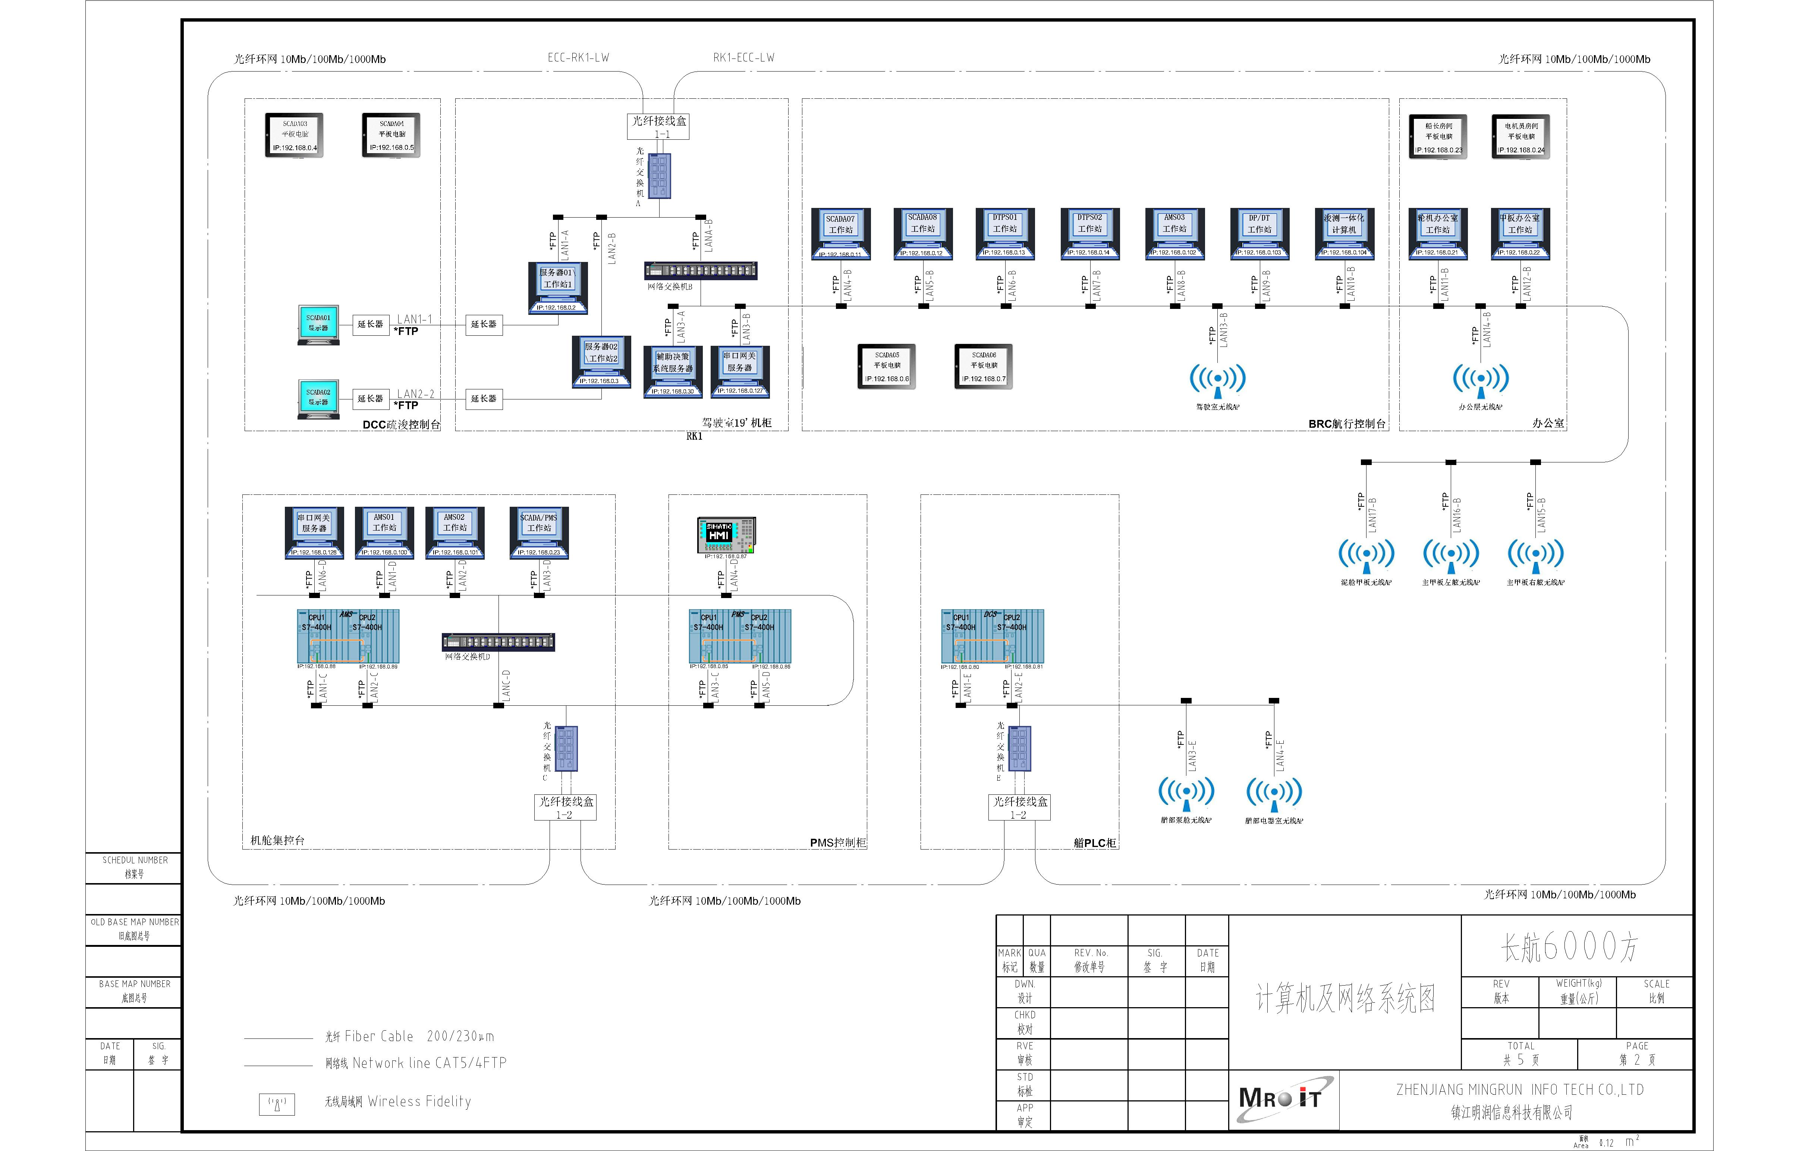
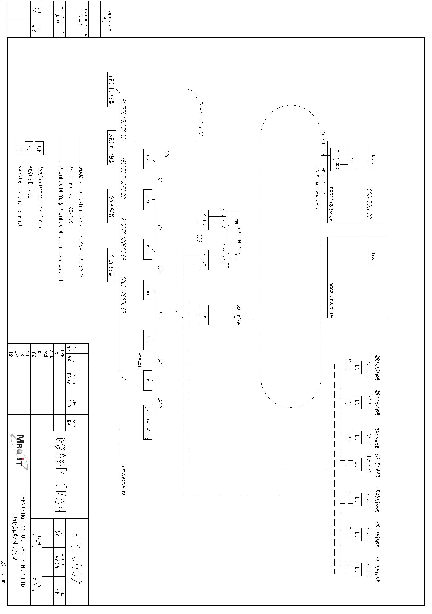

2.1.6 PLC 系统与HMI的功能
PLC系统和HMI得主要功能是：
- 对整个液压系统和电控系统：疏浚闸阀、泥泵蝶阀、泥门、波浪补偿器、溢流筒、绞车、耙管等等进行监视、遥控控制、状态指示。
- 与功率管理系统接口。
- 向DTPM系统提供接口数据
- 过程数据显示及自动控制功能，如：
  - 耙管位置显示
  - 吃水、装载量、干土方等数据监视
- 疏浚过程监视，包括：浓度、流速、压力、溢流筒高度、波浪补偿器高度等数据。
- 耙管的深度和侧向距离的自动控制
- 波浪补偿器自动控制
- 溢流筒自动控制（吃水控制）
- 自动低浓度排放
- 自动疏浚闸阀、泥泵蝶阀的控制
- 疏浚系统的自动报表、历史趋势图、诊断、记录等功能

2.1.7 控制面板及控制台
见工作图纸。

2.1.8 DTPS 系统硬件及软件
见DTPS说明书。

第三章耙管位置显示系统（STPM）/吃水装载仪（DLM）

3.1耙管位置显示装置（STPM）

3.1.1概要
相关图形界面：207、210
STPM（耙管位置显示系统）是一种通过传感器采集相关耙管信号，用图形显示器显示疏浚耙管位置的测量和监控系统
耙臂位置指示具备一套独立的备用系统，具备编码器检测深度和钢丝绳偏移检测。
本船DCS的STPM系统，传感器通过液压控制PLC进行采集，通过网络将传感器信号传递至数据服务器，并通过数据库共享传感器信息，由不同的工作站通过运行SCADA软件，显示所需的耙管位置信息。耙管位置传感器信息同时参与控制，因此在PLC中，牵涉到控制的测量量，直接在PLC程序中处理。
在显示屏上显示所获得的信息，各种工作界面组合可供选择，例如：
- 耙管侧视图
- 耙管侧视和俯视图共同显示
- 耙管后视图和俯视图共同显示
这些显示界面上显示了耙管与吃水线和船体相关位置的信息，为了便于操作，在这些界面上还可以同时显示其他疏浚设备的相关信息。其具体如下图：
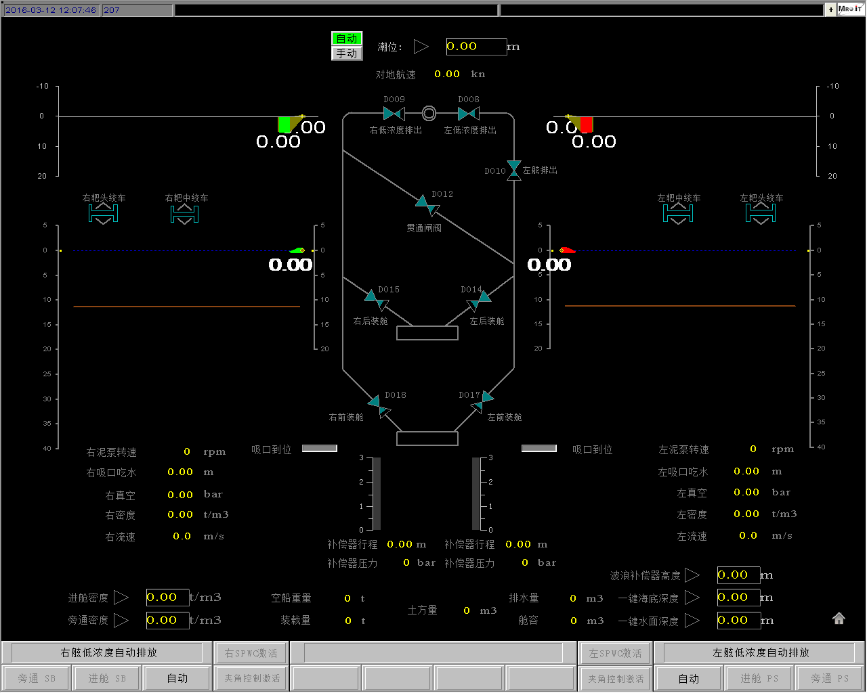

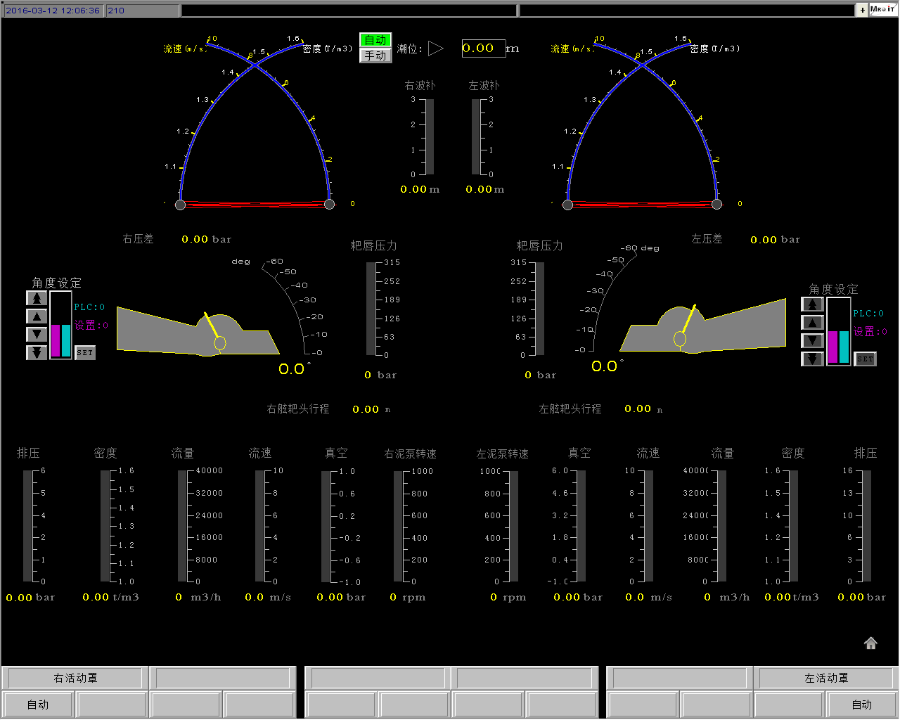

3.1.2传感器
耙管位置的测量，使用了一系列传感器。
- 垂直位置
垂直角度传感器为重力加速度式，测量上/下耙管相对于大地的垂直角度。
耙管的垂直角度也可以通过液压绞车钢缆长度传测量系统替代，钢丝绳长度测量系统由安装在绞车轴端的编码器及PLC组成。本船DCS分别测量左/右耙管的耙头、耙中、弯管绞车的钢丝绳长度。
- 水平位置
水平角度传感器采用磁性电气形式，测量耙管相对于船舶中线角度。
- 耙管吸口到位传感器。
电感式接近开关（接近开关），确认弯管是否正确地到达吸口，该功能通过安装在电缆司服架上的传感器判断弯管到位的实现。另外采用弯管绞车钢丝绳松弛检测，该功能通过安装在弯管滑块钢丝绳轴上的限位开关来判断吊索是否松弛。如果弯管被物体堵塞（如：浮木），松弛吊索信号将给出，但此时弯管的真实位置并非到达吸口位置。
垂直角度传感器
垂直角度传感器用于确定上下耙管的深度，通过测量上下耙管垂直角度来计算耙管位置（深度），该角度传感器输出模拟信号（4-20mA=-90°—+90°）。
水平角度传感器
上下耙管间万向节之间的水平角度变化通过（机械弹簧）驱动水平角度传感器，该角度传感器输出模拟信号（4-20mA =-90°—+90°）。
STPM提供耙头在该系统中的所有信息。

3.1.3 STPM描述
定义：
当确定耙头位置时，以下的定义时适用的：
对于面向疏浚方向来说，SB右舷是中央线的右边，SB在Y轴方向上是正值。
水线向下为正值（Z轴）。
潮位值相对于理论海平面是正值。
横倾是以X轴旋转，向上为正值。
纵倾是以Y轴旋转。
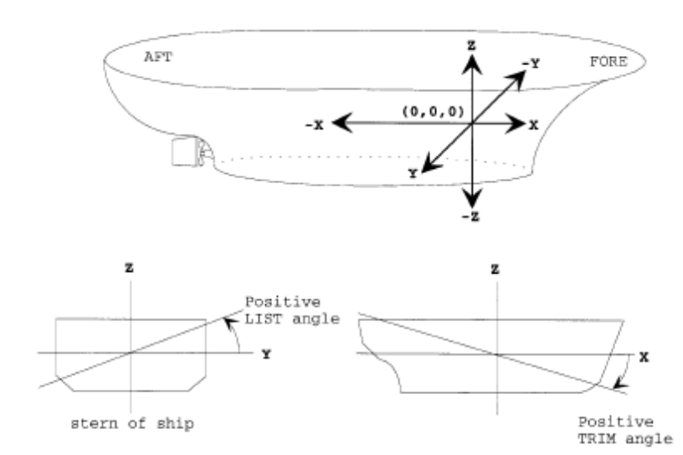

3.1.4计算耙头位置
为了准确计算耙头位置，潮位信号必须相对于海图手动或自动设置。以下的数据和变量用来计算耙头位置。
- 吸口与水线之间距离
- 上耙管/弯管角度（水平），由一个角度传感器测量
- 上耙管倾斜，由垂直角度传感器测量
- 下耙管倾斜，由垂直角度传感器测量
- 万向节角度（水平），由一个角度传感器测量
- 潮位变量，手工输入或自动输入
- 船舶纵倾变量，手工输入或自动输入
- 海水密度，手工输入

3.1.5设置
可变设置（主要的）
修正
自动潮位修正 ：自动
    - 潮位的站号，位置信息，在DTPM系统中输入。
手工潮位值 =***米
自动横倾修正 ：自动
自动纵倾修正 ：自动
手工海水密度 =0.001千克/立方米
设置
接近疏浚深度 =1.00米
疏浚深度 =***米
耙管（长度） ：***米/***米
极限值
弯管垂直角度 =***度
弯管水平角度 =***度
万向节垂直角度 =***度
万向节水平角度 =***度
耙头垂直角度 =***度
耙头距船舷距离 =***米
耙头距船底距离 =***米

3.1.6 STPM系统校准
系统必须校准（主要的）。
耙管位置监视器的程序是：
- 耙架搁墩校正水平/垂直角度
- 耙管置水线校正垂直角度
- 使用压力传感器校正系统综合精度
所有的校正工作能够在SCADA系统中或STPM系统中实现。

3.2吃水装载（DLM）/土方仪

3.2.1概要
吃水装载/土方仪是DCS中的一个子系统，它用于计算和显示吃水装载的曲线，同是还用于对进舱的泥浆进行控制。

3.2.2 传感器
为了测量船舶的吃水，4个压力传感器安装在船舷两侧水下，用于测量吃水。它们通过船体上的闸阀与海水接触，这样就可以在不进坞的情况下维修传感器。由于船舶在疏浚时速度很低，船舶运动时造成的流体压力变化对传感器的影响很小，因此可以忽略不计。(传感器安装位置见图3-18)。
船舶吃水由安装于船舷上预定位置的深度传感器测量，其输出为4-20mA（例如，对应于0-1bar）。
本系统共设置六个吃水传感器，布置在左右船舷，通过网络/数据库进行数据共享。当个别传感器出现故障，可以通过选择传感器的组成改变算法，从而得到船舶吃水状态。
本系统中，共安装了6个传感器，分布为3组
- 艏左、艏右
- 吸口左、吸口右
- 艉左、艉右
任意一个传感器的损坏，通过PLC的运算，不会导致精度发生大幅度下降，但是某一组传感器同时损坏，将导致系统精度大幅度降低。

3.2.3 DLM描述
DLM定义
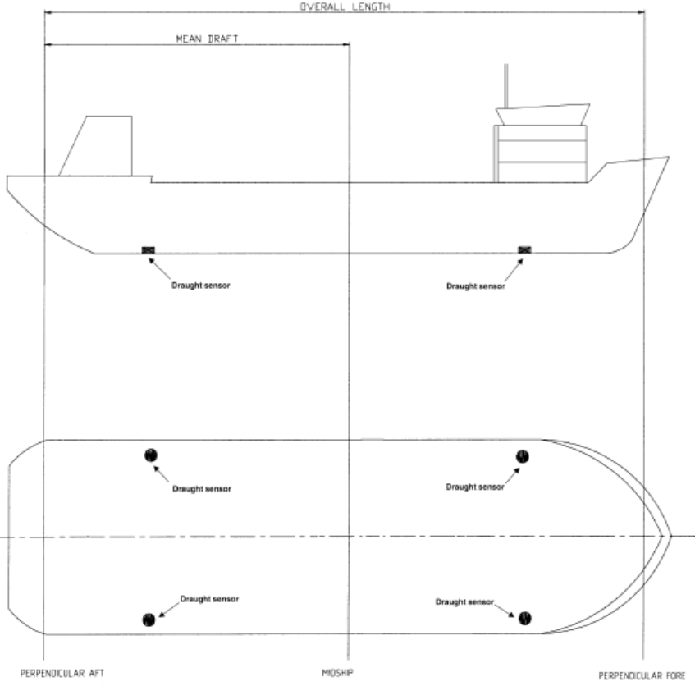

从压力信号可以获得：艏吃水T_{aft}、艉吃水T_{fore}和加权平均吃水T_{mean}。排水量通过计算平均吃水获得。该计算包含了船体形状的因素。
船舶稳态时静水力表在船舶建造期间，已经储存在程序中，静水力表包括开泥舱和关泥舱两张表。
船底压力传感器使用直流24V电压，输出为4-20mA，这些信号由DLM处理。
使用这些信号进行吃水测量前，先要确定传感器与艏艉垂直距离，同时还需要加入舷外海水的密度来修正。
接下来可以求出加权平均吃水，并通过静水力表算出船舶排水量。因为该表是在特定海水密度下得到的，所以也要加入当地海水密度进行修正。

排水量通过上述参数综合计算得出，并显示在屏幕上。
当DLM安装在船上时大量船舶常数已经输入至应用程序，在使用DLM前疏浚人员必须预先进行检查，如有必要还需更新设置本地海水密度值。
干土方仪

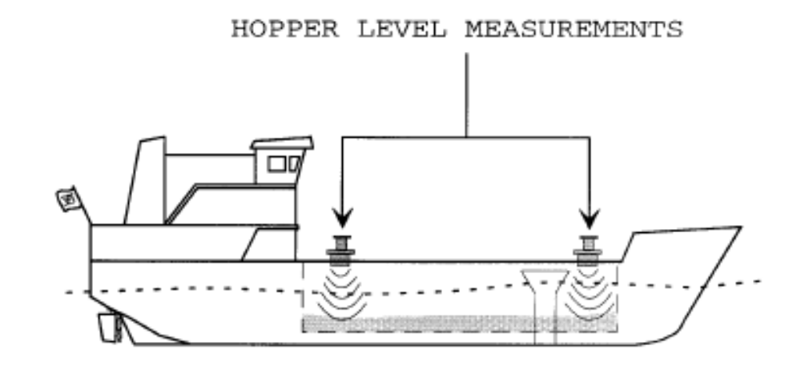

舱容由主动式液位传感器测量，该液位传感器通过微波测量泥舱内液位高度。见图3-19。
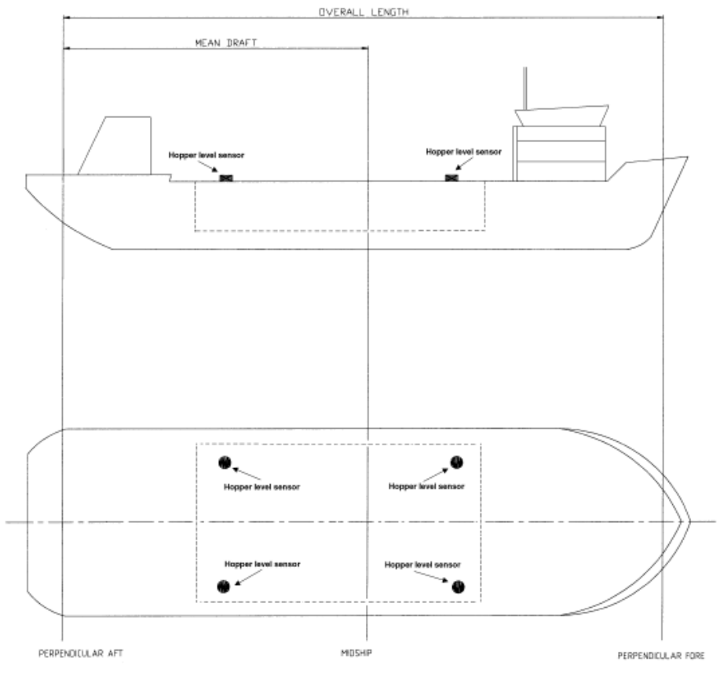

艏尖舱液位高度可以由安装在艏尖舱内的投入式压力传感器测量。

3.2.4舱容计算：
为了计算舱内泥浆的重量，使用以下公式：
(泥舱总密度) - (水密度)
土方量 = (干土密度) * 舱容 * ----------------------------
(干土密度) - (水密度)

泥舱总密度=泥舱重量/体积
舱内泥浆舱容由4个测量舱内液位的超声波传感器获得，平均后再通过舱容表计算得出。
舱容=f〔艉液位+艏液位〕/2，舱容表｝
（提示：泥门打开时舱内外液位相同，这时可以对液位传感器和吃水传感器相互校准）
舱内泥浆重量
舱内沙和水的重量可以计算得出，应该先得到船舶总重量
船舶总重量=泥舱中的装载重量+纵倾舱重量+空船重量（自重）
船舶总重量（排水量）由吃水及排水量表得出
纵倾舱重量由纵倾舱液位及舱容表得出
开舱空船重量在抛泥后打开泥门得出
舱内泥浆重量计算公式如下：
泥舱中的装载重量=船舶总重量—纵倾舱重量—空船重量
为更加详细了解装舱过程，我们还需要区分舱内究竟有多少水和多少沙。这可以通过舱内泥浆重量和体积计算得知。
(泥舱总密度) - (水密度)
土方量 = (干土密度) * 舱容 * ----------------------------
(干土密度) - (水密度)

详细了解装载量后就可以确定最佳疏浚周期和各个周期的评估数据。

最佳装舱点：
最有效的装舱方法可以通过密切监视DCS的“装载和吃水监控系统”（或DLM）的过程显示获得。
吃水和装载系统提供了一个自航耙吸挖泥船整个装载周期的过程记录。
DLM通过连续测量船舶吃水计算平均吃水值，再通过静水力表，计算装载量。
通过泥浆分析、环境条件及其它条件，疏浚人员可以在进入泥舱的泥浆等于溢流筒益出的泥浆时决定停止装载。
疏浚操作人员通过观察SCADA系统显示的装载曲线，在实际装载曲线平行于理论最佳装载曲线时，决定继续或者停止装舱。
通过图3-16所示的装载过程，可以确定最佳停止装载点。
当曲线B-C平行于曲线AGC正切角时，此时土方装载率最优。
曲线B-C离开辅助线GC时应该停止装载。
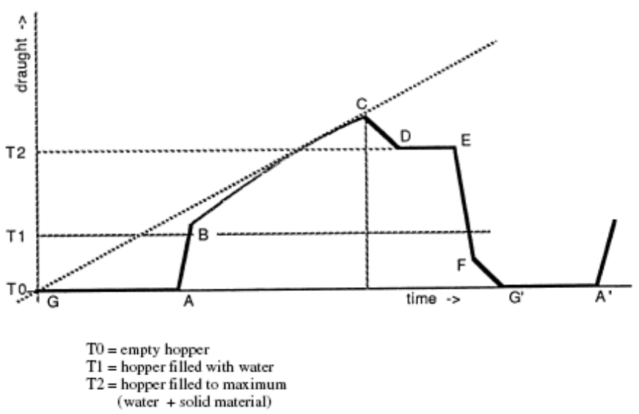
图3-16：装载曲线
在图3-15中，图中G点代表了手工给出的疏浚周期复位信号时间点（完成抛泥且抽干泥舱），（即新疏浚周期起点）。
线段G-A代表从抛泥点航行到挖泥点所需的时间，
线段A-B代表开始装舱到溢流开始的阶段。
线段B-C代表开始边溢流边装舱直到达到最大允许装载量的阶段。
线段C-D代表排放（沉淀后的）土方上层余水的阶段。
线段D-E代表满舱航行到抛泥点的阶段。
线段E-F代表抛泥点抛泥的阶段。
线段F-G′代表抽干泥舱的阶段。
最后线段G′-A′代表下一个疏浚周期从抛泥点航行到挖泥点所需的时间。
溢流装舱效果分析：
疏浚周期的定义是疏浚开始与结束之间的时间间隔，而不考虑航行于抛卸过程。根据总舱容V_{t}、泥舱装载物的质量m_{t}、溢流管的高度h_{o}和泥舱内装载物的高度h_{t}，可以将疏浚周期划分为三个阶段，见图2.
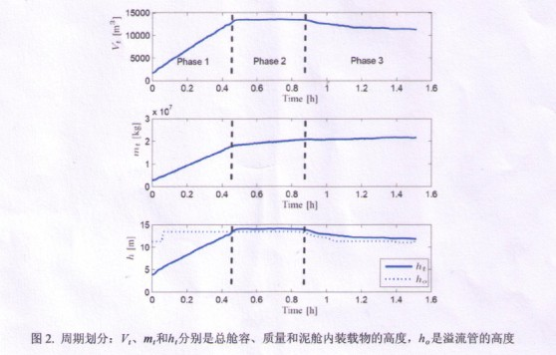
- 阶段1是从疏浚开始直至泥舱内的混合物达到溢流管高度的时间间隔，即h_{t}<h_{o}的时间间隔。在此阶段没有溢流，且m_{t}<m_{tmax}和V_{t}<V_{tmax}。
- 阶段2是恒容积阶段：此阶段始于h_{t}超过h_{o}时,并且一直持续到总质量m_{t}达到其允许的最大值m_{tmax}时。在此阶段，m_{t}<m_{tmax}和V_{t}＝V_{tmax}。
- 阶段3是恒载重吨阶段：此阶段始于m_{t}超过m_{tmax}时，并且一直持续到疏浚周期结束时。在此阶段，溢流管不是由人工下放就是自动下放，这样m_{t}就不会超过m_{tmax}太多，见图2.在此阶段，m_{t}≌m_{tmax}和V_{t}<V_{tmax}。
疏浚阶段的划分有利于对疏浚过程做更为详细的评估以及对这三个阶段分别进行评估，以及有助于形成后续的控制决策。
此功能主要分析各个船次3个阶段的效率进行评估，主要引入了以下参数：
- 附加干土吨—△TDS
- 干土吨生产率-TDSR
- 沙储存率-SSR
- 干土吨质量比TMR
后台分析系统能够显示每个船次的3个阶段的4个参数值。
装舱周期（定义船次）定义：
- 吸口到位，动泵，此时挖泥开始，过泵产量清0
- 大泥门/小泥门工作，此时作为一个船次进行数据记录，但是曲线依旧显示。
- 下次动泵时（艏吹或重新挖泥）时，曲线刷新。过泵产量变为0。
艏吹定义：
- 小泥门动作，动泵，抽舱开始，过泵产量清0
- 泵停止

3.2.5 运行原理
系统的操作分为下列独立部分：
- 吃水的计算
- 装载的计算
- 舱容的计算
- 装载速率的计算
吃水的计算
通过安装在舷墙或龙骨上的四个压力传感器测量船体外水的静压力，从而得到船舶的吃水。四个传感器的在船上的精确安装位置用X、Y、Z表示，已经作为固定值输入系统。
传感器的深度用海水密度设置计算。这样就可以计算出吃水、平均吃水、纵倾、横倾（横倾仅由左右传感器计算）。
可以使用一个直到6个传感器，通过平均吃水、纵倾、横倾建立排水量表。
装载的计算
船舶总排水量由下列部分组成：
船舶总质量=泥舱中的装载重量+纵倾舱重量+空船重量（自重）
船舶总重量
船舶总重量由闭舱时排水量表查出。它取决于平均吃水，船体纵倾和海水密度：
排水量=f（平均吃水，船体纵倾，闭舱时排水量表）*水密度
纵倾舱
纵倾舱的水体积由舱容表查出。它取决于纵倾舱内水位，该水位由压力传感器测出，纵倾舱的水体积乘以水密度等于纵倾舱重量：
纵倾舱重量= f（纵倾舱水位，纵倾舱舱容表）*水密度
空船重量
空船重量取决于船上装载的物品并被周期性校验，它可以通过“开舱”、“闭舱”两种方法校验。最精确的校正方法是空舱关闭泥舱并彻底抽干泥舱进行校正。打开泥舱进行校正精度较差，但可以在抛泥后方便地进行。闭舱校验在吹岸或喷泥时很有用。
装载量
泥舱中的装载重量=船舶总重量—空船重量

3.2.6装载速度的计算：
使用ALMO（低浓度泥浆自动排出）控制阀门状态。
船舶的干土方装载速度在一段时间里是确定的，并可由使用者设置。在此期间干土方入舱速度也据此计算 。
通常，在溢流时实际土方装载速度要等于或低于过泵土方装载速度，这是由于存在溢流损失。两者差值显示在效率图上。
效率=f（土方装载速度，过泵土方速度）（在设定时间内平均）
实际装载速度直接与入舱流量相关，并与当时效率实时相关。
实际装载速度=过泵土方装载速度*效率

3.2.7设置
DLM通过船中部吃水信号判断横倾报警（A船通过吸口吃水计算，B船通过舯吃水计算），在左舷吃水太高时和右舷吃水太高时警告。
设置
水密度 =XXX吨/立方米
饱和泥浆密度 =XXX吨/立方米
干土方密度 =XXX吨/立方米
修正
空船重量 ：自动
纵倾舱修正 ：开
纵倾修正 ：Dlm
横倾修正 ：Dlm
配置
船舶
艉吃水报警 =***米
舯吃水报警 =***米
艏吃水报警 =***米
装载率计算时间 =xxx秒
校正DLM功能
- 最重要的校准是空船重量校正，必须可靠和反复校准。如有必要，每次疏浚周期都要进行。空船重量与许多因素有关，如燃油、水柜被加满或船舶其它供应品的补充、用掉。
  - 开舱校准
  - 闭舱校准
校准空船重量
空船重量与船上储藏物有关，应当周期性的校准。可以打开泥舱进行或空舱关闭泥舱进行。最精确的校准方法是空舱关闭泥舱并彻底抽干泥舱进行校准。
打开泥舱进行校准精度较差，但可以在抛泥后方便地进行。
舱内泥浆舱容由4个超声波传感器测量舱内液位，平均后再通过舱容表计算得出。
将显示下列内容：
- 相对于水线的船舶吃水
- 舱内液位
开舱校准时舱内外液位是一致的。因此可以将艏艉吃水传感器与泥舱液位传感器进行比较。

第四章 SCADA

4.1 概要
本船DCS中设置有监控和数据采集系统（SCADA系统），共由3台服务器和6台SCADA工作站所组成。操作人员可以通过相应的工作站对疏浚设备进行控制，及监视疏浚过程。服务器、工作站具体位置及功能如下表：
序号 | 设备名称 | 配置 | 安装位置 | 备注
1 | #1服务器\#1工作站 | HP 服务器  21’高亮度TFT  19’机架键盘/触摸板 | 主机位置：驾驶室19’机柜，显示位置：前仪表台 | 主用服务器
2 | #2服务器\#2工作站 | HP 服务器  21’高亮度TFT  一体化键盘/触摸板 | 主机位置：驾驶室19’机柜，显示位置：前仪表台 | 第一备用
3 | #3服务器\辅助决策系统服务器 | HP 服务器  21’高亮度TFT  一体化键盘/触摸板 | 电气设备间19’机柜
4 | #3SCADA工作站 | 平板电脑 | 疏浚控制台前左 | 可控
5 | #4SCADA工作站 | 平板电脑 | 疏浚控制台前右 | 可控
6 | #5SCADA工作站 | 平板电脑 | 驾驶室 | 可控
7 | #6SCADA工作站 | 平板电脑 | 驾驶室 | 可控
8 | #7SCADA工作站 | ADVANTECH IPC602主机  21’高亮度TFT  SCADA键盘+轨迹球 | 航行控制台 | 监视
9 | #8SCADA工作站 | ADVANTECHIPC602主机  21’高亮度TFT  SCADA键盘+轨迹球 | 航行控制台 | 监视
10 | #9SCADA\PMS工作站 | ADVANTECH IF02主机  21’高亮度TFT | 机舱集控台 | 监视

4.2 过程控制

4.2.1 SCADA系统的键盘
本系统使用统一的标准键盘，分为4个区域
区域1：功能键
区域2：页面切换键
区域3：数字取选择键
区域4：轨迹球键

4.2.2 控制
相关界面：[303]
DCS的控制功能可以通过位于键盘顶端的F1-F12功能键实现。功能键会随着页面而改变，而每个功能键相对应的功能则由页面下方的功能按钮定义。在图形界面面的下方有一组有若干按钮组成的功能栏。功能栏上方的按钮为功能键的功能说明，功能健下方的按钮为按下功能键时所执行的操作。
例如：
附图4-3显示了图形界面303的F1-F12的功能：F1对应于耙管绞车自动控制器（STAWC），F2对应于自动泥泵控制器（APC），F3对应于右自动地浓度排放（ALMO）功能，等等。
F1上方的功能为STAWC，那么在这个界面里，按下F1意味着STAWC功能选择了自动。
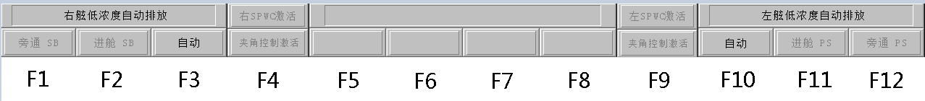

4.3颜色定义
所有过程界面的背景颜色均为“黑色”。在过程控制期间，该背景颜色下不同的操作项目可以改变颜色。可以采用下述操作项目和颜色。

4.3.1 带限位开关的疏浚闸阀和泥泵阀门
阀门符号由两个相反的三角形组成，阀门符号的两侧所显示的颜色用以代表阀门几种不同的状态。阀门符号的一侧配有三种不同颜色，而另一侧配有二种不同的颜色。阀门的状态取决于两个限位开关状态和操作员发出的最新控制指令。

- 真开：
阀门呈全开，即阀门在开启命令下移动，且在控制过程中，阀门抵达“开”限位开关的位置。此时，阀门颜色为“淡兰”。
- 真关
阀门呈全关，即阀门在关闭指令下移动，且在控制过程中，阀门抵达“关”限位开关位置。此时，阀门颜色为“灰色”。
- 假开
阀门在开启命令下业已移动，但在控制过程中，阀门未抵达“开”限位位置；或未发出关阀门命令，而“开”限位开关没有给出到位信号。此时，阀门颜色是一侧为“淡兰色”，一侧为“红色”。
- 假关
阀门在关闭指令下业已移动，但在控制过程中，阀门未抵达“关”限位位置，或未发出开发们命令，而“关”限位开关没有给出到位信号。此时，阀门颜色是一侧为“灰色”，一侧为“红色”。
- 打开
阀门从全关、假关或假开位置向开启位置移（运）动，此时，该阀门颜色将按照其以前的关闭状态（关或假关）而闪烁。
从真关到真开位置：阀门颜色呈“灰色”闪烁。
从假关到真开位置：阀门颜色在黑色背景下呈半“灰”，半“红”闪烁。
从假开到真开位置：阀门颜色在黑色背景下呈半“淡兰”，半“红”闪烁。
- 关闭
阀门从真开、假开或假关位置向关闭位置运动，此时，该阀门颜色将按照其以前的开启状态（真开或假开）而闪烁。
从真开位置到真关位置：阀门颜色呈“淡兰”色闪烁。
从假开到真关位置：阀门颜色在黑色背景下呈半“淡兰”半“红”闪烁。
从假关位置到全关位置：阀门颜色在黑色背景下呈半“灰”半“红”闪烁。
如果阀门呈全开且给出了开启指令，则什么都不会发生。如果阀门呈假开，且给出了开启指令，则该开启指令将有效。
对一个真关的阀门，且给出了关闭指令，则会发生如上同样的结果。
该状态将持续到阀门运动至正确新的位置或者操作员复位阀门的假状态。监控和数据采集（SCADA）页上提供手动复位功能，该功能可复位所有的阀门，并显示这些阀门的实际位置。

4.3.2 带模拟量位置传感器的阀门
如阀门位置指示少于5%，则可假定该阀呈真关（为“灰”色）。如阀门位置指示超过95%，则可假定该阀呈真开（为“淡兰”色）。如阀门位置指示处于上述两个位置之间，则该阀门颜色是一侧为“灰”色，一侧为“淡兰”色。
如阀门从关的位置向开的位置运动，则该阀门颜色呈灰色闪烁。如阀门从开的位置向关的位置运动，则该阀门颜色呈“淡兰”色闪烁。如该阀门从两个位置之间的地方向开的位置或关的位置运动，则该阀门颜色呈“半灰”，“半淡兰”闪烁。

4.3.3 泥泵
泥泵符号由一个轮廓和一个内圆所组成。
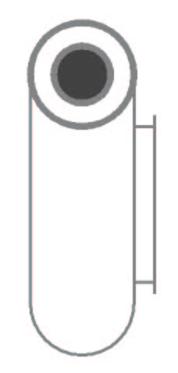
轮廓：
- “灰色”：泥泵不在RFU状态（=选择了现场控制）
- “淡兰色”：泥泵在RFU状态（=检修连锁开关未合上）
内圆：
- “灰色”：泥泵未运行
- “灰色+闪烁”：泥泵正在起动
“绿色”：泥泵运行

4.3.4 液压泵

圆环：
- “灰色”：液压泵不在RFU状态（即选择了现场控制或电源脱扣）
- “淡兰色”：液压泵在RFU状态（=选择了遥控）
三角形：
- “红色”：液压泵故障
- “灰色”：液压泵未运行
- “绿+闪烁”：液压泵正在停止
- “灰+闪烁”：液压泵正在起动
- “绿色”：液压泵运行

4.3.5 封水泵和冲洗泵
圆环：
- “灰色”：泵不处于RFU态（=选择了就地控制或跳闸或不在自动/备用状态）
- “淡兰色”：泵处于RFU状态（=选择了遥控且电源正常并自动/备用）
三角形：
- “红色”：泵有故障
- “灰色”：泵不在运行中
- “绿+闪烁”：泵正在停下来
- “灰+闪烁”：泵正在起动
- “绿色”：泵正在运行

4.3.6 泥泵泵
圆环：
- “灰色”：泵现场控制
- “淡兰色”：泵在遥控及RFU状态
- “红色”：泵驱动装置故障
三角形：
- “红色”：泵在遥控状态并故障
- “灰色”：泵未运行
- “绿+闪烁”：泵正在停止
- “灰+闪烁”：泵正在起动
- “绿色”：泵正在运行

4.3.7 大泥门、小泥门
大泥门由一个外部圆环、一个内部可变的圆环组成、一个三角型组成。

外部圆环：
- “灰色”：正常
- “红色”：泥门抑制或者有故障
内部可变圆环：
- “灰色”：泥门关闭的部分，灰色闪烁，表示泥门正在关闭
- “黄色”：泥门打开的部分，黄色闪烁，表示泥门正在开启
三角型
- 当三角型出现，表示泥门关闭限位到位
小泥门和预卸泥门由二个方块组成。这两个方块的颜色配置表明了泥门的不同状态。在有关的图形显示页面上，泥门的开启状态系在灰色背景下以一个“黄色”条形图来显示的。


外面的矩形：
- “灰色”：正常
- “红色”：泥门抑制或有故障
内矩形：
- “灰色”：泥门关闭的部分，灰色闪烁，表示泥门正在关闭
“黄色”：泥门打开的部分，黄色闪烁，表示泥门正在开启

4.3.8 绞车
绞车符号由外形轮廓和两个箭头组成，向上的箭头提示绞车起升状态，向下的箭头提示绞车下放状态。

外线条：
- “灰色”：绞车为现场控制
- “淡兰色”：绞车处于遥控及RFU状态
箭头：
- “两个箭头为灰色”：绞车没有起升也未下放
- “朝上箭头为绿色”：绞车在起升，对于高速过程，上箭头将出现2个
- “朝下箭头为绿色”：绞车在下放，对于高速过程，上箭头将出现2个

4.3.9 空气断路器
断路器符号由二个触点（二个小圆点）和断路器（即二个连接器上的线段）所组成。如断路器处于断开位置则断路器线位于这二个触点上方。如断路器接通，则断路器线在位于这二个触点上。


触点和断路器：
- “灰色”：断路器正常断开
- “绿色”：断路器正常接通
- “红色”：断路器锁定

4.3.10离合器


离合器符号由二根垂直线段组成。如这二个线段相互靠近在一起（其间无空隙），表明离合器啮合。
- “灰色”：离合器脱开
- “绿色”：离合器啮合
- “红色”：离合器打滑或故障

4.3.11其它符号
对其他符号（如发电机，柴油机，齿轮箱等），可以采用下述颜色定义：
- “灰色”：未运行
- “绿色”：正在运行
- “红色”：故障

4.3.12功能键
SCADA的功能键由二部分组成。上部显示功能健条件状态，具体如下：
- “灰色”：起动条件不满足
- “绿色”：起动条件满足
- “红色”：屏蔽或者替代功能被激活

下部则表示被控对象的状态：
- “灰色”：被控对象未激活
- “绿色”被控对象已激活
- “闪烁”：被控对象正在执行指令
- “红色”：被控对象的支持子系统处于报警状态
带限位开关阀门的手动控制
如操作员通过轨迹球选择了阀门，则以下的条形图将出现在显示界面的底部。
带模拟量传感器阀门的手动控制

4.3.13柱状显示
在黑色背景屏幕上，条形图的颜色为黄色。
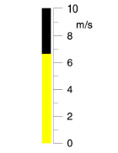
读数 百分比
中间为绿色区，上下为黄色区，顶部和底部为红色区。

4.3.14字体
变量数据信息的字型规定为ARAL 14号字体，而固定信息如名称，工程单位等的字型则规定为ARAL 11号字体。汉字为宋体。

设定值
设定值用黄色显示，前面加“紫红”色肩头，如果设定值由密码保护，前面加“灰色”箭头；
可变量
可变量指的是被控对象状态，可变量用黄色显示

4.4 图形界面布局及总揽
系统起动后（服务器和工作站），显示器自动显示主页。通过主界面，可用功能键或跟踪球，进入“主菜单“。

4.4.1 菜单结构
主菜单提供了所有图形界面的总览。通过煮菜单能进入各个图形显示界面。有耙吸、卸（抛）泥、对岸排放、推进、配电板、液压设备、封水/冲洗系统…等显示页。

4.4.3 图形界面结构
每个图形界面的顶部均显示以下条形图。
该条形图中各区域的含义如下：
（时间、日期窗）：实际的时间和日期。

（文件名窗口）： 以数字（0-999）为起始，显示图形界面的文件名。

（微型报警窗）： 显示SCADA及疏浚过程中的报警事件。

每个图形界面的底部都设有12个功能键。操作员利用鼠标对其点击或在键盘上按下相应的键钮均可激活这些功能键。对这些功能键，带有工况的条形图在其上方。

4.5安全
SCADA的安全通过网络IP地址来实现，因此不必登陆到监控及数据采集软件中。计算机起动时，WINDOWS窗口将自动起动并登陆操作系统。然后，客户机也将自动起动并登陆至监控及数据采集系统。
系统设置权限，通过密码保护：
- 管理员密码

4.5.1 概述
SCADA系统的界面可自由嵌入DTPS界面，所有的计算机中包含了DTPS的相关信息，使操作人员能够查看平面位置和三维水深状态。

4.5.2设定点
某些显示界面，如“计数器界面”，“脉冲计数器设定”等都有设定点或不是为每个人都可修改的设定值，因此，这些设定点和设定值均设有保护口令。
在显示界面的底部，功能条上均有使这些设定点生效的键钮。当用户键击此钮或按下相应的功能键时，此时将要求输入口令。在输入正确口令后，该显示页上的所有设定点方生效。
通过密码，仅能在服务器上实现硬件配置参数，只有服务器具备这样的参数设置软件。

4.5.4 修改密码
用户可以通过“密码修改页面”修改密码。需要修改密码时，用户需要键入旧密码，同时键入新密码两次，以作为确认。

第五章 推进系统

5.1概述
本章描述了DCS、主机、推进离合器和艏侧推装置之间的相互关系。
本船主机可通过驾驶室内的航行控制台和疏浚控制台上的相关设备进行操作，也可以通过机舱集控室的推进操纵柜和机舱主机控制面板以及机旁操作。来自驾驶室、机舱集控室和机舱的遥控信号通过推进PLC执行。

5.2描述
相关的图形界面：（101）、（102）
本章描述了主机的控制、操作位置转移、CPP控制模式选择，推进离合器的控制，电站的图形显示以及与泥泵泵、艏侧推装置的相互关系。
左/右主推进装置在DCS- SCADA的“推进”图形界面中显示。图形界面提供以下的信息：
- 主机转速、实际功率——主机实际的转速、功率显示在图标内
- 推进器功率、浆角——每个推进器的功率、桨角%分别显示于图标上下方
- 主机允许功率——当前转速下主机允许功率显示在图标旁
- 轴带发电机功率——轴带发电机功率显示在图标旁
- 泥泵功率——泥泵功率显示在图标上下方，在本系统中，泥泵的功率由传感器直接输出。
- 泥泵齿轮箱离合器——齿轮箱所选的传动比率（高速、中速或低速），显示于离合器图标旁
- 发电机——在SCADA章节已描述
- 泥泵——在SCADA章节已描述
- 泥泵转速——泥泵转速显示图表上下方
- 条形图——以SCADA定义的方式显示
- 舵角、船舶对地航速也在相应位置显示
艏侧推装置相关信息也在IHCS SCADA的“推进”图形界面上显示，显示以下信息：
- 桨角——显示的
- 转速——显示
- 功率——显示
- 艏侧推装置运行——图标呈绿色
- 艏侧推装置未运行——图标呈灰色
在IHCS SCADA界面上，通过图形界面可以显示：主配电板、发电机、断路器和用电设备的相关信息。具体的信息如下：
- 主配电板
- 发电机
- 断路器
- 变压器
- 艏侧推装置
- 泥泵泵
- 功率
- 频率
- 电压
- 岸电
- 电站工作模式

第六章 液压系统

6.1 综述
本章描述的是液压系统与DCS之间的关系及控制。
本船的疏浚设备是通过液压进行操作的。
本船主液压系统由左右舷两个液压站构成，两个液压站各自负责相应的设备。
原则上一个液压泵负责单一的设备，但是当需要更大的液压流量时，可以增加投入的泵的数量。
对于主动耙头护罩的控制，专门设置了主动耙头护罩液压泵站。每个主动耙头设置了专门的两个独立的液压泵，并且设有两个独立液压油箱。在机舱，主液压系统具备1个冷却器和主动耙头液压系统有两个冷却器。
代号 | 驱动对象
A | 左耙头绞车和吊架
B | 左耙中绞车和吊架/左波浪补偿油缸  艉液压锚机
C | 左弯管绞车和吊架/左舷闸阀/左大小泥门等  左溢流桶  左液压锚机
H | 右耙头绞车和吊架
G | 右耙中绞车和吊架  右波浪补偿器
F | 右弯管绞车和吊架/右舷闸阀  右侧大小泥门等  右溢流筒  右液压锚机  艏吹绞车  艏吹锁紧油缸及安全销
D | 泥门锁紧控制泵/蝶阀控制泵，作为D的备用泵，D故障时，E自动启动。  低负载工况下，绞车刹车的打开
E | 泥门锁紧控制泵/蝶阀控制泵，作为P7的备用泵，P7故障时，P8自动启动。
Y | 应急泵组  除了D、E泵驱动的设备，其他A\B\C\F\G\H泵的设备都能驱动，主油路接入到C  从应急配电板供电
K\L\M | 冷却/过滤/冲洗，此泵不开，所有马达禁止启动
I | 左主动耙头液压油泵
J | 右主动耙头液压油泵

6.2 描述
相关界面：[103]
本节描述了液压泵、锁紧泵-液压蝶阀操作泵、主动耙头护罩液压泵、液压油冷却循环泵的控制。同时也将描述应急操作及优先权的问题。
在DCS的SCADA界面，液压、锁紧、耙头护罩和液压油冷却泵及有关替代及应急连通有形象图形界面显示。

图形界面提供以下的信息显示：
- 压力—在每台液压泵符号的下端，提供每台液压泵的压力显示
- 泵——已经在第四章中描述
- 替代阀——已经在第四章中描述
- 功能键——液压界面中的所有功能键，将在本章节内描述。
状态条——在功能键上的状态条，将在本章节描述

6.2.1 液压泵
相关界面[103]
本界面描述了液压泵A，B，C，H，G，F泵的控制。液压泵的控制应根据帕克的描述。
操作位置
现场操作
现场的液压泵起停不在DCS的控制范围内。在位于艉部主甲板组合启动屏的每个液压泵起动器上，均有一个现场/遥控转换开关。
遥控
液压泵的起动/停止，可以通过DCS的SCADA界面进行控制。在起动顺序中，可以选择单独启动，也可以选择自动顺序起动。
加热器通过温控开关TS1. 断开，TS2闭合，系统低温报警（系统温度<10℃），进行自动控制，PLC发送指令给加热器现场控制箱，油位低时应禁止加热。
起动和停止条件
液压系统的启动和停止条件，在DCS的SCADA界面的诊断界面中提供。
启动条件：
- 液压泵准备好（选择遥控和启动器无故障）
- DCC“绞车及A字架紧急停止按钮”没有激活（除了D、E泵）
- 疏浚控制台上的两个“液压泵应急停止”按钮没有激活
- 应急液压泵未启动（Y）
- SQ1液压主系统油箱去右舷液压系统球阀限位开关开路
- SQ2液压主系统油箱去左舷液压系统/应急/抽油/循环泵组蝶阀限位开关限位开关开路
- FS.01系统主回油滤器未堵塞
- FS.02循环冷却回油过滤器未堵塞
- LS.2液压主系统液位低未激活
- LS.3液压主系统液位高未激活
- 主液压系统油温高未激活
- 主液压系统油温低未激活
停止条件：
- 液压泵没有准备好
- DCC“绞车及A字架紧急停止按钮”激活（除了D、E泵）
- 疏浚控制台上的“液压泵应急停止”其中一个激活
- 相关的液压泵替代选择
- 应急液压泵启动
- SQ1液压主系统油箱去右舷液压系统球阀限位开关断路
- SQ2液压主系统油箱去左舷液压系统/应急/抽油/循环泵组蝶阀限位开关限位开关断路
- LS.2液压主系统液位低低
- TS1. 断开，TS2断开，系统高温报警（系统温度>55℃）

6.2.2 执行
相关界面: [103]
如果液压泵或者其替代泵运行了5秒钟，那么该泵的服务对象被激活，我们定义为“液压系统可用”。这是所有该液压泵所有服务对象的运行条件。上面所提及的5秒，是指在接收到液压泵起动器主接触器触头闭合后的5秒钟，为确保液压泵0负荷启动，在启动期间不能输出信号到安全阀和比例阀。
单独起动和停止
在界面上通过轨迹球的左键点击相应的液压泵，将出现液压泵控制窗口。操作者可以通过控制窗口的起动和停止按钮控制液压泵的起动和停止。
当鼠标点击窗口空白处，回到主窗口命令行。

组合启动和停止

在DCS的SCADA界面，有下列的功能条和按钮。

“液压系统”状态条和“起动”“停止”功能按钮
“右舷液压泵”状态条和“起动”“停止”功能按钮
“主锁紧泵选择“状态条和“D”，“E”功能按钮
“左舷液压泵”状态条和“起动”“停止”功能按钮
“主动耙头液压泵” 状态条和“起动”“停止”功能按钮
当所有泵的起动条件满足时，状态条呈“浅蓝色”，否则是“灰色”。如果相关的液压泵按照次序完成起动并运行，“起动”按钮将变成“绿色”，否则将是“灰色”。
在顺序起动过程中，如果一台液压泵突然停止或者顺序启动程序超时，则顺序启动失败，“起动”按钮变成红色。如果所有的液压泵按照正常程序停止，则“停止”按钮为“绿色”否则为“灰色”。如果停止程序故障，则“停止”按钮为“红色”。
如果某一个按钮是“红色”而条件再次满足，按钮将变成“灰色”。
顺序的起动条件：
- 相关液压泵起动条件满足，除了存在本泵被“替代”的情况。
- 单独控制未激活
不允许顺序启动条件：
- 相关的液压泵起动条件不满足，除了存在本泵被“替代”的情况。
- 存在单独控制
如果“液压系统”状态条下面的“起动”按钮被激活，以下的动作将按顺序完成
- PLC发出K泵、L/M启动命令（轮流启动原则）
- 5秒后PLC发出D/E主选的锁紧泵启动命令
- 5秒后PLC发出A泵和H启动命令
- 如果10秒内A泵和H启动失败，命令执行失败，报警并退出过程
- 如果A泵和H启动成功，10秒钟后PLC发出启动B,G泵的命令
- 如果B泵和G泵10秒内启动失败，命令执行失败，报警并退出过程
- 10秒钟后起动C,F泵

如果“左舷液压泵” 状态条下的“起动”按钮被激活，以下的动作将按次序完成。
- K泵启动，L/M启动（轮流启动原则）
- A泵和主选的锁紧泵D/E启动
- 10秒钟后起动B泵
- 10秒钟后起动C泵
如果“右舷液压泵” 状态条下的“起动”按钮被激活，以下的动作将按次序完成。
- K泵启动，L/M启动（轮流启动原则）
- H泵和主选的锁紧泵D/E起动
- 10秒钟后起动G泵
- 10秒钟后起动F泵
“停止”按钮将停下所有的液压泵，除了主选的锁紧泵以外。在任何情况下，只能选择一种组合起动方式。
替代功能
如果一台液压泵出现故障，该液压泵的服务对象液压动力可以由另一台液压泵提供。这个替代功能必须在液压PLC柜上手动选择。在液压PLC柜上设置6个选择开关，每一个选择开关提供四个替代选择。
第一个替代选择开关提供以下的替代位置选择：
- A泵替代C泵
- C泵替代A泵
第二个替代选择开关提供以下的替代位置选择：
- B泵替代C泵
- C泵替代B泵
第三个替代选择开关提供以下的替代位置选择：
- H泵替代F泵
- F泵替代H泵
第四个替代选择开关提供以下的替代位置选择：
- G泵替代F泵
- F泵替代G泵
第五个替代选择开关提供以下的替代位置选择：
- F泵替代C泵
- C泵替代F泵
第六个替代选择开关提供以下的替代位置选择：
- I泵替代J泵
- J泵替代I泵

DCS将激活替代液压泵的压力、流量比例阀和相应的旁通阀。故障的液压泵的流量设置将被设置为零。
替代选择在液压界面上显示
液压泵替代另一台液压泵：旁通电磁阀和“X替代Y”的文字将呈“绿色”
流量设定
液压PLC将根据操作要求，调节流量设定。每一个液压驱动设备及被选择的液压泵都有一个流量的设定。对每一个液压驱动设备都有其自身的流量设定，其流量由PLC控制。
同一时间内，整个系统可以进行多个操作。但是如果两个设备在同一个管路上或者共用一个液压泵，则不能进行同时操作。因为对于所需流量低的设备将首先动作。
如果不同的用户需要同时动作，那么就需要这些设备的供油泵不是同一台泵，并且管路连接也是独立的。
如果多个用户共用一台泵，液压泵的输出流量将根据所有用户的需求进行叠加。但是不能超过液压泵的最大能提供的流量。
所有液压驱动设备的流量设定值，将根据液压供货商的图纸进行。
开启和关闭大泥门、抽舱泥门的流量值是基于单个泥门设置的。如果在同一时间多于一个泥门操作，则流量应该根据具体数量进行增加。
报警
- 液压油柜液位低报警。该报警也将传送至AMS系统。
- 液压油柜液位低-低停泵并报警。该报警也将传送至AMS系统。
- 液压油柜温度过高报警。该报警也将传送至AMS系统。
- 液压油柜温度过高-高停泵并报警。该报警也将传送至AMS系统
- 如果液压泵在遥控状态下，起动器的主触头在命令下达后10秒钟没有闭合，或者在运行中突然断开，则发出液压泵（X）故障。该报警也将传送至AMS系统。

6.3 泥门锁紧/蝶阀操作泵
本章节描述D泵和E泵的控制
D泵为泥门锁紧阀。
E泵为蝶阀控制阀。
D、E泵有互相替代功能。

6.3.1 操作位置
相关界面: [103]
现场
现场起动和停止不包括在DCS中。
遥控
锁紧/蝶阀液压泵可以通过DCS的SCADA界面进行起动和停止。可以独立起动也可以自动按顺序启动。

6.3.2 启动和停止条件
遥控启动和停止条件在“锁紧泵和液压油冷却泵诊断界面”中体现。
启动条件：
- 准备妥（选择了遥控和启动器无报警）
- 液压油柜高温报警未激活
- 液压油柜低-低液位报警未激活
- 液压单元紧急停止未激活
不允许启动条件：
- 未备妥
- 液压油柜高温报警
- 液压油柜低-低液位报警
- 液压站紧急停止激活

6.3.3 执行
相关界面： [102]
锁紧泵在疏浚过程中保持着泥门的锁紧压力。在航行过程中，锁紧泵提供锁紧压力。

蝶阀控制泵向蝶阀供油。
独立起动和停止
锁紧泵的独立起停方法与其他液压泵同样。

6.4 耙头护罩液压泵
本章节描述耙头护罩液压泵I泵和J泵的控制。

6.4.1 操作位置
相关界面: [102]
现场
现场起动和停止命令不包括在DCS中。
遥控
耙头护罩液压泵的起动和停止，可以通过DCS的“液压”界面执行。也可以在组合启动中自动启动。

6.4.2 起动和停止条件
遥控起动和停止条件可以在DCS的SCADA耙头护罩诊断界面显示。
起动条件
- 备妥（遥控选择和RFU）
- A字架及绞车紧急停止未激活
- 耙头护罩液压油柜高温未激活
  - 液压油柜低-低液位未激活
停止条件
- 未备妥
- A字架及绞车紧急停止激活
- 油柜液位低-低位激活
系统液压油温度高-高温激活

6.4.3 执行
相关界面： [210]
耙头装置有一个独立的耙头护罩液压系统以调节耙头护罩油缸。每一个液压泵驱动两个相应的耙头油缸。两个液压泵安装在一个泵站内，每个液压泵拥有独立的油柜及滤器。所有的泵、阀组、阀块与油柜组成液压单元。冷却器安装在液压间。
I、J的泵具备比例流量控制和比例压力控制。
比例压力0-220bar，流量从 0 l/min至 100 l/min。

在主动耙头油缸上，安装有压力传感器和行程传感器。

单独起动和停止
单独起动和停止的实现方式与其他液压泵是一样的。
组合起动和停止
通过耙头护罩组合起动，可启动所有的耙头护罩液压泵；
通过耙头护罩组组和停止，可停止所有的耙头护罩液压泵。
报警
当遥控起动命令发出10秒钟后，液压泵接触器没有闭合信号反馈或者液压泵在运行时接触器突然断开，DCS将发出“耙头护罩液压泵X故障”报警。
如果，“耙头护罩液压油柜低-低位报警-停泵 ”被激活，在AMS系统和DCS均发出报警。
如果“耙头护罩液压油高温-停泵”被激活，在AMS系统和DCS均发出报警。

6.5 液压冷却泵
主液压系统安装了三台冷却/过滤/冲洗泵K/L/M，用于液压油冷却和加热。此泵同时可以向主液压油柜和耙头护罩液压油柜注油，也可以从液压油柜向液压油储存柜驳油。此泵通过滤器和冷却/加热器向主液压油柜和耙头护罩液压油柜输送液压油。

6.5.1 操作位置
相关界面: [102]
现场
现场控制不包括在DCS中。
遥控
液压系统冷却泵可通过DCS的相关界面起动和停止。如果该泵在配电板上被选择了自动，则可以自动地起动和停止。

6.5.2 启动和停止条件
在DCS的“锁紧泵和冷却泵诊断”界面上，可以显示该泵的起动和停止条件。
启动条件
准备妥（选择了遥控和RFU）
不存在紧急停止动作
不存在液压油柜低－低液位
吸入口限位打开状态
停止条件
没有准备妥
紧急停止激活
液压油柜低－低液位
吸入口限位关闭状态

6.5.3 执行
相关界面: [102]
液压冷却泵的自动起和停止由后液压PLC柜执行。
单独启动
单独启动方式与其他液压泵一样。
自动起动
在液压油储存柜上具备一个为自动控制而设的温度开关。在液压油冷却泵界面上，可以进行自动的冷却设定：
报警
当冷却泵接到启动命令１０秒钟后，起动器接触器没有闭合或者突然断路器断开，在DCS的报警界面上，将显示“液压冷却泵故障”。

6.6 连锁和优先权
当吊架和绞车操作时，其他相关的设备将被冻结。第一优先权。
当使用主泵进行关闭泥门操作时，其他相关的操作将被冻结。
当使用主泵进行关闭小泥门操作时，其他相关动作将被冻结。

6.7 应急操作
在紧急情况下从海底提升耙头，在泵站应急中，Y，K泵是从应急配电板供电的。
为了实现紧急提升耙头绞车，液压系统将只使用Y K泵。在应急情况下，在同一个时间只能进行一个操作，只能进行以下的操作：
- 左／右耙头绞车
- 靠驳绞车
- 装驳绞车
- 艏吹绞车
- 当一个设备被操作时，ＰＬＣ将锁定其它的所有用户的操作。
- 航行控制台上的“紧急关闭系统”和疏浚台“紧急起升耙头”是不通过PLC系统的，直接使用硬线实现控制。

6.8 接口连接
本节描述了液压泵、ＩＨＤＣＳ和mimic系统的接口连接。
液压泵马达的启动器通过硬连线与PLC连接。PMS面板上的状态指示LED与PMS PLC通过DP通讯连接。所有液压系统的比例阀驱动模块和替代开关通过硬连线与PLC连接，并安装在PLC柜上。状态指示LED“AUTO”仅适用于传输&冷却泵。在PMS上的液压泵运行指示，是通过液压PLC与PMS PLC通讯获得。
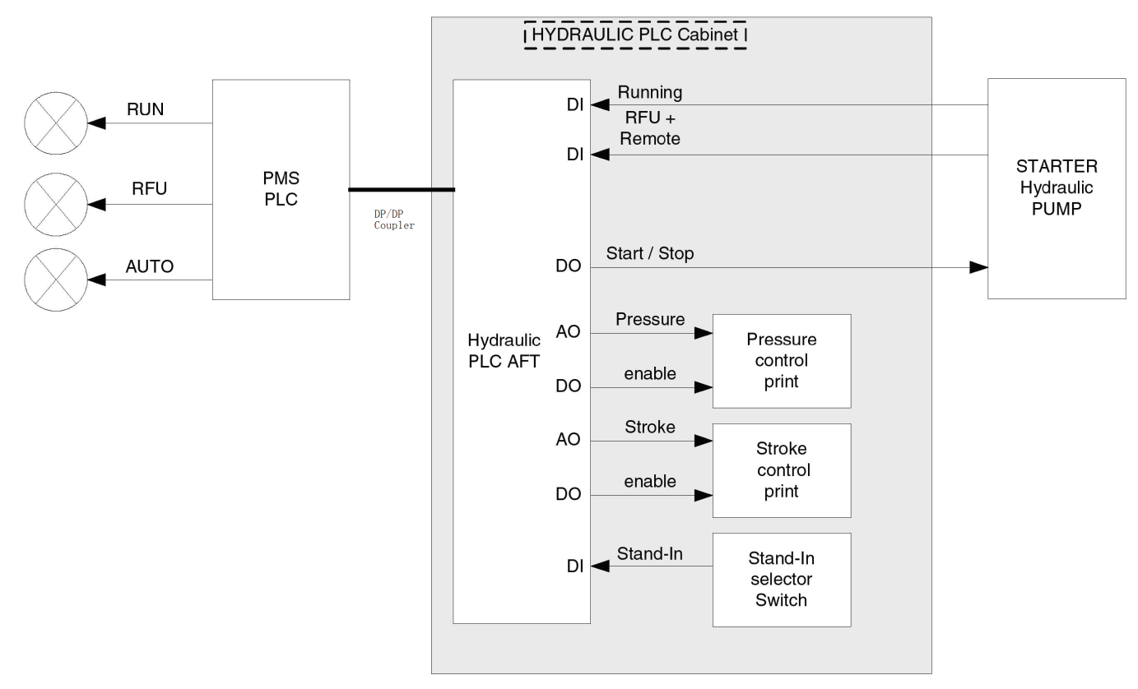

第七章 靠驳绞车、装驳绞车、艏吹接头绞车

7.1 总述
本章描述的是靠驳绞车、装驳绞车、艏吹接头绞车与DCS间的关系。
冷却/冲洗泵（K\L\M）运行状态未到达时，禁止启动液压锚机及绞车。

7.2 描述
相关界面: [106], [221], [222], [223]
上述所有绞车的状态在DCS的SCADA界面106上显示。下列的信息将在界面中显示：
- 2台绞车的图形——这些图形反映了绞车的状态
- 压力-所使用的液压泵的压力
- 负荷-绞车压力
- 抱箍油缸-抱箍油缸的状态，锁紧或松开
- 安全销油缸-安全销的状态，插入或拔出
靠驳绞车、装驳绞车、艏吹接头绞车的诊断界面在DCS的SCADA界面上显示。

7.2.1 艏吹接头
本节描述了艏吹接头装置的控制
本船设置了一套艏吹接头装置用于连接浮管和本船的吹岸管系。艏吹接头装置由：艏吹接头绞车、抱箍油缸、安全销油缸组成。绞车用于提升浮管至艏吹接头，油缸用于夹紧和固定浮管。
操作位置
艏吹接头装置通过便携式的现场操作箱控制
起动和停止条件
起动条件
- 液压系统可用
- 紧急停止按钮未激活
- 速度控制故障未发生（断线保护）
停止条件：
- 液压系统不可用
- 紧急停止激活
- 速度控制故障
执行
在便携式操作面板上，安装了下列的设备：(要求现场箱设置现场控制和遥控的切换自锁按钮)
- 一个紧急停止按扭扭
- 一个艏吹接头绞车速度控制手柄。手柄信号为4-20mA模拟量信号，以控制绞车的以0-100%的速度上升和下降。在手柄上，还应用两个数字量信号，以向PLC发出速度方向的指令。
- 两个按扭操作抱箍油缸的锁紧和松开。
- 两个按扭操作安全销油缸的插入和拔出
- 一个压力指示表用于显示作用于艏吹接头液压泵的压力。
在操作艏吹接头前，首先要解除应急停止并且液压泵要运行。当手柄推向提升位置，并且起动条件满足，艏吹接头绞车开始提升。当手柄推向下降位置，并且起动条件满足，艏吹接头绞车开始下降。抱箍油缸或者安全销油缸通过按扭控制。
提升和下降速度，通过PLC控制的比例阀进行控制。
4mA全速下降
12mA停止
20mA全速提升
液压泵F泵向艏吹接头绞车供油。这液压泵的压力设定在250bar，流量根据速度设置确定。
F泵向抱箍油缸和安全销油缸供油。压力设定在250bar，流量设定在10%。

7.3 艏/艉靠驳绞车
本节描述的是艏/艉靠驳绞车的控制。由于艏/艉靠驳绞车都是一样的，仅描述艏靠驳绞车。
本船在左舷甲板设置两台靠驳绞车，液压阀块安装在甲板以下。

7.3.1 操作位置
在艏/艉靠驳绞车附近安装一个现场操纵箱。在每台绞车附近安装一个紧急停止开关。

7.3.2起动和停止条件
起动条件：
- 液压系统可用
- 其他的设备紧急操作模式未激活
- 绞车手柄在零位
停止条件
- 液压系统不可用

7.3.3 执行
在现场操纵箱上安装有下列设备：
- 一个收揽按钮
- 一个放缆按钮
- 一个恒张力开关
- 一个本地\遥控的选择开关。
在疏浚台安装有下列设备：
- 一个绞车收放手柄
- 一个恒张力开关
当现场控制箱选择开关在“本地”位置时，可以通过现场控制箱的按钮控制靠驳绞车，按下“收揽”按钮时，绞车执行收揽命令，按下“放缆”按钮时绞车执行放缆命令，打开“恒张力”开关后，绞车处于恒张力状态。
在整个操作过程中，C泵向艏靠驳绞车供油，A泵向艉靠驳绞车供油。因此，A泵压力设置在250bar。H泵压力设置在220bar。
当在应急操作时，仅有Y泵投入使用。
报警
无。

7.4装驳绞车
本节描述的是装驳绞车的控制。
本船在左舷甲板设置一台靠驳绞车，液压阀块安装在甲板以下。

7.3.1 操作位置
在装驳绞车附近安装一个现场操纵箱。疏浚台安装绞车控制手柄和锁定开关按钮

7.3.2起动和停止条件
起动条件：
- 液压系统可用
- 紧急停止开关未激活
- 绞车手柄在零位
停止条件
- 液压系统不可用
- 紧急停止激活

7.3.3 执行
在现场操纵箱上安装有下列设备：
- 一个收缆/油缸收进按钮
- 一个放缆/油缸推出按钮
- 紧急停止按钮
- 绞车\油缸选择开关
- 一个本地\遥控的选择开关。
在疏浚台安装有下列设备：
- 一个绞车收放手柄
- 一个锁定油缸开
- 一个锁定油缸关
当现场控制箱选择开关在“本地”“绞车”位置时，可以通过现场控制箱的按钮控制靠驳绞车，按下“收缆/油缸收进”按钮时，绞车执行收揽命令，按下“放缆/油缸推出”按钮时绞车执行放缆命令。
当现场控制箱选择开关在“本地”“油缸”位置时，可以通过现场控制箱的按钮控制靠驳绞车，按下“收缆/油缸收进”按钮时，绞车油缸执行收进命令，按下“放缆/油缸推出”按钮时绞车油缸执行推出命令。
当现场控制箱选择开关在“遥控”位置时，可以通过疏浚台的手柄控制靠驳绞车，通过按钮开关控制绞车锁定油缸的开关。

在整个操作过程中，B泵向艏靠驳绞车供油。B泵压力设置在220bar。
锁定油缸压力设置在100bar。
当在应急操作时，仅有Y泵投入使用。
报警
无。

第八章 泥门

8.1 总述
本章描述的是DCS与大泥门之间的关系。

8.2 描述
本节描述了大泥门的控制。
相关界面: [303], [304]
泥门的操作在DCS的SCADA界面：“泥门组合控制”、“泥门独立控制”上反映。并提供以下的状态信息：
- 大泥门位置——在大泥门图形符号上方或下方分别显示每一个大泥门的开闭百分比及实际行程值。当所有大泥门到达关闭限位开关位置时，大泥门开闭行程值将全不再显示。
- 大泥门 ——大泥门符号按照SCADA描述。
- 压力——所使用的液压泵的压力显示。
- 功能键—— 依据本章节描述。
- 状态条—— 依据本章节描述。

8.2.1 泥门
本节描述的是大泥门的控制。
本船安装有14个液压油缸驱动的大泥门，用于从船体底部进行抛泥。大泥门分为3组操作，（2、2、3组）。
液压系统的操作依据帕克公司产品要求。

8.2.2 操作位置
泥门操作仅能在DCS的SCADA界面上进行。

8.2.3 起动和停止条件
组合控制起动条件
- 液压系统可用（C泵和F泵）
- 在任何一组大泥门中，未屏蔽该组中全部泥门操作
- 组合控制激活
- 航行控制台上泥门紧急打开没有动作
组合控制不允许条件
- 液压系统不可用
- 如果有任何一组泥门所有泥门被屏蔽
- 组合控制没有激活
- 航行控制台上紧急打开泥门动作
泥门全关条件
- 液压系统可用（C泵和F泵）
- 所有的泥门操作被屏蔽不存在
- 组合控制激活
- 航行控制台上紧急开泥门没有动作
单独控制起动条件
- 液压系统可用
- 受控泥门没有被屏蔽
- 单独控制激活（激活按扭为绿色）
- 组合控制没有激活
- 航行控制台上应急开泥门按钮没有动作
单独控制停止条件
- 液压系统不可用
- 受控泥门被屏蔽
- 单独控制没有激活
- 组合控制激活
- 航行控制台上紧急开泥门动作

8.2.4 执行
相关界面: [303], [304]
泥门可以通过DCS进行遥控控制。如果泥门在关闭位置，泥门油缸可以通过一个机械装置锁紧，该机械锁紧装置的操作须通过手动方式。同时在SCADA界面上，人为屏蔽该泥门操作。
如果泥门组合控制“激活”按钮按下，按钮颜色变绿色。同时组合控制的条件也吻合，组合控制“开启”和“关闭”功能键上的状态条将变成浅蓝色，但是如果在三分钟内没有组合控制命令下达，组合控制激活将自动消失。
当开启指令发出，受控泥门将根据所选择的打开模式全部打开。泥门分3组打开。
当受控泥门全部打开时，“开启”按钮将变成绿色。当所有的停止电磁阀激活时，停止按钮将变成绿色。
在预先定义的5分钟内泥门没有全部打开，在SCADA界面上相应的没有打开的的泥门的外圈将显示红色，此时打开电磁阀将失电,而停止电磁阀通电。
每一组泥门的每一个泥门直接开启到全开位置，其间仅受到液压系统流量和机械阻力的影响。
停止泥门
在疏浚控制台上的SCADA界面上按下停止按钮，则可停止泥门的动作。
关闭泥门
疏浚控制台发出关闭命令后，泥门将关闭。
当泥门达到关闭限位开关位置时，泥门停止关闭，这个状态在泥门状态条中有所反映。当最后一个泥门到达“5%”位置时，通过主液压泵低压关闭泥门至操作结束。
当所有泥门接近关闭时，使主锁紧泵投入油路中，进行锁紧操作。
在DCS中，可以选择锁紧泵的高压或者低压锁紧。如果选择了低压锁紧，泥门关闭压力在80bar。如果选择了高压锁紧，泥门关闭压力在230bar。
电磁阀的控制是通过PLC进行的，在PLC程序中反应。
泥门单独控制
泥门单独控制必须激活“激活”按钮。如果在三分钟内没有操作命令，激活将自动失效。再次激活也是一样在3分钟后失效。
在单独控制的界面里，所有泥门可以单独控制。单独控制有四个按钮：开启、停止、关闭和屏蔽。
为了可以修理或者保养油缸，在单独控制条中，可以通过屏蔽按钮屏蔽油缸的操作。如果选择了屏蔽功能，该油缸将不能打开，如果泥门没有被关闭可以进行关闭操作。屏蔽功能只有在油缸没有动作时选择。如果一个泥门被屏蔽，而此时关闭限位开关没有到位，停止电磁阀被激励。如果关闭限位开关到位，所有电磁阀将不被激励。
电磁阀的控制是通过PLC进行的，在PLC程序中反映。

每一个大泥门有自己独立的手动阀/电磁阀组。电磁阀与DCS-PLC连接。每一个大泥门油缸有一个连续的行程指示传感器，并与PLC连接。每个大泥门油缸装有一个关闭限位开关，以检测大泥门接近关闭。

第九章 高压冲水

9.1 总述
本章描述的是DCS与高压冲水系统的关系。

9.2 描述
本章描述高压冲水泵的控制、高压冲水蝶阀预置和艏尖舱控制。
高压冲水泵提供耙头冲水和泥舱稀释水。每一台高压冲水泵由一台电动机驱动。电动机通过6.6KV配电屏供电的变频器驱动。
每个齿轮箱带有1个机带滑油泵，每套高压冲水泵有一套润滑单元，用于润滑轴承。
高压冲水泵可以串联或并联运行。高压冲水可应用于耙头、泥舱。高压冲水也可以向艏尖舱提供压载，艏尖舱有一个放泄阀门。
液压系统的动作根据液压系统的电气描述。

9.2.1高压冲水泵
本章节描述高压冲水泵的控制。本章节将结合西门子的“变频驱动系统”。
操作位置
现场
为了完成高压冲水泵的现场控制，在变频器上安装了一个控制面板，上面带有按钮和现场-遥控转换开关。高压冲水泵的现场控制功能，不由DCS执行和监视。
遥控
遥控状态时，高压冲水泵通过疏浚控制台上的按钮和速度控制旋钮控制。
启动和停止条件
起动条件：
- 高压冲水蝶阀预置激活且建立了高压冲水管路通道
- 高压冲水泵驱动装置备妥
- 疏浚控制台上速度控制旋钮在零位
- 现场控制板选择了遥控
- 高压冲水泵工作维修开关不在维修工作位置
停止条件∶
- 高压冲水蝶阀预置未激活
- 高压冲水泵驱动装置未备妥(RFU)
- 高压冲水泵速度控制旋钮不在零位（不在零位不能起动）
- 现场遥控开关不在遥控位置
- 维修工作开关在维修工作位置
- 在变频器起动后1分钟内高压冲水泵出口闸阀没有打开

9.2.2 执行
为了实现高压冲水泵的遥控，在疏浚控制台上安装了下列装置。
- 准备按钮，使高压冲水泵电机的变频驱动系统进入备用状态
- 备妥信号灯，指示高压冲水泵电机的变频驱动系统准备好所有的起动条件（高压冲水变频器综合故障报警要在疏浚台计算机中显示）
- 停止按钮
- 运行指示灯
- 高压冲水泵转速表
- 高压冲水泵压力表
速度控制旋钮提供一个“零位”数字量开关和一个4-20mA模拟量，模拟量对应于0%-100%rpm，
变频器具有一个准备模式（READY）。在这个模式下，变频器通电但是电机不通电。当速度控制旋钮离开了零位，电动机通电开始运行至所需要的速度。
遥控起动和停止是由DCS发出的。当设置在遥控模式，变频器自DCS接收转速设定。起动联锁以及停止，根据疏浚工况以及功率管理之间的关系，由DCS进行控制。相应的联锁关系只在变频器选择了“遥控”模式才能生效。
高压冲水泵的单独运行、串联或者并联运行，是根据所选择的闸阀预置及选择哪个驱动装置“准备”
当高压冲水蝶阀预置在串联或者并联状态时，两台高压冲水泵的转速是一致的。当高压冲水蝶阀预置在串联或者并联状态，左侧速度控制旋钮离开零位时，就起动了两台高压冲水泵。在起动电机前，系统必须在“READY”模式和阀门预置妥。
当所有启动条件满足，DCS将输出一个高压冲水泵变频器的起动联锁信号（故障安全保护）。

左舷高压冲水泵单独操作
左舷高压冲水泵在下列条件下可以通过左侧控制旋钮进行操作：
- 高压冲水蝶阀预置“左舷高压冲水泵高压冲水至泥舱”被激活
- 高压冲水蝶阀预置“左舷高压冲水泵高压冲水至艏尖舱”被激活
右舷高压冲水泵单独操作
右舷高压冲水泵在下列条件下可以通过右侧控制旋钮进行操作：
- 高压冲水蝶阀预置“右舷高压冲水泵向两个耙头供水”被激活
- 高压冲水蝶阀预置“右舷高压冲水泵向左舷耙头供水”被激活
- 高压冲水蝶阀预置“右舷高压冲水泵向右舷耙头供水”被激活
- 高压冲水蝶阀预置“右高压冲水泵向泥舱冲水” 被激活
高压冲水泵并联
在并联模式下，两台高压冲水泵将由疏浚控制台上左舷高压冲水泵速度控制旋钮控制。在下列条件满足，DCS将自动检测高压冲水泵并联运行模式。
- 两台变频驱动装置RFU
- 高压冲水阀门预置“左右舷高压冲水泵并联向泥舱冲水”被激活
在并联操作中，两台高压冲水泵同时启动。如果一台高压冲水泵在并联操作过程中故障，两台高压冲水泵将同时停止。
高压冲水泵串联运行
在串联模式下，两台高压冲水泵将受左舷高压冲水泵速度控制旋钮控制。在下列条件满足，DCS将自动检测高压冲水泵串联运行模式。
- 两台变频驱动装置RFU
- 左右高压冲水泵串联向两个耙头供水，或左右高压冲水泵串联向左耙头冲水，或左右高压冲水泵串联向右耙头冲水
在串联操作模式下，低压泵(右舷泵)应先于高压泵前启动。如果一台高压冲水泵在串联操作过程中故障，两台高压冲水泵将同时停止。
从单泵至并联操作
左舷高压冲水泵单泵操作转换并联操作，以及右舷高压冲水泵单泵操作转换到并联操作的流程图如下。这个过程必须由操作人员分步地完成。
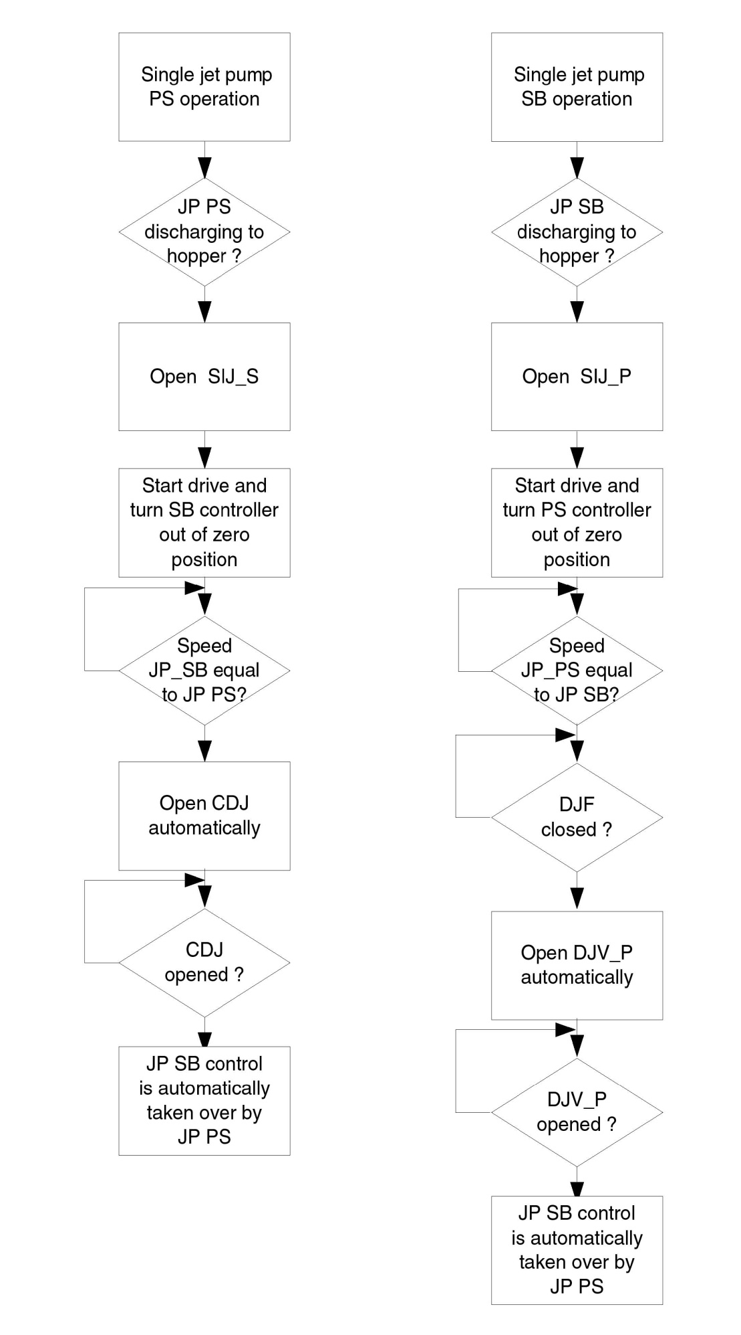

系统将屏蔽掉“单泵转泵串联”工况。
高压冲水设置图
下面的流程图表明了高压冲水启动顺序
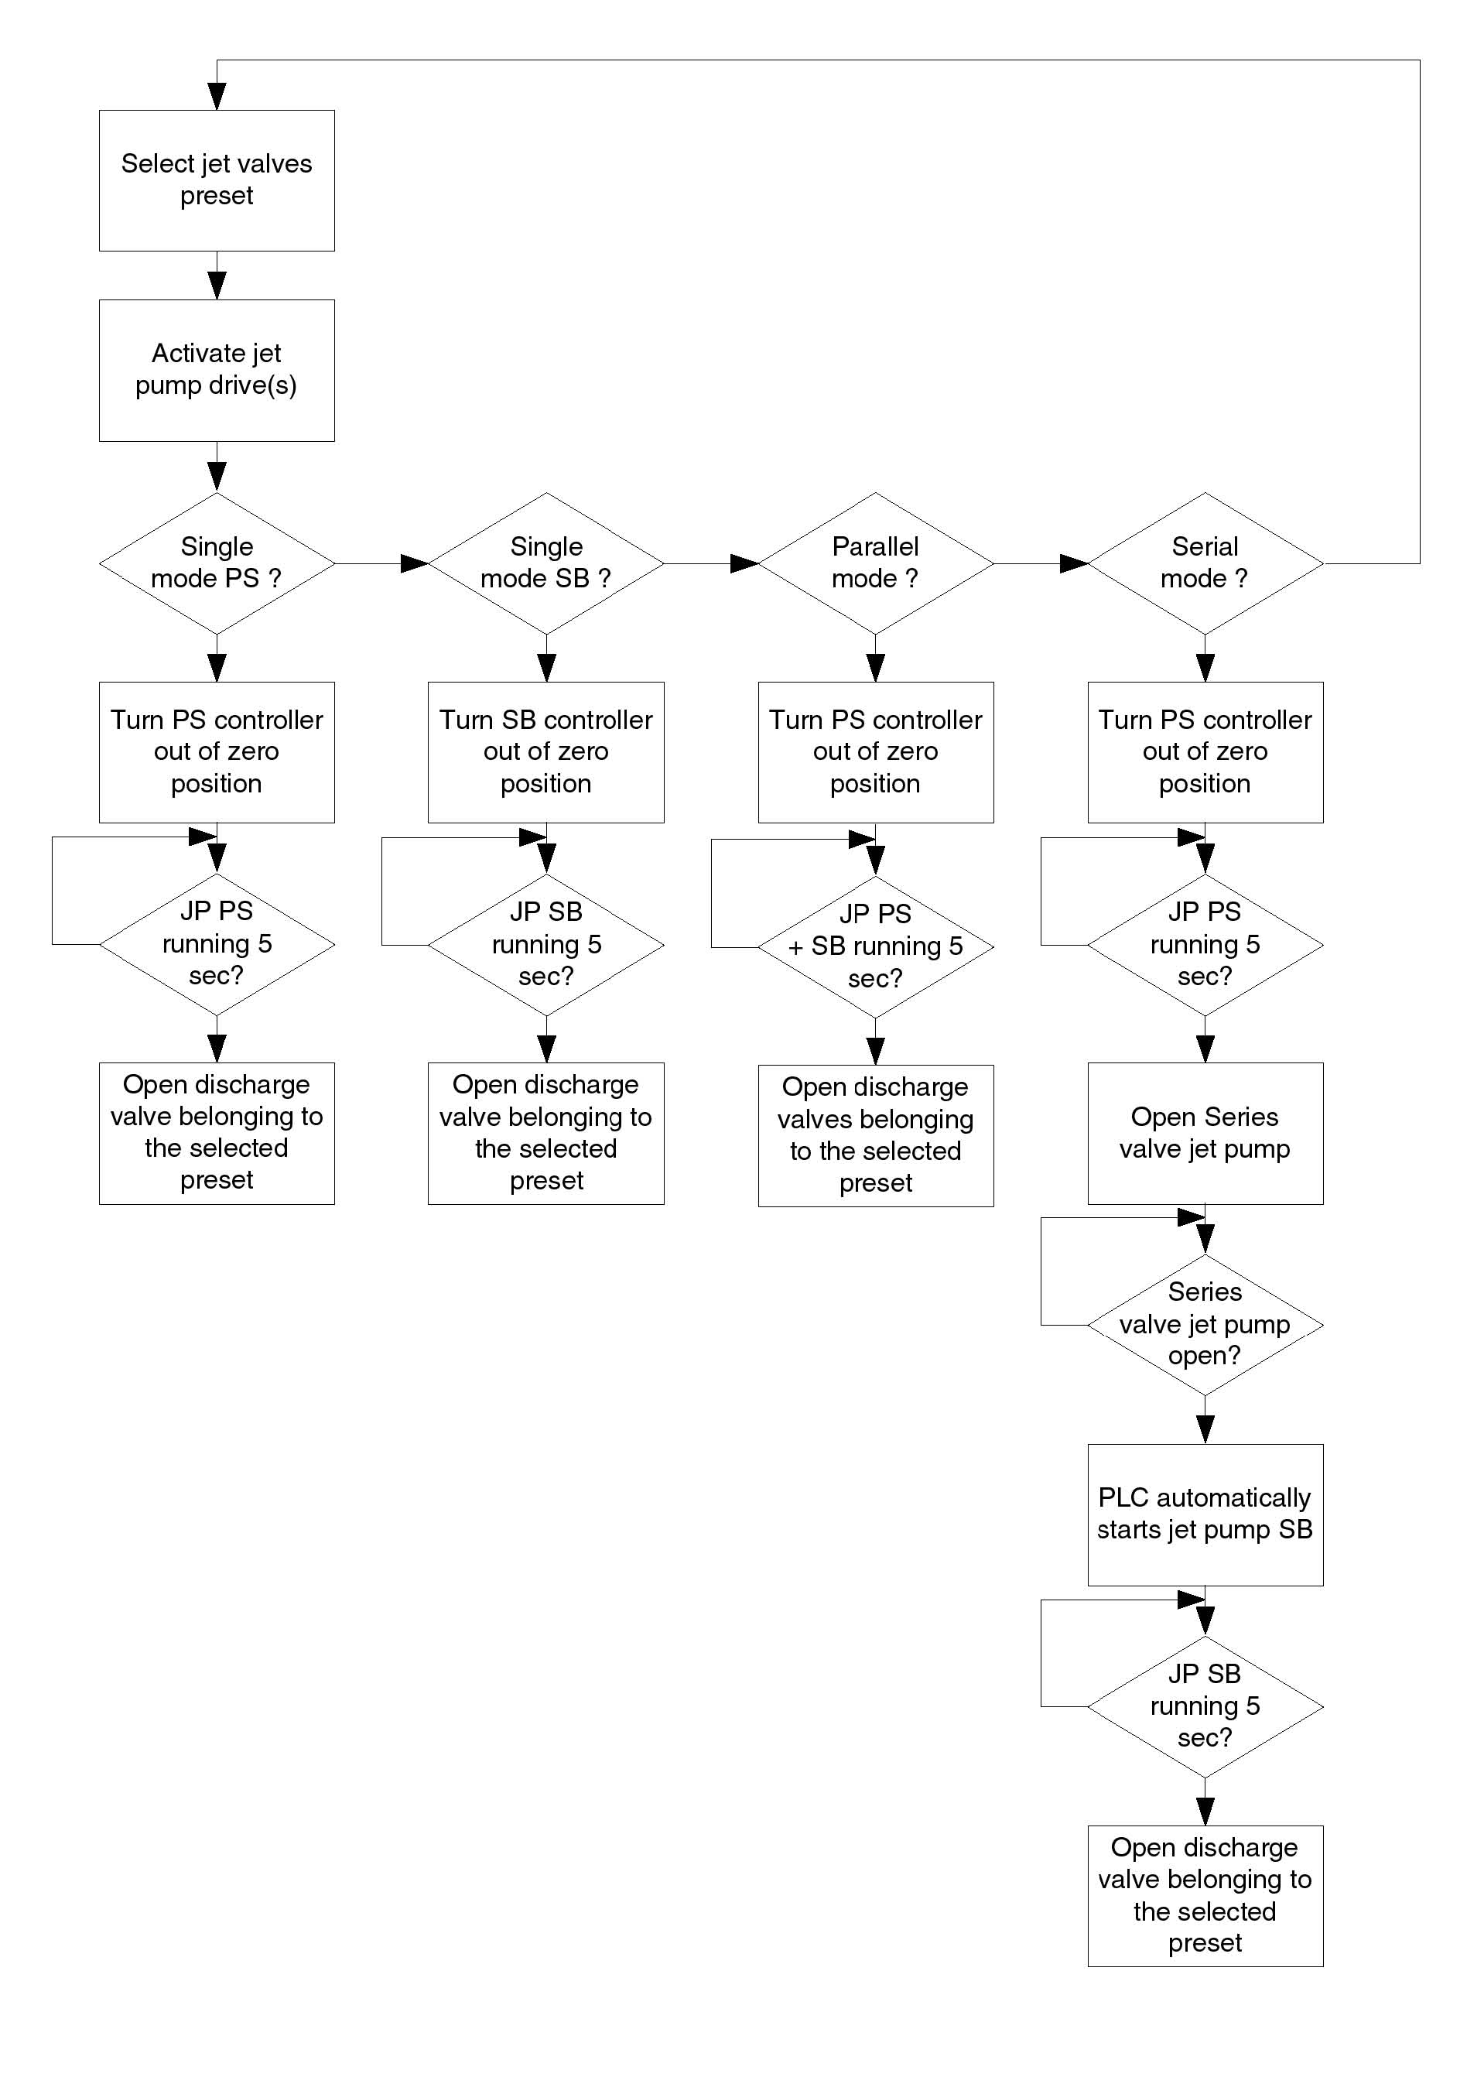

报警

- 在左舷高压冲水泵单独操作时，高压冲水泵出现故障，DCS将发出“左舷高压冲水泵故障”。

- 在右舷高压冲水泵单独操作时，高压冲水泵出现故障，DCS将发出“右舷高压冲水泵故障”。

- 在高压冲水泵串联操作时，一台高压冲水泵出现故障，DCS将发出“高压冲水泵串联故障”报警。

- 在高压冲水泵并联操作时，一台高压冲水泵出现故障，DCS将发出“高压冲水泵并联故障”报警。

9.3 高压冲水蝶阀预置
本节介绍的是高压冲水系统阀门的控制和预置。
每个蝶阀的工作压力100bar。

9.3.1 操作位置
通过按下DCS SCADA的功能键或者通过轨迹球点击在挖泥、抛泥、吹岸、艏尖舱压载的过程界面上的按钮，建立吸入及排出管路通道。

9.3.2 起动和停止条件
起动和停止条件
启动条件：
- 液压系统可用
- 左高压冲水泵未运行
- 右高压冲水泵未运行
- 其他的阀门预置没有正在进行
- 左高压冲水泵的维修开关不在维修位置
- 右高压冲水泵的维修开关不在维修位置
- 紧急关闭阀门未激活
- 手动阀门关闭动作（SCADA界面上的阀门单控）未激活

蝶阀停止条件：
- 液压系统不可用
- 左高压冲水泵运行
- 右高压冲水泵运行
- 其他阀门预置正在动作
- 左高压冲水泵维修开关在维修位置
- 右高压冲水泵维修开关在维修位置
- 紧急阀门关闭动作
- 阀门单控被激活
- 阀门预置超时

9.3.3执行
在起动条件满足的情况下，“高压冲水阀门预置”和“关闭”的两个功能条呈现浅蓝色。在DCS 过程界面上激活高压冲水阀门预置按钮或者相应的功能键，DCS将执行高压冲水阀门的预置。
在阀门预置过程中，相应的预置按钮呈“灰色”闪烁，
当阀门预置完毕后，该按钮将变成绿色。
如果阀门预置超时，该按钮将变成红色。
本船定义了以下的高压冲水阀门预置功能：
- 左高压冲水泵冲左耙头
- 左高压冲水泵冲右耙头
- 左高压冲水泵冲双耙
- 右高压冲水泵冲左耙头
- 右高压冲水泵冲右耙头
- 右高压冲水泵冲双耙
- 左右高压冲水泵串联冲耙头
- 左高压冲水泵冲舱
- 右高压冲水泵冲舱
- 左右高压冲水泵并联冲舱
- 关闭所有高压冲水阀门
通过SCADA界面的手动功能，可以打开及关闭冲水蝶阀的操作，以建立自定义管路通道。
在冲水泵运行的情况下，冲向耙头的工况不能向冲向泥舱的工况进行转换，但是可以向艏压载的工况进行转换。冲向泥舱不能向冲向耙头的工况进行转换，但是可以向艏压载的工况进行转换。艏压载的工况不能向冲向耙头的工况和冲向泥舱工况进行转换。

阀门预置1“右高压冲水泵向两个耙头冲水”被激活
- 所有预置1的阀门将打开
- 其他的阀门将关闭

打开和关闭也可以是“假开”或“假关”

高压冲水阀门预置表

Name | 模式(TAG) | 1 | 2 | 3 | 4 | 5 | 6 | 7 | 8 | 9 | 10 | 11
名称 | 标记
右舷水泵吸入蝶阀 | HBV01 | C | C | C | O | O | C | C | C | O | O | C
左舷水泵吸入蝶阀 | HBV02 | O | O | O | C | C | C | O | O | C | O | C
串联蝶阀 | HBV03 | C | C | C | C | C | C | O | C | C | C | C
右舷水泵排出蝶阀 | HBV04 | C | C | C | O | O | O | O | C | O | O | C
左舷水泵排出蝶阀 | HBV05 | O | O | O | C | C | C | C | O | C | O | C
右耙头冲水蝶阀 | HBV06 | C | O | O | C | O | O | O | C | C | C | C
左耙头冲水蝶阀 | HBV07 | O | C | O | O | C | O | O | C | C | O | C
耙头左舷冲水隔离蝶阀 | HBV08 | C | O | O | O | C | O | O | O | C | O | C
耙头右舷冲水隔离蝶阀 | HBV09 | C | O | O | O | C | O | O | C | O | O | C
泥舱冲水总蝶阀 | HBV10 | O | O | C | O | O | C | O | O | O | C | C
1#泥舱冲水总蝶阀 | HBV11 | O | C | O | O | C | O | O | C | C | C | C
2#泥舱冲水总蝶阀 | HBV12 | C | C | C | C | C | C | C | C | C | C | C
3#泥舱冲水总蝶阀 | HBV13 | C | C | C | C | C | C | C | O | O | O | C
4#泥舱冲水总蝶阀 | HBV14 | C | C | C | C | C | C | C | O | O | O | C
5#泥舱冲水总蝶阀 | HBV15 | C | C | C | C | C | C | C | C | C | C | C
6#泥舱冲水总蝶阀 | HBV16 | C | C | C | C | C | C | C | C | C | C | C
7#泥舱冲水总蝶阀 | HBV17 | C | C | C | C | C | C | C | C | C | C | C

如果右高压冲水泵运行，且阀门预置1、4、6、7、8、9被激活，可以通过开启和关闭至耙头的冲水阀门进行它们之间的的切换。
如果两个高压冲水泵串联运行，且阀门预置7、8、9被激活，可以通过开启和关闭到耙头的冲水阀门进行它们之间的切换。
报警
如果当一个相应的按钮按下30秒后，而阀门预置没有准备好，DCS将产生“蝶阀预置失败”的报警。该设定值可通过SCADA有关界面设定。

9.4 高压冲水冲舱阀门
本章节将描述高压冲水阀门的手动和半自动控制。同时也将描述高压冲水阀门的连锁。

9.4.1 操作位置
桥楼：疏浚控制台

9.4.2 起动和停止条件
起动条件：
- 主锁紧泵RFU
停止条件：
- 主锁进泵没有RFU信号

9.4.3 执行
相关界面: [302], [306]

在抛泥和吹填过程中，可以使用高压冲水系统稀释泥舱的泥浆。

泥舱高压冲水阀门手动控制

在DCS的“高压冲水阀门抛泥”或者“高压冲水阀门吹填”工作界面中，可以通过轨迹球选择一个稀释阀门进行手动控制

为防止冲水泵过载，系统将防止打开的稀释阀门的数量超过最大允许数量，最大允许打开数量为 ３ 个。

如果打开了最大的允许数量的阀门，操作员首先需要关闭一个阀门，才能打开另外一个阀门。
DCS必须保证，至少有一个“高压冲水至泥舱”蝶阀是开启的。
泥舱高压冲水蝶阀组合控制
工作条件：
- 液压系统可用
- 左高压冲水泵运行及高压冲水蝶阀预置8“左泵向泥舱供水”激活
- 左、右高压冲水泵运行及高压冲水蝶阀预置10“左、右高压冲水泵并联向泥舱供水”激活
- 右高压冲水泵运行及高压冲水蝶阀预置9“右泵向泥舱供水”激活
泥舱高压冲水蝶阀半自动控制
工作条件：
- 液压系统可用
- 左、右高压冲水泵并联运行，高压冲水蝶阀预置10“左、右高压冲水泵并联向泥舱供水”激活
当一个泥舱高压冲水蝶阀预置被选择后，泥舱的第二个高压冲水蝶阀打开（由艏至艉部算起）。在半自动控制过程中，通过SCADA界面，可以打开前一个和后一个高压冲水蝶阀。
最大允许打开“泥舱高压冲水蝶阀”数量：
一台高压冲水泵运行时，最大允许打开的数量是2个；
两台高压冲水泵运行时，最大允许打开的数量是3个。
当下列条件满足时，允许半自动控制：
- 左高压冲水泵向泥舱供水
- 左、右高压冲水泵并联向泥舱供水
- 右高压冲水泵向泥舱供水
- 液压系统可用
当上述条件满足时，高压冲水功能条，将变成“浅蓝色”
当按下“← ”（向后）键，后一个高压冲水蝶阀将打开至限位开关位置（或者超时）
如果到达了最大允许打开数量，在打开后一个的蝶阀后，关闭前一个的高压冲水蝶阀。
当按下“→”（向前）键，结果是一样的，只不过方向相反。
在限制最大打开高压冲水蝶阀数量的同时，系统保证至少有一个高压冲水蝶阀是打开的。
当选择了“全部蝶阀关闭”的预置，DCS自动停止高压冲水泵，后系统关闭所有的高压冲水蝶阀。
高压冲水蝶阀联锁
- 当一台或者两台高压冲水泵运行时，系统将防止：串联蝶阀HBV03动作。
- 当左高压冲水泵向泥舱冲水时，如果此时右高压冲水泵启动并运行速度相同，HBV05将自动打开。HBV05蝶阀在右高压冲水泵不运行的时候，是被禁止动作的。
- 当右高压冲水泵向泥舱冲水时，如果此时左高压冲水泵启动并运行速度相同，HBV03将自动打开。HBV03蝶阀在左高压冲水泵不运行的时候，是被禁止动作的。

第十章 耙管

10.1概述
本章介绍的是DCS和耙吸管之间的交互操作关系。

10.2 描述
本船装备了两套耙吸管。通过液压系统驱动绞车及耙吸管吊架。本节将介绍吊架、绞车及主动耙头的控制。

10.2.1 总述
吊架的故障诊断在DCS SCADA的诊断界面中。吊架的状态也会在一些耙管过程控制界面中出现。
操作位置
为了控制吊架，在SCADA上设置了推出及收进按钮。
起动和停止条件
起动条件：（吊架操作时具备的条件）
- • 液压系统可用
- • 耙管绞车钢丝绳在最高位置
- • 液压绞车&吊架的紧急停止开关未激活（DCC上）
- • 现场紧急停止未激活
- • 耙管绞车工作开关开（DCC）
- • 所有耙管现场控制功能未激活
- • 紧急提升开关未激活（DCC）
停止条件：（吊架禁止操作时具备的条件）
- • 液压系统不可用
- • 耙吸管钢丝绳不在最高位置
- • 绞车&吊架紧急停止激活（DCC）
- • 现场紧急停止激活
- • 耙管绞车工作开关关(DCC)
- • 任何一个耙管现场控制功能被激活
- • 紧急提升开激活（DCC）

10.2.2 执行
相关界面：[203] [205], [206], [207], [208], [209], [212]
在耙头和中间管吊架处分别安装两个预限位限位开关，以指示吊架接近到舷内或吊架接近到舷外。预限位开关的作用是限制吊架在 移动时油缸的液压油的流量。
在弯管吊架处安装两个限位开关，以指示吊架到舷内或舷外。
在DCS SCADA的吊架诊断界面，吊架可以通过轨迹球和功能键进行操作。这一功能是维修和STPM校准所必需的。在使用这一功能时，采用“Enable”按钮，同时这一功能如果在30秒钟内没有吊架指令发出而自动取消。在这个界面，操作者可以设定吊架的由舷内预到位置至舷内全到位的时间，此时间为5-15秒。
耙头/中间管吊架从舷内移动至舷外
当按下推出“按钮”并且条件满足，吊架将向舷外移动（途中不能松开）。
执行步骤如下：
1. 按下“推出”按钮
2. 液压泵输出压力正常
3. 电磁阀动作
4. 吊架比例阀流量按照设定值
吊架开始向舷外移动，经过短暂的时间，舷内预限位将动作，舷内指示灯将熄灭
5. 当吊架舷外预限位开关动作
• 推出指示灯将开始闪烁
• 程序内计时器开始工作（计时器可以设定），开始计算到达机械限位的时间。
• 此时吊架油缸的流量为正常设定值的25%。
6. 经过数秒钟，计时器计时停止，推出指示灯定光。
7. 操作员释放“推出”按钮”。

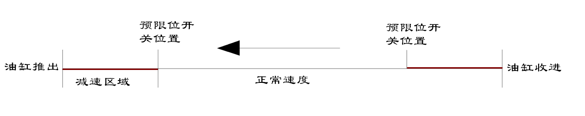
耙头/中间管吊架从舷外移动至舷内
当按下收进按钮并且条件满足，吊架将向舷内移动（途中不能松开）。
执行程序与上面相同

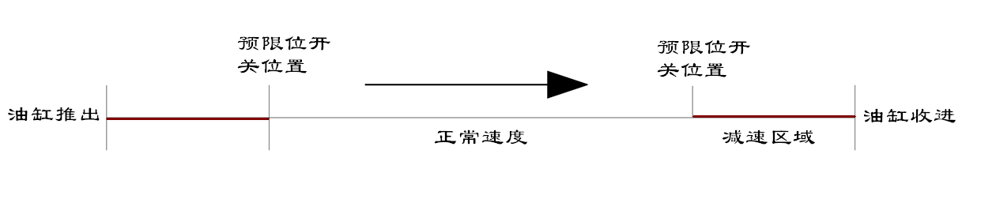

弯管吊架
当按下“推出按钮”并且条件满足，吊架将向舷外移动（途中不能松开）。
当按下“收进按钮”并且条件吻合，吊架将向舷内移动（途中不能松开）。
当到达末端位置，吊架将自动停止。

所有吊架组合移动（收进/推出）
当按下组合推出按钮，所有吊架条件满足，所有吊架将同时向舷外推出
（途中不能松开）。
当按下组合收进按钮，所有吊架条件吻合，所有吊架将同时向舷内收进（途中不能松开）。
执行过程与本节所描述的相同，只不过是三个吊架同时移动。
单独控制优先于组合控制。
安全限制
为了安全起见，必需进行以下限制：
•单舷吊架和绞车不能同时进行操作；
•在吊架或绞车操作时，对应于该液压泵的其它用户将被锁闭。（液压泵不得用作他用）
• 在进行其它操作之前，吊架或绞车的操作必须停止
• 当耙管不处于最高位置，吊架不能操作。

10.3 液压绞车
本节将描述液压绞车的控制。
绞车的诊断将在DCS SCADA绞车故障诊断界面上显示。
冷却/冲洗泵K运行状态未到达时，禁止启动绞车。

10.3.1 操作位置
现场控制
在耙头、中间绞车、弯管绞车附近安装有现场操作箱，以进行现场操作。在现场操作箱上安装有按钮，以控制液压绞车的提升与下降。
遥控手动控制
为了进行绞车的正常控制，每一台绞车都设置了一个操纵手柄。
遥控自动控制
绞车自动控制器STAWC可以控制耙头绞车和中间管绞车

10.3.2 起动和停止条件
耙头绞车、耙中绞车、弯管绞车现场控制起动条件：
- • 液压系统可用
- • 应急提升按钮未激活(DCC)
- • 绞车&吊架紧急停止未激活(DCC)
- • 现场紧急停止按钮未激活
- • 绞车现场控制开关开
- • 耙管防冲顶限位未激活
- • 绞车下限位未激活
耙头绞车、耙中绞车、弯管绞车现场控制停止条件：
- • 液压系统不可用
- • 应急提升按钮激活 (DCC)
- • 绞车&吊架紧急停止按钮激活（DCC）
- • 现场紧急停止按钮激活
- • 绞车现场控制开关关
- • 绞车冲顶限位激活
- • 耙管防冲顶限位激活
- • 绞车下限位激活
耙头绞车、耙中绞车、弯管绞车手动遥控起动条件：
- • 液压系统可用
- • 耙管绞车工作开关ON（DCC）
- • 应急提升按钮未激活(DCC) (耙头)
- • 绞车&吊架紧急停止按钮未激活(DCC)
- • 所有手柄归零
- • 所有吊架在舷内或在舷外位置
- • 绞车现场控制开关遥控
- • 现场紧急停止未激活
- • 钢丝绳长度传感器检测绞车钢丝绳不在最高位 (仅对提升有效，可越控)
- • 钢丝绳长度传感器检测绞车钢丝绳不在最低位 (仅对下降有效，可越控)
- • 耙管防冲顶限位未激活
耙头绞车、耙中绞车、弯管绞车手动遥控停止条件：
- • 液压系统不可用
- • 耙吸管绞车工作开关未激活
- • 应急提升按钮激活 (DCC) (耙中、弯管绞车)
- • 绞车&吊架紧急停止按钮激活(DCC)
- • 一个或者多个吊架在中间态（仅指单舷）
- • 现场紧急开关动作
- • 绞车现场工作开关不在遥控
- • 钢丝绳传感器检测绞车钢丝绳处在最高位置 (只对提升)
- • 钢丝绳传感器检测绞车钢丝绳处在最低位置 (只对下降)
- • 耙管防冲顶限位激活
弯管绞车遥控手动起动条件：
- • 液压系统可用
- • 耙管绞车工作按钮激活
- • 应急提升按钮未激活（DCC）
- • 绞车&吊架紧急停止按钮未激活 (DCC)
- • 手柄归零位
- • 所有吊架在舷内或者舷外（单舷）
- • 现场紧急停止按钮未激活
- • 如果钢丝绳松弛，只能进行提升
- • 如果到了高限位，只能进行下降
- • 耙头高速开关为选择高速
- • 泥泵离合器脱排或者吸口闸阀关闭
- • 泥泵泵停机或者泥泵泵至耙头蝶阀关闭

弯管绞车遥控手动停止条件：
- • 液压系统不可用
- • 耙管绞车工作开关关闭
- • 应急起耙按钮激活
- • 绞车&吊架紧急停止按钮激活 (DCC)
- • 任何一个吊架处于中间状态（单舷）
- • 现场紧急停止按钮激活
- • 钢丝绳松弛，停止下降
- • 绞车高限位传感器动作，停止提升
- • 泥泵离合器啮合和吸口闸阀打开
- • 泥泵泵运行和泥泵泵至耙头蝶阀开

10.3.3 执行
为了安全起见，应采取以下的限制：
当吊架不是处于舷内或者舷外极限位置时，绞车不能动作。
现场控制
在耙头绞车附近安装一现场操作箱，以现场操作耙头绞车及耙头护罩。在现场操纵箱上安装有以下操作设备：
- 耙头绞车提升或耙头护罩上升按钮
- 耙头绞车下降或耙头护罩下降按钮
- 允许校准按钮
- 最高位校准
- 3位选择开关：绞车现场控制-遥控-耙头护罩现场控制。现场控制的状态下，泵的流量被控制在35%的额定流量。
在耙中绞车附近安装一现场操作箱，以现场操作耙中绞车。在现场操纵箱上安装有以下操作设备：
- 耙中绞车提升按钮
- 耙中绞车下降按钮
- 允许校准按钮
- 最高位校准
- 两位选择开关：现场控制-遥控
在弯管绞车附近安装一现场操作箱，以现场操作弯管绞车。在现场操纵箱上安装有以下操作设备：
- 弯管绞车提升按钮
- 弯管绞车下降按钮
- 允许校准按钮
- 最高位校准
- 两位选择开关：现场控制-遥控

当条件满足时按下“提升”按钮，液压绞车将提升。
当条件满足时按下“下降”按钮，液压绞车将下降。
因为现场操作是用于更换钢丝绳或者校准最高位和最低位使用的，所以现场控制仅受耙管防冲顶限位保护。
因此，现场操作时操作人员需要高度负责，因为绞车在最高位及最低位时不能自动停车。
在现场操作时，液压绞车的速度将降低，为最大正常操作速度的1/3。
遥控
当手柄放在“提升”位置，并且条件满足时，绞车将开始提升。
当手柄放在“下降”位置，并且条件满足时，绞车将开始下降。
每一台液压绞车的速度是受液压泵的流量比例阀控制的。流量的设定是根据操纵手柄进行设定（绞车速度受操作手柄控制）。
绞车速度有一个最低速设置（如果流量太低，绞车将无法动作）。当耙管在舷内，绞车速度将受到限制，运行在低速。流量将设定在正常流量的一半。
耙头绞车高速控制开关
为了实现耙头绞车高速控制，在DCC上设置了下列器件：
• “耙头绞车高速”选择开关
• “高速”（耙头绞车）指示灯
选择高速的条件：
- • 耙头动作条件均满足
- • 弯管液压单元可用
- • 耙管到吸口位
- • 弯管钢丝绳松弛
- • 高速选择开关激活
- • 耙头绞车操作手柄归零位
- • 弯管绞车操作手柄在零位位置
- • 耙管处于安全深度 (根据STAWC 设定)
在“高速”工作模式，弯管绞车液压泵与耙头绞车液压泵并联。这两个液压泵应设置相同的工作压力，并且通过旁通电磁阀连通。
在选择了高速后，耙头操作手柄的动作将控制两个液压泵的流量。
在“高速选择”开关处于耙头绞车高速位置，当耙管到达了指定的深度，操作人员必须停止对耙头绞车的操作（使操作手柄回到中间位置），使系统脱离高速操作。
到达设定安全深度之后，如果操作人员没有把手柄放回零位，耙头绞车将以正常速度继续下降，直至手柄回到零位。
当耙管需要重新提升回甲板时，耙头绞车的速度在耙管吸口位水平状态后（耙管就位），自动转换成正常速度，直至整根耙管到达最高状态，（高速开关）而不需做任何干预。

应急控制
当“应急泵Y、K运行（应急配电板供电的液压泵组），而主泵未运行”，，当任何一个手柄动作，PLC将使相应的电磁阀动作以驱动相应的绞车。如果应急提升右舷耙管， 必须采取“应急连通”措施。

“紧急提升耙头/绞车”控制
为了防止耙头在海底时PLC系统失效，在DCC上设置“紧急提升耙头/绞车” 开关。当“紧急提升耙头/绞车”开关激活，系统将直接驱动相关电磁阀，使耙头脱离海底。

10．3．4 宏建功能说明
1、环行灯状态指示
A1：搁墩
- 所有A字架处于收进位置
- 所有绞车处于搁墩位置
A2：舷外
- 所有A字架处于推出位置
- 所有绞车在最高位
A3：吸口
- 所有A字架处于推出位置
- 吸口到位
- 弯管钢丝绳松弛
- 耙头深度小于设置的吸口值
A4：离地
- 所有A字架处于推出位置
- 吸口到位
- 弯管钢丝绳松弛
- 耙头深度大于设置的吸口值
- 耙头深度小于设置的离地值
- 波浪补偿器未顶起

A5：着地
- 所有A字架处于推出位置
- 吸口到位
- 弯管钢丝绳松弛
- 耙头深度大于设置的着地值
- 波浪补偿器顶起(波浪补偿器行程大于0.1m)
A6：手动低浓度排放控制
- 低浓度排出闸阀打开状态
- 前装舱闸阀关闭状态
- 艉装舱闸阀关闭状态
A7：耙管报警
- 压耙或夹角太大
- 波浪补偿器高位
- 真空过大
- 浓度过高
- 真空和浓度太小
- 吃水过大
- 耙管着地状态，而泥泵已经停止
- 耙管状态不在位置
- 左泵运行，右泵未运行右侧疏浚管路已经接通
- 封水泵运行时，出口阀和吸口阀未打开
- 泥泵运转时，封水泵失效

2、环行灯功能说明
A1到A2执行说明
所有绞车同步上升到最高位
所有A字架同步推出到推出位置
A2到A1执行说明
所有A字架同步收进到收进位置
所有绞车同步下降到搁墩位置
A2到A3执行说明
所有绞车同步下降
弯管吸口到位停止绞车下放
打开旁通功能
A3到A2执行说明
泥泵高压冲水停泵
关闭泥泵吸口阀
关闭高压冲水吸口阀
所有绞车同步上升到最高位
A3到A4执行说明
泥泵、高压冲水降速
打开旁通功能
耙中绞车和耙头绞车同步下降
耙头深度大于设定值停止下放绞车
A4到A3执行说明
泥泵、高压冲水降速
打开旁通功能
耙中绞车和耙头绞车同步上升
上、下耙管角度小于绞车停止角度则停止绞车上升
A4到A5执行说明
泥泵、高压冲水升速
打开进舱功能
耙中绞车和耙头绞车同步下降
波浪补偿器顶起或耙头深度大于设定值停止下放绞车
A5到A4执行说明
泥泵、高压冲水降速
打开旁通功能
耙中绞车和耙头绞车同步上升
耙头处于离地状态停止绞车上升

A6执行说明
打开低浓度排放闸阀
关闭前、艉装舱闸阀
A7执行说明
报警1：压耙或夹角太大
上升耙头绞车，如果上、下耙管夹角太大上升耙中绞车
报警2：波浪补偿器高位
上升耙头绞车，如果上、下耙管夹角太大上升耙中绞车
报警3：真空过大
上升主动耙头
泥泵柴油机升速
上升耙头绞车，如果上、下耙管夹角太大上升耙中绞车
报警4：浓度过高
泥泵升速
上升主动耙头
泥泵升速
上升耙头绞车，如果上、下耙管夹角太大上升耙中绞车
报警5：真空和浓度太小
下降主动耙头
下降耙头绞车，如果上、下耙管夹角太大下降耙中绞车
报警6：吃水过大
下降溢流筒
报警7：耙管着地状态，而泥泵已经停止
上升耙头绞车，如果上、下耙管夹角太大上升耙中绞车
报警8：耙管状态不在位置
此报警无法处理，必须人工去调整限位开关位置
报警9：左泵运行，右泵未运行右侧疏浚管路已经接通
关闭右泥泵装舱阀
报警10：封水泵运行时，出口阀和吸口阀未打开
停止封水泵
报警11：泥泵运转时，封水泵失效
泥泵柴油机降速
上升耙头绞车，如果上、下耙管夹角太大上升耙中绞车

报警
由于钢丝绳长度测量系统在绞车操作中非常重要，系统需不断的监测钢丝绳测量系统的工作状态。当钢丝绳测量系统出现故障时，系统将发出“钢丝绳长度测量系统故障”的报警。

10.4 耙管位置显示 (STPM)
本小节描述的是STPM系统与DCS SCADA系统之间的交互关系。STPM系统的详细操作，请参见SIPM系统的专门介绍。
“耙管位置显示”STPM系统是一个用于计算和显示自航耙吸挖泥船的耙管相对于水线、船体位置的测量及显示系统。

11.4.1 操作位置
STPM系统界面可在每一台DCS SCADA工作站上显示。

11.4.2 执行
STPM的显示界面可以有以下几种方式：
• 耙管侧视图
• 耙管侧视图+俯视图
• 耙管侧视图+后视图
• 校验界面
• 控制器界面
设定
在DCS的STPM校准界面上，需要选择耙管的长度、耙头形式、耙头作用点。
耙管的长度必须根据实际使用的耙管长度进行匹配，例如：30米或者42米。在每次更换延长管，必须在SCADA界面上重新选择耙管长度。STPM中已储存了30米及42米耙管的参数。
当耙臂上传感器损坏或电缆破损时，可通过单独的页面启动备用的STPM，此STPM时根据钢丝绳长度进行计算的。
如果按下“搁架”或者相关功能键，STPM将根据耙管在搁架状态，校验水平和垂直传感器。
如果按下“水平”或相关功能键，STPM将在耙管平行于船体中线状态下，校验水平传感器。
如果按下“垂直”或相关功能键，STPM将在耙管水平于水线态下，校验垂直传感器。
如果按下“常规”或相关功能键，在STPM中则选择了常规耙头。
如果按下“主动耙头”或相关功能键，在STPM中则选择了主动耙头。
如果选择“后端”或相关功能键，挖掘点将设定在耙头根部。
如果选择“前端”或相关功能键，挖掘点将设定在耙头端部。
校验（校耙）
耙管位置显示装置只有当测量传感器经过校验后并与系统进行匹配，才能精确地工作。
不论是新装、修理还是换新，耙管位置显示系统的传感器都要进行校验。
如果系统出现了误差，推荐用户进行系统校验。如果校验不起作用，就应该检查传感器的工作，具体见详细的操作。
进行校验的时候，必须严格的分清在搁架上校验和水平/垂直分离校验两种方案。在耙管搁架上校验，只能校验垂直传感器。使用这种校验方法，就存在了一个水平方向的偏差，结果是检验值为包含了水平偏差的垂直角度。这种校验方式必须与水平/垂直角度分离校验同时进行。
垂直校验和水平校验是独立的进行，因为垂直传感器测量值将不受水平角度影响，水平角度传感器值不受角度的影响。把耙管放在水面上，垂直校验可以快速的实现；把耙管平行于船舷旁板，水平校验也可快速实现。.
当两个独立的校验完成后，通常不需要再进行系统校验。但是，还是推荐进行线性校验。
钢丝绳长度测量系统可作为垂直角度的备用测量系统。校验钢丝绳长度测量系统的方法是，将耙管放置于水中工作位置（耙头在底部），通过垂直角度传感器的数值进行校验。
校验程序
耙管在搁架上的垂直/水平校验
1. 将耙管放置在搁架上
2. 精确的测量水平接头和十字接头的角度
3. 测量船舶的横倾和纵倾
4. 按下“SADDLE”或F5
5. 传感器的垂直角度和水平角度的校验完成。
耙管平行于船体中线的水平角度校验
1. 把耙管放置在舷外，确保耙管平行于船舶中心线，耙管的调整可通过吊架来完成
2. 按下“Horizonal”或者F6
3. 水平传感器的水平角度校验将完成。
耙管在水平面上的垂直角度校验
1. 把耙管放置在舷外，使之与水面保持平行，或者将耙管放置于水中且正好在水面下
2. 按下“Vertical”或者F7
3. 垂直传感器的垂直角度检验将完成
钢丝绳长度测量系统的校验
1. 将耙管放入水中工作位置
2. 确定耙管位置显示装置STPM处于正常（垂直与水平传感器正常）
3. 按下“Wire”或者F8
4. 基于STPM垂直传感器的绞车钢丝绳长度测量系统的校验完成
信号产生硬件
• 4个安装在IF8不锈钢壳体内的垂直角度传感器
• 4个安装在IF8不锈钢壳体内的水平角度传感器，他们安装在耙管的万向节上。传感器通过磁性联轴节连接在接头处。
• 绞车钢丝绳长度测量装置可作为耙头和耙中深度指示的应急测量装置。主系统和备用系统的切换，可通过DCS SCADA的“STPM校验”界面进行切换。
• 两个吸口到位限位开关，安装在电缆导架处
• 两个吸口吃水传感器，安装在吸口附近
报警
• 耙头处在最大挖深 (耙头位置低于最大挖深设定值)
• 耙头接近最大挖深 (耙头位置处在接近挖深值和最大挖深设定值之间)
• 耙头过于靠近船体
• 耙头低于最大挖深
• 耙头过于靠近船底部
• 下耙管角度报警
• 中间连接节水平角度报警
• 中间连节节垂直角度报警
• 弯管连接节水平角度报警

10.5 STAWC耙管绞车控制器
STAWC工作原理
要使耙吸挖泥船波浪补偿器油缸的柱塞经常保持在行程的中间位置，必须通过控制耙头绞车，卷入或放出耙头钢丝绳来补偿海底高低不规则、波浪起伏和船体吃水变化而引起的柱塞移动量。对于双节耙管，为了使两节耙管的夹角不超过允许的范围，也必须使用耙中绞车自动控制器控制耙中绞车的钢丝绳长度。
耙管绞车控制器STAWC是一种安全的操作绞车的功能。通过这一系统，疏浚过程更加的自动化。STAWC最初是应用于精确的挖槽等。
本节描述了耙头绞车和中间管绞车的自动控制功能。

10.5.1 操作位置
通过在DCC上的DCS SCADA界面，选择“Auto”可起动STAWC功能。

10.5.2 起动和停止条件
起动条件
- • 耙头绞车遥控手动控制满足
- • 耙中绞车遥控手动控制满足
- • 绞车控制手柄在中间位置，没有任何的信号给定
- • 耙头必须在最小控制水深以下
- • 弯管到位（吸口到位信号、钢丝绳松弛）
停止条件
- • 绞车手柄不在中间位置
在手柄增加一个额外的开关，以监测控制手柄不在中间位置，当手柄推出或收进，系统自动切换至手动遥控操作。这样的做法是保证人为的控制总是优先的。
- • 耙头绞车的一个停止条件激活
- • 耙中绞车的一个停止条件激活

10.5.4 执行
STAWC将自动地控制耙头和耙中绞车。耙头绞车根据波浪补偿器的最大行程，使耙头处于需要的挖深。根据所选择的操作，耙中绞车，控制万向节和下耙管处于一个固定的垂直角度。

STAWC的主要功能--疏浚深度控制
STAWC的主要功能是确保一个固定的疏浚深度，这一深度值通过键盘输入。
耙头深度不会超过设定深度，因为STAWC通过控制绞车的收放，确保波浪补偿器上的钢丝绳长度不超过实际耙头深度和设定疏浚深度之差。
设定疏浚深度是根据0m潮汐而定的，潮位信号通过计算机由潮位遥报仪发送到DCS，STAWC根据实际的潮位，自动补偿疏浚深度。
除了主要的功能，STAWC还有许多的安全功能以确保耙头不会进入危及船舶及耙头的位置及条件。

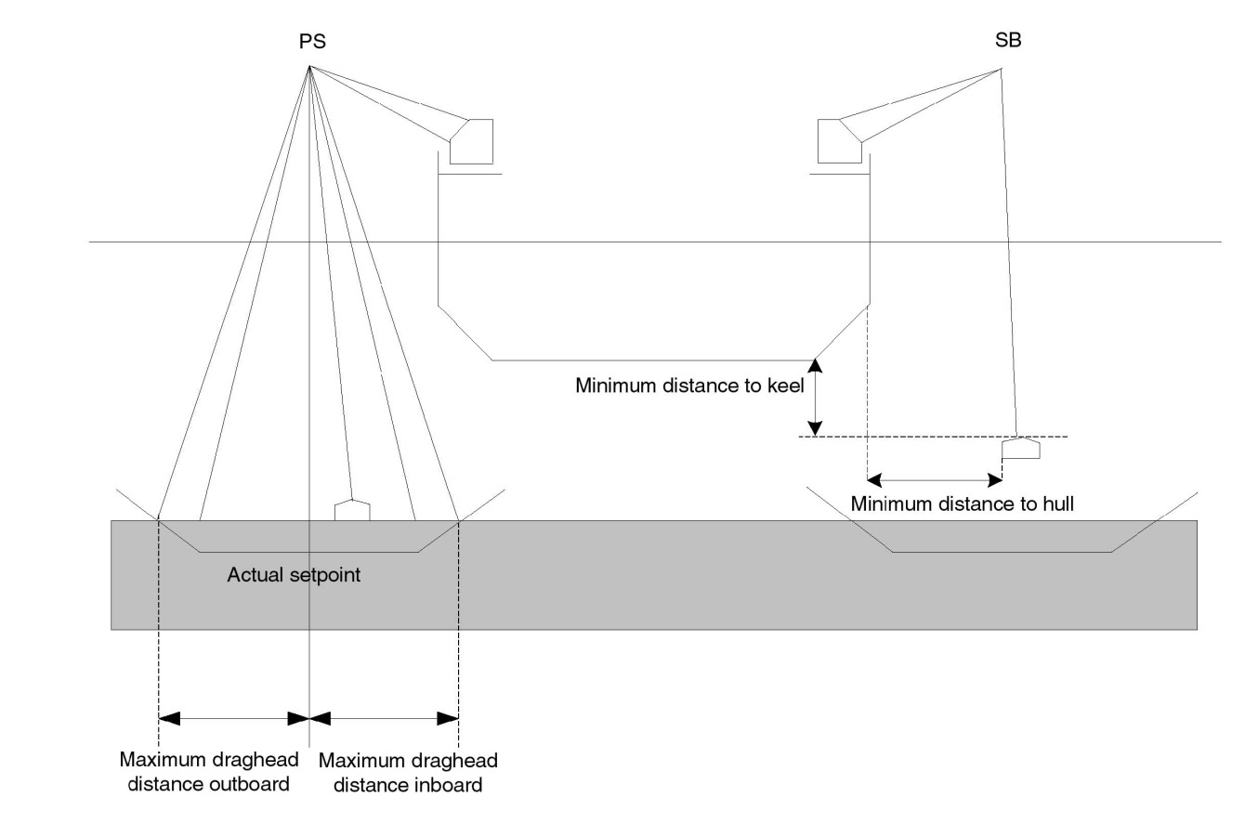

1. 波浪补偿器中间位置控制
波浪补偿器中间位置控制功能，通过对耙头绞车的“提升”和“下降”指令，以调节波浪补偿器处于中间有效位置。如果由于任何的原因，耙头超过了设定挖深，系统将锁定波浪补偿器并立即发出耙头钢丝绳提升指令，直到耙头回到希望的深度。波浪补偿器仅在耙头下降时才被锁定，所以如果由于海底浅点使耙吸管上升，柱塞仍可继续上升，以防止造成钢丝绳松弛，当耙头上升到一定的程度使波浪补偿器偏离中央距离达到一定程度，耙头绞车将收进，将柱塞“压下”，而耙头依然保持着对地的压力并且使波浪补偿器继续产生效果。为了避免经常因小的深度偏差引起的频繁调节，可以调整响应时间常数。如果在达到设定挖深之前，耙头已到达海底，挖深控制不起作用，此时控制器仅进行正常的波浪补偿控制，锁定装置不起作用。
2. 横向控制
由于横向潮流或海底的地形引起耙头横向受力而离开船体或靠近船体，导致耙吸管万向接头运动过量，船体碰压耙头钢丝、万向节、耙头，在浅水区域甚至可能导致损坏耙头或船体。如果横向移动超过预定的限度（向里或者向外），STAWC将控制耙头绞车提升钢丝绳以防止上述情况发生。同时，STAWC锁定波浪补偿器，而不等柱塞全部缩回，以保证快速升起耙头，并用自身重力校正其位置。
设定正常起耙值和快速起耙值。
3. 中间万向节角度控制
中间万向节角度控制确保上下耙管的角度不超过设定极限值（45度）。
4. 下耙管角度控制
下耙管角度控制是控制下耙管与海底的角度
在这些控制功能中，一些设定是必须的。这些将在下一节介绍。
波浪补偿器中间位置控制
通过操作耙头绞车，使波浪补偿器处在一个特定的区域。通过设定波浪补偿器行程的最小位置和最大位置，PLC程序将计算出这两个值得中点。
在许多情况下，虽然波浪补偿器处在设定中点位置，但实际操作并不是太理想。比如：当接近设定挖深时，耙头可能掉进一个深沟，挖深将超过设定值。
如果耙头横向距离过大，波浪补偿器将压进。当耙头达到最大距舷内或弦外距离时，浪补偿将被完全的压进。0-50%横向移动依靠波浪补偿器动作，50%-90%横向移动绞车开始动作，90%-波浪补偿器锁定。
横向控制
横向控制是防止耙管过度离开船体或靠近船体，需要设定一个安全区域。因此需要输入耙头最大离开船体距离和接近船体距离，单位米。
中间万向节角度控制
通过中间万向节角度控制可以使上下耙管夹角不超过设定值。需要设定一个固定的值给STAWC，单位度。中间耙管角度控制和下耙管角度控制是直接相关的。
下耙管角度控制
下耙管角度控制控制下耙管，使之对地夹角保持在一定范围内。在STAWC控制设定值中，要定义一个死区，避免中间管绞车频繁操作。
STAWC参数设定
通过STAWC，可以设置耙头绞车和耙中绞车的自动控制参数。

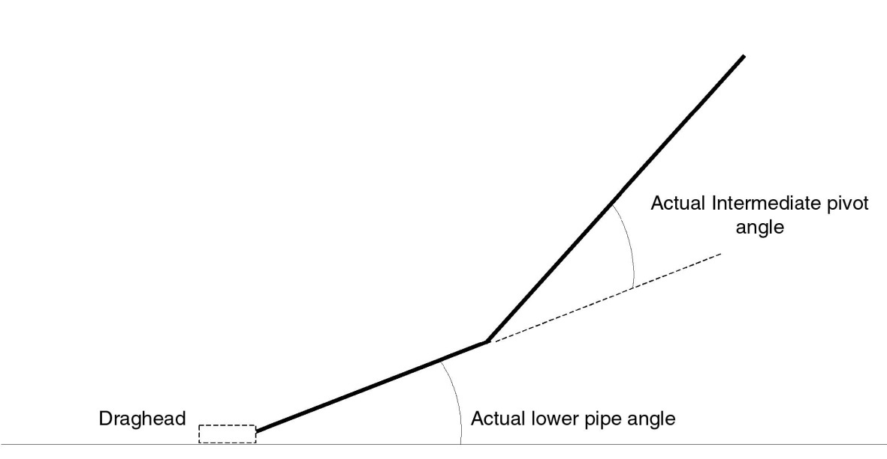
可进行以下的设定：
- 实际挖深设定（手动模式/DTPS模式）
当STAWC在自动模式下工作，STAWC使耙头处于该深度与疏浚挖深之间。在手动模式下，须经常性的更新实际深度设定。如果耙头到达疏浚深度，波浪补偿器位置在0位。
- 波浪补偿器最大位置—开始收进
当波浪补偿器处于这一最大设定位置时，耙头绞车将收紧。当到达波浪补偿器中间位置，耙头绞车停止。
- 波浪补偿器最小位置—开始放出
当波浪补偿器处于这一最小设定位置时，耙头绞车将放出钢丝绳。当到达波浪补偿器中间位置，耙头绞车停止。
- 最大距舷外距离
在横向控制模式下，耙头不会超过这一距离。
- 最大距舷内距离
在横向控制模式下，耙头不会超过这一距离
- 挖泥深度控制死区Dredge depth dead band
该控制死区是指在设定值上下的一定范围，当耙头在死区以上或死区以下，STAWC才起作用调节其位置。
- 耙头STAWC增益
增益系数。增益系数增加1，意味着：每变化10cm，绞车速度对应增加10%的速度（正常起耙速度）。增益系数为1-10。
- 最小控制深度
为了避免耙头被提出水面，系统设置耙头在水面下最小的工作深度，STAWC只能在这一深度以下投入工作。
- 距船底最小距离
耙头在船体底部，耙头顶部距船体的距离。
- 距船体最小距离
耙头太靠近船体：耙头内侧距船体距离（设定值0.5米）
如果耙头进入这一区域，STAWC处于自动模式，耙头绞车将提升，使耙头恢复正常状态。在显示界面上将出现报警.，耙头距船体的距离考虑并计算船舶的横倾与纵倾。
- 下耙管倾斜角度设定
设定下耙管与海底的夹角
如果STAWC处在“下耙管”模式，STAWC将使耙头角度在这一设定值左右的一定范围内。
- 中间万向节夹角设定
上下耙管弯曲角度设定。当STAWC处于这一工作模式，STAWC将使上下耙管夹角控制在设定值的一定范围内。
- 设定控制角度死区范围
这个控制死区指的是下耙管倾斜角度或上下耙管夹角的死区。
- STAWC中间管增益
增益系数，增益系数增加1，意味着：每1度偏差，绞车速度对应增加10%的速度（正常起耙速度）。
- 垂直角度设定
• 弯管最大垂直角度
• 中间管最大垂直角度
• 耙头最大角度（下耙管）
其中任何一个角度超出了范围，在屏幕上这个角度值将变成红色并闪烁，以提醒操作者。在自动模式下，所有使角度增加的绞车操作将被停止。
- 水平角度设定
• 上耙管最大水平角度
• 万向节最大水平角度
其中任何一个角度超出了范围，在界面上这个角度值将变成红色并闪烁，以提醒操作者。在自动模式下，耙头绞车将收紧钢丝绳直至恢复正常角度，除非超出其他限制的安全范围，例如：距船底、船壳最小距离，这个时候，绞车将停止。
报警
当任何的角度超越了设定值，都将发出报警。

10.6 主动耙头
本节描述了主动耙头控制
耙管上安装了带泥泵及耙齿的主动耙头，在耙头本体上安装了由液压驱动的引水装置。
耙头本体与耙头护罩的角度可通过两根液压油缸调节，液压油缸的控制通过驾驶室的DCS进行遥控。
其中一个油缸带有位置测量装置，可以在驾驶室通过DCS显示耙头护罩的位置。
耙头油缸还装有压力传感器，可以在驾驶室通过DCS显示耙头油缸压力。
两个耙头的活动罩各通过1套独立于全船液压系统的液压泵站提供驱动。
SCADA系统上具有主动耙头的诊断界面。

10.6.1 操作位置
现场控制
通过现场操作箱对耙头护罩角度进行控制。

遥控手动控制
耙头活动护罩可以通过DCC上的按钮，对耙头护罩角度进行控制。

遥控半自动控制
耙头护罩的角度设定，可以通过DCS-SCADA界面进行设置。
耙头护罩的角度，根据手动设定值，在耙管收放过程中，自动保持耙头护罩对地角度。
控制参量如下：
- 耙头压力
控制参量如下：
- 耙头压差

遥控自动控制
耙头护罩的角度设定，DCS根据具体参量进行调整。可以通过DCS-SCADA界面进行设置。具体影响耙头护罩角度的参量，在实船应用中调整。可预见的决定耙头护罩角度的参量如下：
- 耙头压差
- 泥浆流速
- 泥泵转速
在任何操作模式下，耙头护罩的是受到耙头护罩压力传感器保护的。除现场手动模式，在其它模式下，当耙头护罩压力高，耙头护罩将自动抬起一定角度。当耙头护罩压力高-高，耙头护罩将全部抬起。
手动控制优先等级最高，一旦遥控手动干预耙头护罩动作，遥控半自动及遥控自动则自动退出。

10.6.2 起动和停止条件
现场控制起动条件：
  - 液压系统可用
  - 疏浚控制台绞车&吊架紧急停止按钮未激活
  - 现场紧急停止按钮未激活
  - 耙头护罩选择现场控制
现场控制停止条件
  - 液压系统不可用
  - 疏浚控制台绞车&吊架紧急停止按钮激活
  - 现场紧急停止按钮激活
  - 耙头护罩选择遥控控制
遥控手动控制起动条件：
  - 液压系统可用
  - 耙管绞车工作开关开(DCC)
  - 绞车&吊架紧急停止按钮未激活（DCC）
  - 现场紧急停止按钮未激活
  - 耙头绞车现场控制开关选择遥控
遥控手动控制停止条件：
  - 液压系统不可用
  - 耙管绞车工作开关关 (DCC)
  - 绞车&吊架紧急停止按钮激活(DCC)
  - 现场紧急停止按钮激活
  - 耙头绞车现场控制开关未选择遥控
遥控半自动控制起动条件
  - 液压系统可用
  - 耙管绞车工作开关开(DCC)
  - 绞车&吊架紧急停止按钮未激活（DCC）
  - 现场紧急停止按钮未激活
  - 耙头绞车现场控制开关选择遥控
  - 耙头护罩压力高-高未激活
  - 耙头护罩油缸传感器可用
  - STPM可用
  - DCS-SCADA选择了遥控半自动控制
遥控半自动停止条件
  - 液压系统不可用
  - 耙管绞车工作开关关 (DCC)
  - 绞车&吊架紧急停止按钮激活(DCC)
  - 现场紧急停止按钮激活
  - 耙头绞车现场控制开关未选择遥控
  - DCS-SCADA未选择遥控半自动控制
  - 耙头护罩油缸传感器不可用
  - STPM不可用
遥控自动控制起动条件
  - 液压系统可用
  - 耙管绞车工作开关开(DCC)
  - 绞车&吊架紧急停止按钮未激活（DCC）
  - 现场紧急停止按钮未激活
  - 耙头绞车现场控制开关选择遥控
  - 耙头护罩油缸传感器可用
  - STPM可用
  - DCS-SCADA选择了遥控自动控制
  - 相关参量输入传感器可用
遥控自动控制停止条件
  - 液压系统不可用
  - 耙管绞车工作开关关 (DCC)
  - 绞车&吊架紧急停止按钮激活(DCC)
  - 现场紧急停止按钮激活
  - 耙头绞车现场控制开关未选择遥控
  - DCS-SCADA未选择遥控自动控制
  - 耙头护罩油缸传感器不可用
  - STPM不可用
  - 相关参量输入传感器不可用

10.6.3 执行

10.6.3.1现场控制
通过现场操作箱。（具体见耙头绞车现场操作箱）
主动耙头：当条件满足，按在下“UP”按钮，耙头护罩将向上动作；按下“down”按钮，耙头护罩将向下动作。

10.6.3.2遥控手动控制
主动耙头：
在DCC上设置了两个按钮以对主动耙头耙头护罩进行控制。
当按下“UP”按钮并且条件满足，耙头护罩将向上运动。当主动耙头护罩油缸到达行程5%以下时，DCS认为耙头护罩到达最上位置。“UP”指示灯常亮。
当按下“DOWN”按钮并且条件满足，耙头护罩将向下运动。当主动耙头护罩油缸到达行程95%以上时，DCS认为耙头护罩到达最下位置。“DOWN”指示灯常亮。
在遥控手动执行过程中，当耙头护罩油缸压力传感器压力超过设定压力时，DCS-SCADA界面上，将发出“主动耙头护罩压力高”报警。此时，操作人员需要抬起耙头护罩，以减小耙头护罩对地阻力，既减小耙头护罩油缸压力，使压力下降至正常值。
当耙头护罩油缸压力达到高-高值时，主动耙头护罩将自动抬起，直至最高位。DCS-SCADA界面上，将出现“主动耙头护罩压力高-高”报警。主动耙头护罩“UP”、“DOWN”两个按钮同时闪烁，并对两个按钮的操作进行冻结。当报警消失后，并通过报警复位，方可再次进行遥控手动控制。
主动耙头护罩保护压力设定值，通过DCS-SCADA界面进行设定。设定值包括：
- 主动耙头护罩油缸压力高报警值
- 主动耙头护罩油缸压力高-高报警-动作值

10.7 波浪补偿器
耙头相对于船体是柔性悬挂的。
这是通过在吊架滑轮与液压绞车之间的钢丝绳上安装一个带滑轮的顶升液压油缸来实现的。油缸通过蓄能器提供底部压力。液压油缸的行程3米，在液压绞车不动作时，耙头相对于船体的垂直移动距离为6米。
通过调节波浪补偿器液压系统压力，可以调节波浪补偿器对耙头的悬挂力。波浪补偿器的充气，是在现场通过手动完成。
每一个波浪补偿器都有一个锁定装置，在驾驶室通过一个按钮可进行遥控。当耙头需要快速提升的时候，这个按钮可以固定液压油缸的柱塞。

10.7.1 操作位置
现场控制
在现场安装了了两个按钮：+、-，以便进行现场操作。
遥控
在DCC上设置了两个按钮“+”“-”和一个“锁定”带灯按钮。

10.7.2 起动和停止条件
现场控制起动条件：
  - 液压系统可用
现场控制停止条件：
  - 液压系统不可用
遥控起动条件：
  - 耙管绞车工作开关开
  - 液压系统可用
  - 波浪补偿器现场操作未激活
  - 蓄能器液位高报警未激活（仅对充油）
遥控停止条件：
  - 耙管绞车工作开关关
  - 液压系统不可用
  - 波浪补偿器现场操作激活
  - 蓄能器液位高报警激活（仅对充油）

10.7.3 执行
波浪补偿器的诊断可以通过DCS SCADA的诊断界面进行。
波浪补偿器的的压力和位置在“吊架&绞车&STPM”界面上显示。
现场控制
波浪补偿器的压力可以在现场通过按钮进行调节。
遥控控制
波浪补偿器的压力可以通过调节在DCC上的“+”“-”按钮开关实现。
操作人员可以通过DCC上的“波浪补偿器锁定按钮”锁定波浪补偿器。波浪补偿器被锁定后，可以通过按钮上的指示灯显示。当波浪补偿器锁定指令给出，并且相应的耙头绞车有一个提升命令，波浪补偿器将锁定，直至压差开关信号解除。
报警
蓄能器灌液位高报警。该报经，AMS通过网络传递至DCS。

10.8 应急深度测量
本节描述的是钢丝绳长度测量装置。

光电编码器安装在耙头绞车、耙中绞车、弯管绞车的轴端，光电编码器采用绝对值型多圈编码器。左右舷的的光电编码器通过硬连线PROFIBUS与艉液压PLC连接。此编码器同时还输出相应液压绞车高位、预高位、预低位、低位的开关量信号。绞车速度及上述限位信号通过总线传送至艉液压PLC。
“最高位校验”和“最低位校验”通过现场按钮输入测量PLC。
通过SCADA界面，可以对该PLC进行设置和诊断。
报警
当该系统出现故障，如：断电、通讯故障、光电编码器故障等，在SCADA界面上将进行显示。

第十一章 疏浚系统

11.1 概述
本章描述的是DCS与疏浚系统之间的相互作用。

11.2 描述
本节描述的是泥浆泵、ALMO（低浓度自动排放）、溢流筒、疏浚闸阀、封水系统和闸阀冲洗系统的控制。

9.1 总述
本章描述的是DCS与泥泵系统的关系。

11.1.1泥泵
本章节描述泥泵泵的控制。本章节将结合西门子的“变频驱动系统”。
本泥泵系统左舷设一台水下泵和一台舱内泵，两台泥泵公用同一台变频器；右舷设一台水下泵和一台舱内泵，两台泥泵公用同一台变频器
操作位置
现场
为了完成泥泵的现场控制，在变频器上安装了一个控制面板，上面带有按钮和现场-遥控转换开关。泥泵的现场控制功能，不由DCS执行和监视。
遥控
遥控状态时，泥泵通过疏浚控制台上的按钮和速度控制旋钮控制。
通过“水下泵模式”、“舱内泵模式”按钮开关选择泥泵。
舱内泵启动和停止条件
起动条件：
- 泥泵闸阀预置激活且建立了泥泵管路通道
- 泥泵驱动装置备妥
- 疏浚控制台上速度控制旋钮在零位
- 现场控制板选择了遥控
- 泥泵工作维修开关不在维修工作位置
- 封水流量正常
- 舱内泵模式激活
- 齿轮箱滑油泵运行
停止条件∶
- 泥泵闸阀预置未激活
- 泥泵泵驱动装置未备妥(RFU)
- 泥泵泵速度控制旋钮不在零位（不在零位不能起动）
- 现场遥控开关不在遥控位置
- 维修工作开关在维修工作位置
水下泵启动和停止条件
起动条件：
- 泥泵闸阀预置激活且建立了泥泵管路通道
- 泥泵驱动装置备妥
- 疏浚控制台上速度控制旋钮在零位
- 现场控制板选择了遥控
- 泥泵工作维修开关不在维修工作位置
停止条件∶
- 泥泵闸阀预置未激活
- 泥泵泵驱动装置未备妥(RFU)
- 泥泵泵速度控制旋钮不在零位（不在零位不能起动）
- 现场遥控开关不在遥控位置
维修工作开关在维修工作位置

11.2.2 执行
为了实现泥泵的遥控，在疏浚控制台上安装了下列装置。
- 准备按钮，使泥泵电机的变频驱动系统进入备用状态
- 备妥信号灯，指示泥泵电机的变频驱动系统准备好所有的起动条件（泥泵变频器综合故障报警要在疏浚台计算机中显示）
- 停止按钮
- 运行指示灯
- 泥泵转速表
- 泥泵压力表
- 浓度表
- 流速表
速度控制旋钮提供一个“零位”数字量开关和一个4-20mA模拟量，模拟量对应于0%-100%rpm，
变频器具有一个准备模式（READY）。在这个模式下，变频器通电但是电机不通电。当速度控制旋钮离开了零位，电动机通电开始运行至所需要的速度。
遥控起动和停止是由DCS发出的。当设置在遥控模式，变频器自DCS接收转速设定。起动联锁以及停止，根据疏浚工况以及功率管理之间的关系，由DCS进行控制。相应的联锁关系只在变频器选择了“遥控”模式才能生效。
泥泵的单独运行、串联运行，是根据所选择的闸阀预置及选择哪个驱动装置“准备”。
当泥泵闸阀预置在串联状态时，两台泥泵泵的转速是一致的。当泥泵闸阀预置在串联状态，左侧速度控制旋钮离开零位时，就起动了两台泥泵。在起动电机前，系统必须在“READY”模式和阀门预置妥。
当所有启动条件满足，DCS将输出一个泥泵变频器的起动联锁信号（故障安全保护）。
报警
- 当左泥泵轴承滑油出现低流量而产生脱排动作时，DCS的SCADA界面将发出“左泥泵轴承滑油流量低脱排”报警，同时，该报警传送至AMS系统。
- 当右泥泵轴承滑油出现低流量而产生脱排动作时，DCS的SCADA界面将发出“右泥泵轴承滑油流量低脱排”报警，同时，该报警传送至AMS系统。
（需同变频器厂家共同协商确定）

11.4 疏浚闸阀
本节描述了疏浚闸阀的控制和连锁。
操作位置
疏浚闸阀的操作，是通过在疏浚控制台上的SCADA界面来实现的。也就是说，通过计算机的权限保护，仅授权在疏浚控制台上的3个工作站可以对疏浚闸阀进行操作。

闸阀联锁

D001抽舱引水闸阀
D002抽舱闸阀
D003右吸口闸阀
D004左吸口闸阀
D005左隔离闸阀
D006左水下泵排出闸阀
D007右水下泵装舱闸阀
D008右总装舱闸阀
D009左水下泵装舱闸阀
D010左总装舱闸阀
D011右低浓度排出闸阀
D012左低浓度排出闸阀
D013右前装舱排出闸阀
D014左前装舱排出闸阀
D015右后装舱排出闸阀
D016左后装舱排出闸阀
D017左舱内泵装舱闸阀
D018右舱内泵装舱闸阀
D019右排岸闸阀
D020左排岸闸阀
D021艏吹闸阀
D022艏喷闸阀
D023左右贯通闸阀
D024装驳闸阀
D025右隔离闸阀
D026右隔离闸阀

11.5 闸阀预置
本节描述的是闸阀的预置。

11.5.1 操作位置
耙吸挖泥、抛泥、吹填等工况的闸阀预置，均可通过挖泥操纵台上DCS的SCADA界面进行操作。

11.5.2 起动和停止条件
起动条件
  - 液压系统可用
  - 左泥泵没有运行
  - 右泥泵没有运行
  - 没有其他的闸阀预置在进行
  - 左泥泵的维修开关不在维修位置
  - 右泥泵的维修开关不在维修位置
  - 没有紧急关闭闸阀的动作
停止条件
  - 液压系统可用
  - 闸阀预置超时
  - 左泥泵的维修开关在维修位置
  - 右泥泵的维修开关在维修位置

11.5.3 执行
本船定义了下列的闸阀预置：
工况1 | 左耙舱内泵单耙耙吸挖泥
工况2 | 右耙舱内泵单耙耙吸挖泥
工况3 | 左右舱内泵双耙挖泥
工况4 | 左耙水下泵单耙耙吸挖泥
工况5 | 右耙水下泵单耙耙吸挖泥
工况6 | 左右水下泵双耙挖泥
工况7 | 右舱内泵抽舱装驳
工况8 | 右舱内泵挖泥装驳
工况9 | 右水下泵装驳
工况10 | 右舱内泵艏吹
工况11 | 右舱内泵艏喷
工况12 | 双泵串联艏吹
工况13 | 双泵串联艏喷
疏浚闸阀预置表
下表反映了在各种状态下，疏浚闸阀的控制。

 |  | D001 | D002 | D003 | D004 | D005 | D006 | D007 | D008 | D009 | D010 | D011 | D012 | D013 | D014 | D015 | D016 | D017 | D018 | D019 | D020 | D021 | D022 | D023 | D024 | D025 | D026
工况1 | 左耙舱内泵单耙耙吸挖泥 | C | C | C | O | O | C | C | C | C | O | C | O | C | C | C | C | O | C | C | C | C | C | C | C | C | C
工况2 | 右耙舱内泵单耙耙吸挖泥 | C | C | O | C | C | C | C | O | C | C | O | C | C | C | C | C | C | O | C | C | C | C | C | C | O | C
工况3 | 左右舱内泵双耙挖泥 | C | C | O | O | O | C | C | O | C | O | O | O | C | C | C | C | O | O | C | C | C | C | C | C | O | C
工况4 | 左耙水下泵单耙耙吸挖泥 | C | C | C | O | C | O | C | C | O | O | C | O | C | C | C | C | C | C | C | C | C | C | C | C | C | C
工况5 | 右耙水下泵单耙耙吸挖泥 | C | C | O | C | C | C | O | O | C | C | O | C | C | C | C | C | C | C | C | C | C | C | C | C | C | O
工况6 | 左右水下泵双耙挖泥 | C | C | O | O | C | O | O | O | O | O | O | O | C | C | C | C | C | C | C | C | C | C | C | C | C | O
工况7 | 右舱内泵抽舱装驳 | O | O | O | C | C | C | C | C | C | O | C | C | C | C | C | C | C | O | C | C | C | C | O | O | O | C
工况8 | 右舱内泵挖泥装驳 | C | C | O | C | C | C | C | C | C | O | C | C | C | C | C | C | C | O | C | C | C | C | O | O | O | C
工况9 | 右水下泵装驳 | C | C | O | C | C | C | O | C | C | O | C | C | C | C | C | C | C | C | C | C | C | C | O | O | C | O
工况10 | 右舱内泵艏吹 | O | O | C | C | C | C | C | C | C | C | C | C | C | C | C | C | C | C | O | C | O | C | C | C | C | C
工况11 | 右舱内泵艏喷 | O | O | O | C | C | C | C | C | C | C | C | C | C | C | C | C | C | C | O | C | C | O | C | C | C | C
工况12 | 双泵串联艏吹 | O | O | O | C | O | O | C | C | O | C | C | C | C | C | C | C | C | O | C | O | O | C | O | C | C | C
工况13 | 双泵串联艏喷 | O | O | O | C | O | O | C | C | O | C | C | C | C | C | C | C | C | O | C | O | C | O | O | C | C | C

11.6 小泥门系统
本节介绍了了小泥门和冲水蝶阀的控制。

11.6.1 操作位置
在DCS的SCADA界面上，通过“开启”、“关闭”，可以控制小泥门的动作。

11.6.2 起动和停止条件
联动启动条件：
  - 疏浚闸阀设置在右泥泵吹填或者串联吹填
  - 液压系统可用
  - 小泥门不处在手动模式
联动停止条件：
  - 没有吹填闸阀预置
  - 液压系统不可用
  - 小泥门手动控制

11.6.3 执行
小泥门的操作，在DCS的SCADA界面的“小泥门控制”界面进行控制。
自卸系统用于自泥舱至岸上的卸泥。泥舱被划分成7个部分，每个部分包含下列设备：
  - 左舷小泥门
  - 右舷小泥门
  - 泥泵蝶阀
左/右小泥门连接左右抽舱泥管。抽舱泥管与抽舱引水闸阀相连。
“自泥舱吸口”闸阀连接抽舱泥管和左、右泥泵的吸口。
在每个小泥门油缸上安装有开关量的限位传感器。每一个小泥门的状态可以在SCADA系统的界面上显示。
单独控制
单独控制必须激活SCADA界面上的“使能”按钮。如果在3分钟内没有操作，使能按钮将失效。再次激活次按钮，如果3分钟依然没有操作，将再次失效。
在DCS SCADA的“小泥门控制”界面，同过轨迹球进行选择和手动操作。当进行了选择后，一个新的界面将在屏幕的下边出现。
通过轨迹球点击右上角的“X”或者将指针移出对话框，将停止手动控制。界面恢复原来的界面。每一组小泥门均可以手动控制。当小泥门手动单独控制时，半自动控制被抑制，只有当手动控制结束后，半自动控制才能进行。
联动控制打开小泥门
为了能联动打开小泥门，在“小泥门控制”界面里有一个“开启”按钮。这个按钮只有在联动控制模式被选择了才能激活，并且只按照所选的两侧进行操作。

联动关闭小泥门
为了能联动关闭小泥门，在“小泥门控制”界面里有一个“关闭”按钮。这个按钮只有在把联动控制模式被选择了才能激活，并且只按照所选的两侧进行操作。

小泥门的关闭过程里面，包含了下列的动作步骤：
  - 已经开启了的小泥门，至少有一个是向着关闭的方向运动
  - 泥门开始响应后，直至全关闭状态

泥舱高压冲水蝶阀
在进行抽舱作业中，可以使用高压水系统稀释舱内的泥浆。更详细的介绍参见泥泵功能介绍。
抽舱引水闸阀
抽舱引水闸阀上安装了一个模拟量的传感器，用于检测引水闸阀的开度。
在SCADA系统的“自卸系统控制”界面中，有8个按钮可以控制抽舱引水闸阀。
通过选择左右或者两边同时抽舱的选择按钮，选择抽舱引水闸阀的开闭。
抽舱引水闸阀可以设定为以全开度的25%为一步，通过按钮“25%”、“50%”、“75”、“100%”进行控制。通过“+5%”和“-5%”可以慢速的调节抽舱引水闸阀的开度。

11.7低浓度泥浆自动旁通ALMO
本节介绍自动低浓度排放（ALMO）的控制。
在ALMO的功能中，是通过几个闸阀的组合动作来使正确的泥浆进舱或者排出舷外。
通过控制“左装舱闸阀”和“左排舷外闸阀”可实现左舷ALMO功能。当ALMO选择装舱时，“左后进舱闸阀”打开，否则该闸阀关闭。

11.7.1 操作位置
手 动：手动控制是通过在SCADA界面上控制疏浚闸阀实现的
自 动：在DCS-SCADA界面上选择“自动”
起动和停止条件
手动控制起动条件：
- 液压系统可用
- 疏浚闸阀预置为耙吸状态，双耙或单耙
- 装驳工况左舷ALMO功能禁止
手动控制停止条件
- 液压系统不可用
- 闸阀预置未设置在耙吸状态
半自动控制起动条件
- 液压系统可用
- 疏浚闸阀在耙吸状态（闸阀预置）
- 没有手动控制
- ALMO所需要作用的闸阀不在假定状态
半自动控制停止条件
- 液压系统不可用
- 闸阀预置不在耙吸状态
- 手动控制激活
- 一个或者多个“ALMO所需要作用闸阀”处在假定状态
自动控制起动条件
- 液压系统可用
- 疏浚闸阀在耙吸状态（闸阀预置）
- 没有半自动控制动作
- 没有手动控制
- ALMO所需要作用的闸阀不在假定状态
自动控制停止条件
- 液压系统不可用
- 闸阀预置不在耙吸状态
- 半自动控制动作
- 手动控制动作
- 一个或者多个“ALMO所需要作用闸阀”处在假定状态

11.7.2 执行
ALOM的疏浚闸阀控制以及诊断，均可以在DCS的SCADA界面中有所显示。
左/右舷ALMO都对相关闸阀的状态进行记忆性操作。例如：右舷ALMO的正常操作是“右后进舱闸阀”，但是，如果操作人员手动打开的是D12贯通闸阀或者是“右舷前进舱闸阀”，当ALOM把低浓度泥浆旁通时，ALMO将关闭这些闸阀。而当ALMO再次装舱时，这些闸阀将再次打开。
单独控制
闸阀的操作，操作者可通过轨迹球的指针移动到界面的闸阀区，在那里可以通过开启/关闭/停止按钮进行控制。
半自动控制
当按下“低浓度泥浆旁通”按钮且条件满足，首先是“低浓度泥浆旁通闸阀”打开，当接收到该闸阀的开限位开关的信号后，关闭“装（进）舱闸阀”直至接收到该闸阀的关限位开关信号。当这个过程结束后，“低浓度泥浆旁通”按钮指示灯长亮，而在整个执行过程中，此灯闪烁。
当按下“泥浆装舱”按钮且条件满足，首先是“装（进）舱闸阀”打开，当该接收到闸阀的开限位开关信号后，开始关闭“低浓度泥浆旁通闸阀”直至接收到该闸阀的关闭限位开关信号。当这个过程结束后，“泥浆进舱”按钮指示灯长亮，而在整个执行过程中，此灯闪烁。
自动控制
在DCS的SCADA“耙吸过程”的界面上，可以改变自动ALMO的设定值。在泥泵的流速和浓度显示的条形图上，有一个水平的红线，将显示此设定值。
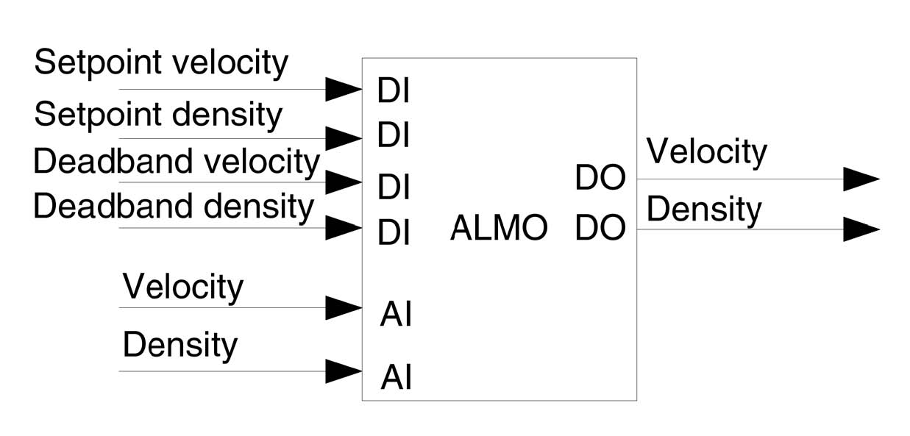

当所有条件满足时，“ALMO”的状态条将变成浅蓝色，否则它将是灰色的。
如果在耙吸过程界面中，按下了“自动”按钮并且条件满足，自动控制功能被激活，同时按钮将变成绿色。
在闸阀进行开或者关闭的操作过程中，当一个限位开关出故障了（通过闸阀操作超时判断），自动功能将退出，操作将停止。“自动”按钮将变成红色，并且发出报警。当故障的闸阀恢复了正常，“自动”按钮将再次变成灰色。不管如何，至少有一个闸阀是打开的。
当泥浆流速超过了设定值或者泥浆浓度低于设定值，控制器将打开“泥浆排旁通”闸阀，关闭“泥浆装（进）舱闸阀”，否则打开“泥浆装（进）舱”闸阀，关闭“泥浆旁通”闸阀。“低浓度泥浆旁通”控制器首先打开“泥浆排旁通闸阀”，当接收到此闸阀全开的限位开关信号后，关闭“泥浆装（进）舱闸阀”，直至该闸阀的全关限位开关信号被接收。如果控制器决定泥浆装舱，过程相反。但在整个控制过程中，必须保证一个闸阀开启后，才能关闭另外一个闸阀。
自动低浓度泥浆旁通控制功能，有一个人工设定的死区（dead area）。可以通过SCADA界面，进行人工设定。
报警
在半自动控制中，当出现一个闸阀动作超时，在SCADA界面上将出现“ALMO 半自动控制故障”的报警。
在自动控制中，但出现一个闸阀动作超时，在SCADA界面上将出现“ALMO自动控制故障”的报警。

11.8 溢流筒
本节描述的是溢流筒的控制。

11.8.1 操作位置
遥控手动控制
溢流筒可以通过在疏浚操纵台上的按钮进行控制
遥控自动控制
溢流筒可以通过ADC自动控制。

11.8.2 起动和停止条件
起动条件：
- 液压系统可用
停止条件：
- 液压系统不可用

11.8.3 执行
相关界面: [311]
在SCADA系统中，有溢流筒的诊断界面。溢流筒上有一个连续的位置测量装置，测量装置的数值可以通过界面显示。
在疏浚操纵台上，有两个带灯控制按钮，控制溢流筒升降。
当按下“UP”按钮，如果液压系统可用，溢流筒将上升，直至松开按钮为止。当按下“DOWN”按钮，液压系统可用，溢流筒将下降，直至松开按钮为止。
如果ADC在自动位置，控制器将自动产生“向上”和“向下”的命令，控制溢流筒上升及下降。
SCADA系统具备步进功能，能够执行“向上30cm”和“向下30cm”的命令，控制溢流筒按照一定的高度上升及下降。
报警
当控制器发出向下命令30秒而溢流筒没有动作，SCADA界面将发出“溢流筒被泥沙阻挡”的报警。

11.9 吃水装载仪(DLM)
吃水装载仪DLM的作用是给出精确、连续的当前船舶的吃水和装载参数，并提供基本参数。DLM通过安装在前后左右船体底部的水压传感器，测量船舶的吃水。
在试航前，传感器须经过校准。并且在恶劣天气下能进行自动滤波。但是，由于流体力学的基本定律，航速对测量的影响是很大的。泥舱的舱容通过雷达传感器进行测量。

11.9.1 硬件
- 本船共安装了6个压力传感器，其中两个安装在吸口附近，六个压力传感器，形成冗余配置，当个别传感器出现故障，可以被屏蔽，而不影响整体功能。压力传感器尽可能的放置在船体侧板，垂直安装，并且尽可能避免安装在受船舶航速影响高的区域。每个传感器提供一个CCS船级社认可的通海闸阀，以方便传感器的维修和更换。传感器输出信号为4-20mA，通过PLC进行采集。
- 在泥舱上部安装4个超声波液位传感器，以检测泥舱液面高度，从而计算泥舱容积。

11.9.2 计算内容
系统根据以下几个单独的部分进行计算：
  - 吃水计算
  - 装载计算
  - 泥舱舱容计算
  - 装载率计算

11.9.3 吃水计算
吃水的测量是通过4个安装在船体上的压力传感器测量船舶外吃水的压力。同时还要计算每个传感器在船体上的精确的三维坐标。吃水传感器当前所在点的吃水计算如下：
吃水（m）=压力（bar） x (1/9.81) / 海水密度
通过每个传感器的单独吃水，可以计算吃水、平均吃水、横倾、纵倾。
通过一个或者多个传感器可以确定船舶的吃水，但是计算船舶的横倾与纵倾必须需要三传感器。为了使每个传感器有一个稳定的读数，系统设置了数字滤波器。
传感器可以通过SCADA系统的选择功能进行屏蔽。
通过计算吃水和实际吃水之间的偏差比较，操作员可以得知那个传感器工作不正常。
STPM的吸口吃水测量可以通过吸口吃水传感器，也可以通过DLM的计算。所以当吸口吃水传感器故障，可以通过DLM计算吸口吃水。反之，如果DLM传感器出现故障，吸口吃水传感器，也可以参与DLM计算。
为了校验DLM计算，横倾和纵倾参数也需参与运算。

11.9.4 装载量计算
船舶的排水量是通过以下的重量相加得到：

泥舱泥浆重量
压载物重量
船舶重量
--------------------------------------- +
船舶的排水量

船舶的排水量
船舶的排水量可以通过船体的平均吃水、纵倾、海水密度，根据船舶的静水力表得到。
装载物重量
装载的舱容通过舱容表和装载舱液位高度求得，装载舱室的液位通过压力传感器测量。那么，海水比重乘以装载舱室容积就可以得到压载重量。
船舶自重
船舶的自重是根据船舶的装载货物（不包括泥浆）并根据实际进行校验而来的。船舶的自重可以通过“打开泥舱”或者“关闭泥舱”以吃水传感器通过计算进行校验。
最精确的校验是泥舱关闭并且完全的空舱时。
打开泥舱校验不会太过精确，但是却在开舱操作中经常使用；而泥舱空舱封闭校验是在吹填操作中使用。
泥舱舱容物重量
泥舱舱容物的重量可以通过上述的参数进行计算
船舶排水量
船舶自重
压载舱重量
-------------- -
泥舱舱容物重量

11.9.5 泥舱舱容计算
泥舱藏容的计算，通过四个安装在泥舱围壁上的超声波液位测量传感器测量泥舱4个角的液面高度，再根据舱容表进行计算。
通过“选择”功能可以屏蔽一个损坏的超声波液位计。在这样的状态下，泥舱平均高度的计算精度会有所下降。

11.9.6 装载率计算
通过ALMO的闸阀状态，装载率是在一个设定的周期内，干土的装载量。而泥泵排出的干土方量也是在同一个时间周期决定的。
在溢流期间：
因为存在着溢流损失，装舱量总是低于或者等于泥泵排出干土量。装舱效率是装舱量和进泥舱干土方量的一个比值，具体如下：
效率 = ƒ(装舱量, 进泥舱干土方量)
(在一个特定的时间周期)
实际装舱量与进舱的泥浆和效率有直接的关系。
实际装舱量=进舱干土方量x效率

11.9.7 DLM界面
相关界面: [307], [211], [313], [203]
311-泥舱装舱过程界面
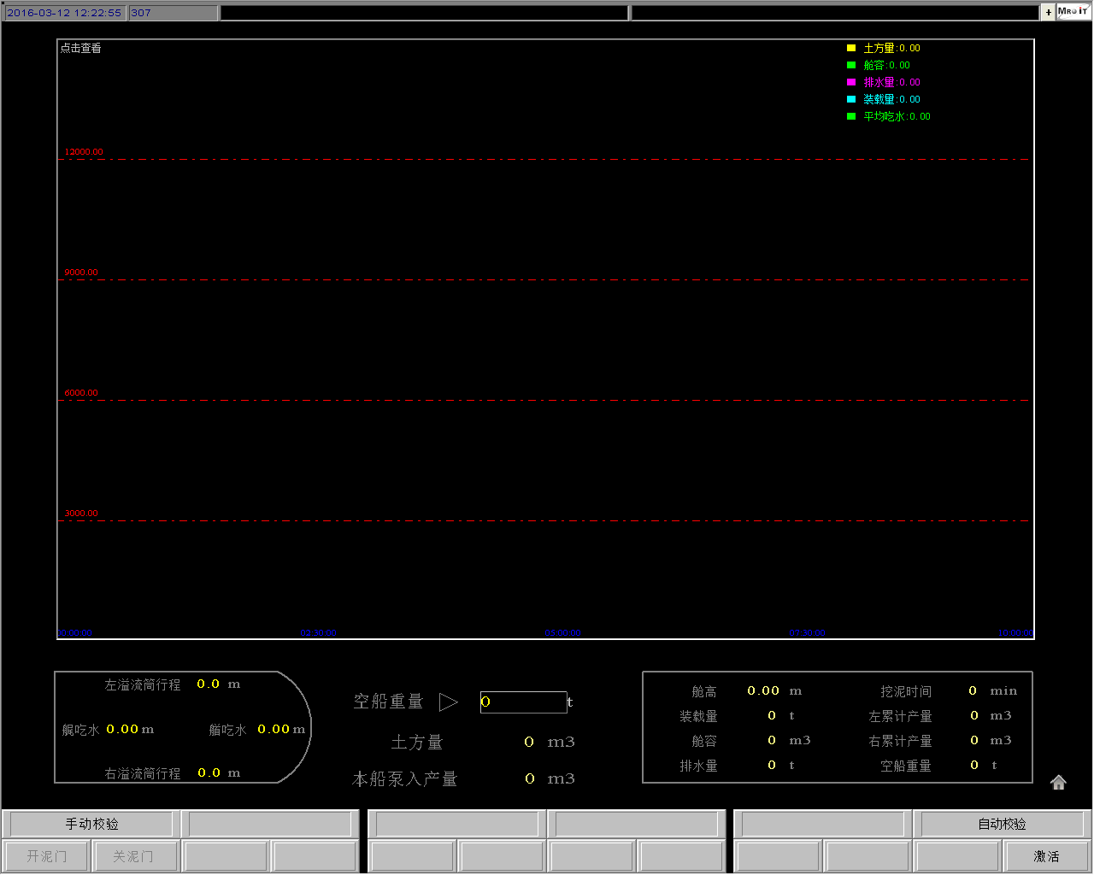
这个界面显示了一个装载过程（装载效率、干土方重量、舱容、湿方）的过程曲线，包含了：开始时间、干土方量、排水量、吃水、空船重量等。
312-泥舱舱容界面
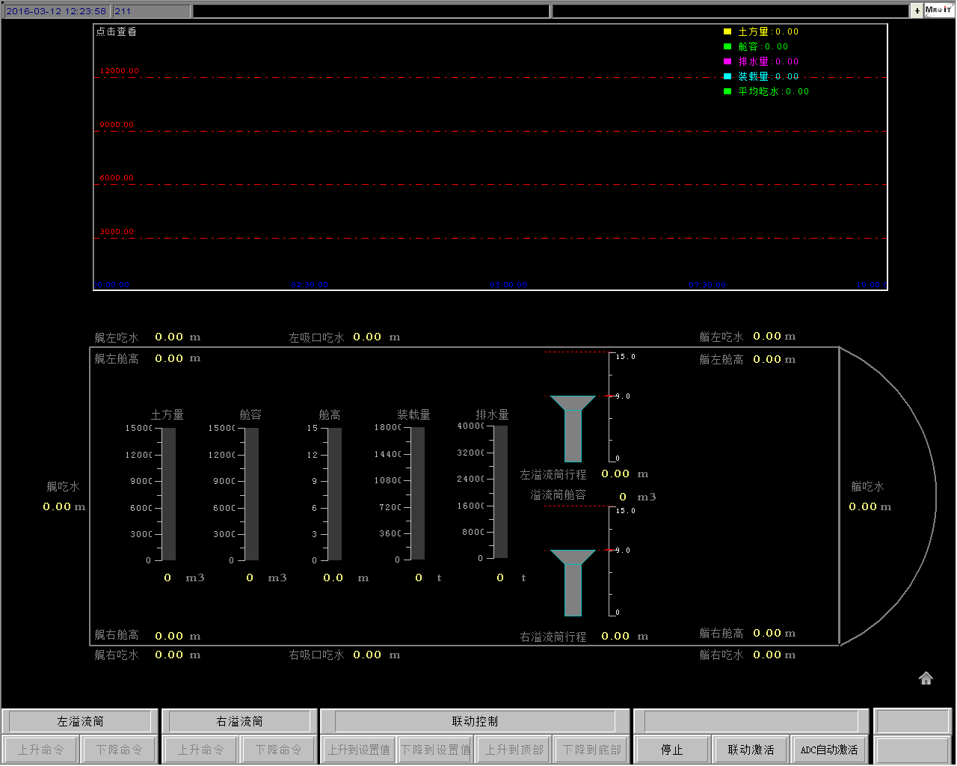

这个界面显示了吃水、溢流筒位置、泥舱舱容。同时提供一个包括了前吃水、平均吃水、尾吃水的吃水报警线。
313-泥舱吃水
这个界面通过两个画面（艏-艉、左-右），显示了船舶的吃水状况
603-DLM控制器
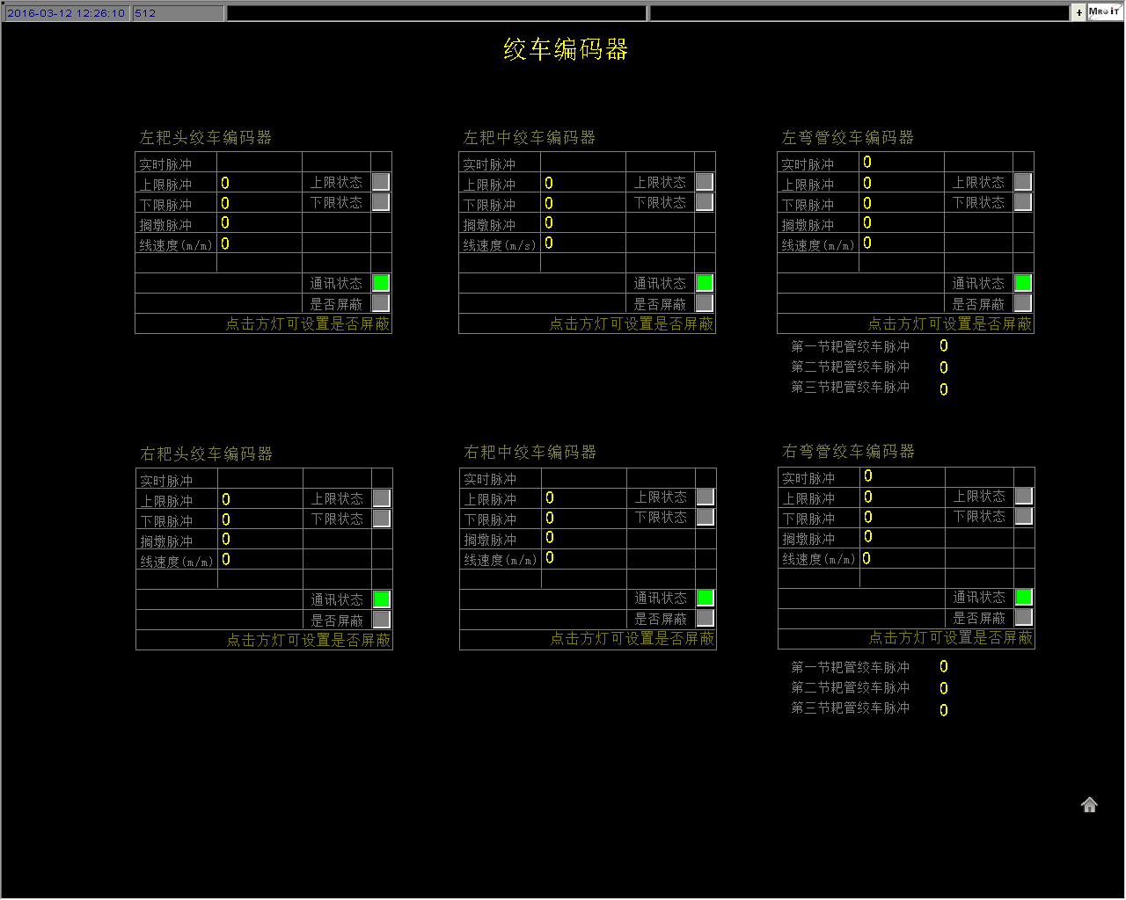
在这个界面，操作人员可以控制DLM的设置。界面上显示了吃水和舱容的计算值。操作人员可以选择手动、计算或者倾斜值。使用的吃水和液面测量传感器也可以选择。
703-DLM检验
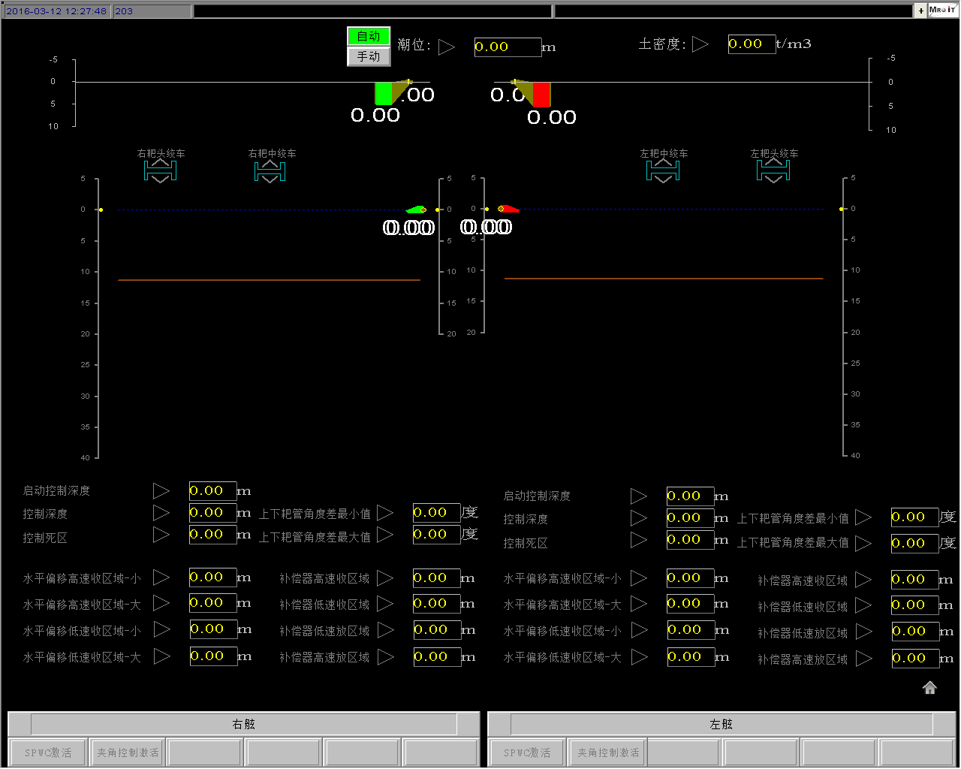
这个界面是专门为DLM校验使用的。操作人员可以观察装载重量和泥舱重量以及装载容积和泥舱容积。用户可以设定海水比重、泥浆比重和自然容重。
在这个界面上，操作人员可以设定船舶自重。通常可以在每次抛泥后，手动设定。
751-DLM传感器
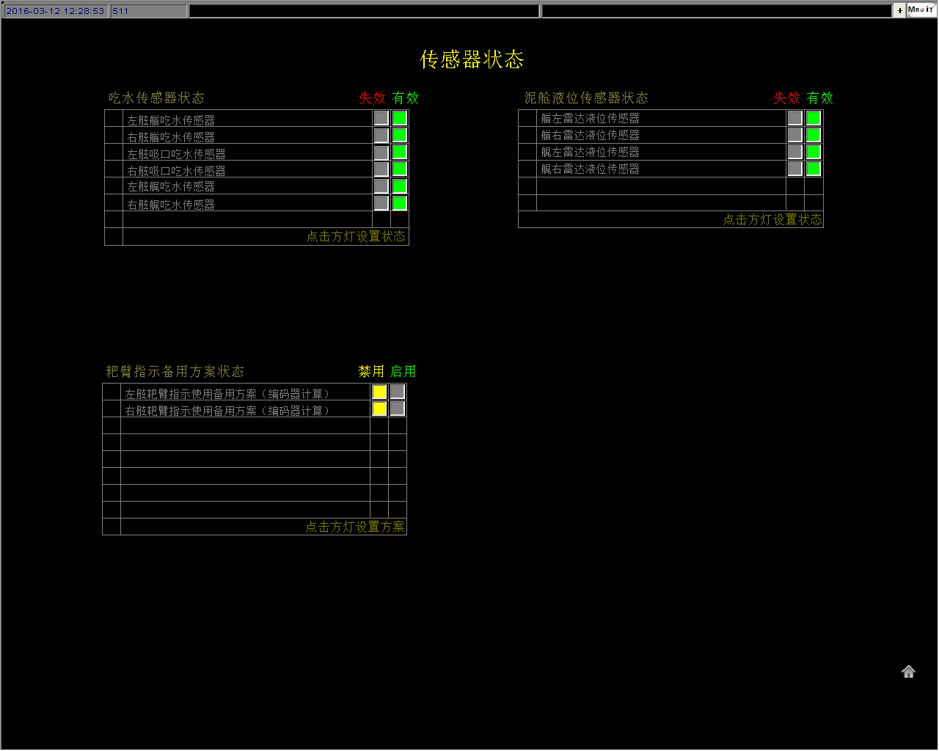
在这个界面上，显示了所有DLM相关的传感器数值。
报警
- 前吃水报警——如果测量前吃水大于或等于设定前吃水30秒，则发出报警
- 后吃水报警——如果测量后吃水大于或等于设定后吃水30秒，则发出报警
- 平均吃水报警——如果测量平均吃水大于或等于设定平均吃水30秒，则发出报警

11.11 封水和冲洗系统
本节描述的是封水系统和冲洗系统。系统包含了6台变频器控制的封水泵和2冲洗泵。

11.11.1 操作位置
现场控制
- 现场控制箱
遥控手动控制
- 机舱集控室的PMS操纵屏(冲洗泵：1=启动，2=停止)
- DCS-SCADA界面： (独立起动和停止)
遥控自动控制
- DCS的SCADA界面（群起动/停止，备用起动/停止）

11.11.2 起动和停止条件
封水泵
现场手动控制起动条件:
- （泵舱现场控制屏）没有选择遥控控制
- 变频器RFU
现场手动控制停止条件:
- （泵舱现场控制屏）选择了遥控控制
- 变频器没有RFU信号
DCS-SCADA界面遥控手动和遥控自动起动条件
- 选择了遥控
- 变频器RFU
- 在PMS操作屏上选择了自动
DCS-SCADA界面遥控手动和遥控自动停止条件
- 没有选择遥控
- 变频器没有RFU信号
- 在PMS操作屏上没有选择自动
封水泵备用
现场手动控制起动条件
- （泵舱现场控制屏）没有选择遥控控制
- 变频器RFU信号
现场手动控制停止条件
- （泵舱现场控制屏）选择了遥控控制
- 变频器没有准备妥
遥控手动和遥控自动起动条件:
- （泵舱现场控制屏）选择了遥控
- 变频器备妥
- 在PMS操作屏上选择了备用
遥控手动和遥控自动停止条件
- （泵舱现场控制屏）没有选择了遥控
- 变频器没有备妥
- 在PMS操作屏上没有选择备用
冲洗泵
PMS遥控手动起动条件:
- 马达起动器备妥
- 选择了1
- 选择开关上次为零位
PMS遥控手动停止条件:
- 马达起动器没有备妥
- 没有选择1
SCADA系统遥控手动和遥控自动启动条件
- 马达起动器备妥
- Mimic上选择了自动
SCADA系统遥控手动和遥控自动停止条件
- 马达起动器没有备妥
- Mimic上没有选择自动

11.11.3 执行
相关界面: [103], [508]
封水泵、冲洗泵的遥控操作
执行以下过程：

现场手动控制
为了实现现场手动控制，在现场操作箱处设置了以下的设备：
- 一个准备妥信号指示灯
- 一个启动按扭
- 一个停止按扭
- 一个速度调节电位器
- 一个现场/遥控转换开关
当相应的泵现场起动条件满足，“ready”信号指示灯将亮，当起动条件满足，可以通过现场操作箱进行起动和停止。
封水泵的速度可以通过现场操纵箱上的电位器控制速度。
PMS上的遥控手动起动和停止
泥泵的轴端和吸口端的封水泵，可以通过SCADA界面选择“自动”以激活遥控控制.
DCS遥控手动起动和停止
当遥控手动起动条件满足，所有的泵可以单独得起动和停止。否则它们将自动启动和停止。
如果某一个泵被轨迹球的左键选择，泵的控制条将出现。封水泵和冲洗泵将可以通过泵起动条进行起动和停止。操作人员也可以关掉泵的起动条。
封水泵速度控制
当泥泵没有运转，封水泵的转速维持在最小。当泥泵运转了，封水泵的流量将根据泥泵的压力要求进行设定。当选择了遥控，封水泵转速的就是自动控制的。当泥泵的排出通径封闭，封水泵的速度降为0，以防止在泥泵内部建立一个压力。
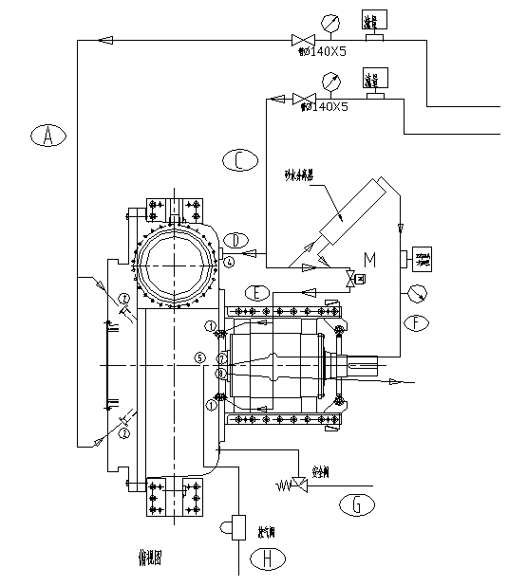
泥泵封水原理图

  - 封水的控制要求：
- 保证封水流量在80-120m³/h，流量低于70m³/h时报警。
  - 控制
- 系统启动后先调整变频器的调速旋钮，以保证水流的压力大于泥泵出口的水流压力
- 调整变频器的调速旋钮，以保证水流的压力大于泥泵出口的水流压力，且流量控制在在80-120m³/h。流量低于70m³/h时控制系统给出报警

闸阀冲洗泵替代功能
在正常工况下，两台闸阀冲洗泵是同时运行的，分别向舱内、甲板闸阀提供冲洗水。
当一台冲洗泵发生故障，另一台冲洗泵可以通过阀门切换同时向舱内及甲板闸阀提供冲洗水。连接的阀门必须由操作人员手动打开
闸阀冲洗电动阀控制

第十二章 计算机软件
具体内容参照《计算机软件说明书》。

第十三章 维修

13.1维护保养
总论
IHCS系统本着具备最高可靠性的原则进行设计和建造，即使连续使用也很少需要维护保养，维护保养请依照时间表进行。IHCS系统依照一种“on condition”原则来维护保养，即设备坏了进行修理。定期保养只是需要清洁设备即可。
保持IHCS的操作性
共有两个维护保养层次：船长/轮机长层次；维修工程师层次。
维护保养期间的安全要点
在实施维护保养前请确定电脑、显示器开关处于关闭的位置，同时应切断其供电。
清洁
如果显示器或键盘脏了，请用拧干的布清洁，禁止使用有机溶剂。

13.2故障判断

13.2.1第一层次修理（船长、轮机长）
如果IHCS工作不正常，请先确定施工环境、船舶、设备尺寸是否设置正确，各设备校准是否做过。再检查下列几点：
- 检查电脑、显示器开关位置
- 检查电脑、显示器内部保险丝
- 检查电缆易损及易松脱部位
- 检查启动过程中显示屏中的不正确指示（报警信息）
- 检查设备功能、查看安装图纸

13.2.2第二层次修理（维修工程师）
本节为维修工程师查找故障原因提供指导，帮其找出故障源
判断思路
若想查找出基于微处理器工作的设备的故障，总体来说其思路与其他类型的数字系统没有什么不同之处。对于任何电路，如果你想要对其进行分析或排除故障，那么首先要做的就是熟悉这一电路。通过对本IHCS手册的研究，将会帮助你对电路的工作原理有一基本大致的了解。
分析故障
确定当前问题并非用户操作问题，而确实是设备故障造成的。要尽力对IHCS系统的应用、电路、设备图加以了解，从而能估计出问题之所在，问题是什么。仔细察看主（测量）系统的说明，中央处理和控制部件以及辅助硬件设备。
先从简单问题着手
首先检查那些容易测试和替换的部分是否存在问题。简单的部件与复杂的部件同样容易发生故障。举例来讲电力供应故障在电子系统故障中就占有很大的比例，但它却是最容易查出和解决的问题。设备部件中不同的电压值可通过万用表轻松读出。超出规定值范围的电压可能会导致电路不稳定。如果电压值没有先被测量的话，那么将会有可能花费大量的时间来准确找出症结之所在。机械检查也往往大有成效，像接头连接不佳，电线断路或者有些部分连接不紧等问题，可以很简单的通过目视和触碰的方式来找出。
电路板的替换
PC电路板（PLC模板）是很容易拆除和替换的。替换电路板存在的风险在于其有可能会使替换上的电路板损坏，这是因为相同的短路故障会导致有问题的电路板损坏也同样会使好板损坏。所以在任何情况下：
注意：
在移除或者安装电路板或组件时，必须首先将电源关闭。

13.2.3故障查找程序
查找故障的步骤如下：
- 首先判断是设备或系统的哪一部分发生了故障，并标明故障所在。
- 先寻找容易解决的问题，可参看下面的故障列表和常见问题和解答。
- 检察与之有通讯的系统或设备
- 检查电源供电及电缆的情况，尤其要注意主开关的位置以及保险丝、电缆、接头、显示屏控制位置等问题。
- 在修理开始前，一定要先关闭电源。
- 进行推荐的检查以及电路板的替换。一旦查到故障所在，应立刻修理，或者采用已知可用的电路板或组件进行替换。
- 修理完毕后，你必须对测试一下整个系统的各个功能是否正常。

13.2.4故障表
此列表用于列出大多数、但并不是全部的常见故障，以及造成故障的具体原因和解释。通过它你应该能够明白如何解决相应的问题。该表需经常更新和添加新的内容。
可能的故障 | 解决方法
我们推荐你制作一张单独的列表以纪录维修工程师所解决的具体问题。维修工程师需经常更新维护这张列表以方便其他同事使用

13.2.5常见故障问答
下表所示为一些常见故障问答，我们建议你自己建立一个单独的“新海龙常见故障问答”表以方便维修。维修工程师应经常对其进行更新添加表项一使其他同事也可以使用他。该表对于高效快速地判断故障大有裨益 。

可能遇到的问题 | 如何解决
绞车或阀不工作 | 检察是否有液压，如果没有，则：  - 液压泵再工作吗？  - 开关是否打在正确的位置
通讯警报 | 检察PLC系统中的诊断LED  - LED不亮：查供电系统  - 红灯闪烁：查通讯线  - 红灯亮：硬件错误，重启PLC，如若仍有问题，替换PLC电路板  - 绿灯：PLC没问题，检查SCADA系统的电脑。
无法进入PLC网络with Rslogixs | 检察通讯录径和驱动，通过菜单“System ,comms”进入网络。

13．3 常见故障的判断

13．3．1 耙臂指示信号异常
一般而言，以下的情况可能会导致传感器采集故障：
  - - 水下电缆断裂
  - - 传感器由于水密的原因导致海水进入
- 甲板接线盒内的电源线或信号线故障

